Содержание

1. Постановление администрации муниципального района Сергиевский Самарской области
№1182 от 23 декабря 2025 года «Об утверждении на 2026 год базовых нормативов затрат на оказание муниципальных услуг (выполнение работ) учреждениями муниципального района Сергиевский Самарской области с указанием реестровых номеров»…………………………………………4

2. Постановление администрации муниципального района Сергиевский Самарской области
№1186 от 23 декабря 2025 года «О внесении изменений в постановление администрации муниципального района Сергиевский Самарской области № 1461 от 18.12.2013г. «Об утверждении муниципальной программы муниципального района Сергиевский «Молодой семье – доступное жилье» до 2027 года»»………………………………………………………………………………………………………………………………………….4

3. Постановление администрации муниципального района Сергиевский Самарской области
№1188 от 24 декабря 2025 года «О внесении изменений в приложение №1 к постановлению администрации муниципального района Сергиевский № 1307 от 16.11.2022 г. «Об утверждении муниципальной программы «Улучшение условий и охраны труда в муниципальном районе Сергиевский на 2023-2025 годы»»…………………………………………………………………………………………………….…………….12

4. Постановление администрации муниципального района Сергиевский Самарской области
№1194 от 24 декабря 2025 года «О внесении изменений в приложение №1 к постановлению администрации муниципального района Сергиевский № 1195 от 30.08.2019 г. «Об утверждении муниципальной программы «Модернизация и развитие автомобильных дорог общего пользования местного значения в муниципальном районе Сергиевский Самарской области на 2020-2025 годы»»……………….………………….14

5. Постановление администрации муниципального района Сергиевский Самарской области
№1195 от 24 декабря 2025 года «О внесении изменений в приложение №1 к постановлению администрации муниципального района Сергиевский № 1194 от 30.08.2019г «Об утверждении муниципальной программы «Реконструкция, строительство, ремонт и укрепление материально-технической базы учреждений культуры, здравоохранения, образования и административных зданий, ремонт прочих объектов муниципального района Сергиевский Самарской области на 2020-2025 годы»»……………………………………………………………………………………………17

6. Постановление администрации муниципального района Сергиевский Самарской области
№1196 от 24 декабря 2025 года «Об утверждении муниципальных заданий муниципальным учреждениям на 2026 год»……………...…………..21

7. Постановление администрации муниципального района Сергиевский Самарской области
№1197 от 25 декабря 2025 года «О внесении изменений в приложение к постановлению администрации муниципального района Сергиевский № 837 от 09.08.2023г. «Об утверждении муниципальной программы «Совершенствование муниципального управления и повышение инвестиционной привлекательности муниципального района Сергиевский на 2024-2026 годы»»…………………………………………….………28

8. Постановление администрации муниципального района Сергиевский Самарской области
№1199 от 25 декабря 2025 года «О внесении изменений в постановление администрации муниципального района Сергиевский Самарской области от 28.12.2022 г. № 1511 «Об утверждении Порядка проведения оценки регулирующего воздействия проектов муниципальных нормативных правовых актов администрации муниципального района Сергиевский Самарской области, затрагивающих вопросы осуществления предпринимательской и иной экономической деятельности, и экспертизы муниципальных нормативных правовых актов администрации муниципального района Сергиевский Самарской области, затрагивающих вопросы осуществления предпринимательской и инвестиционной деятельности»»………………………………………………………………………………………………………………………………..……………….31

9. Постановление администрации муниципального района Сергиевский Самарской области
№1206 от 25.12.2025г. «О внесении изменений в приложение №1 к постановлению администрации муниципального района Сергиевский Самарской области от 28.10.2024г. №1082 «Об утверждении муниципальной программы «Укрепление общественного здоровья на территории муниципального района Сергиевский Самарской области на 2025 – 2028 годы»»…………………………………………………..…………………..31

10. Постановление администрации муниципального района Сергиевский Самарской области
№1207 от 25 декабря 2025 года «О внесении изменений в постановление администрации муниципального района Сергиевский Самарской области от 10.06.2024 г. № 577 «Об утверждении муниципальной программы «Развитие малого и среднего предпринимательства в муниципальном районе Сергиевский Самарской области на 2025-2027 годы»»…………………………………………………………………………33

11. Решение Собрания Представителей сельского поселения Антоновка муниципального района Сергиевский Самарской области
№19 от 24 декабря 2025 года «О внесении изменений в Решение собрания представителей сельского поселения Антоновка муниципального района Сергиевский «Об утверждении положения «О денежном содержании муниципальных служащих сельского поселения Антоновка муниципального района Сергиевский», утвержденное Решением Собрания представителей сельского поселения Антоновка муниципального района Сергиевский № 3 от 05.02.2019 г.»………………………………………………………………………………………………………………….34

12. Решение Собрания Представителей сельского поселения Верхняя Орлянка муниципального района Сергиевский Самарской области
№24 от 26 декабря 2025 года «О внесении изменений в Решение собрания представителей сельского поселения Верхняя Орлянка муниципального района Сергиевский «Об утверждении положения «О денежном содержании муниципальных служащих сельского поселения Верхняя Орлянка муниципального района Сергиевский», утвержденное Решением Собрания представителей сельского поселения Верхняя Орлянка муниципального района Сергиевский № 3 от 04.02.2019 г.»…………………………………………………………………...……………….34

13. Решение Собрания Представителей сельского поселения Воротнее муниципального района Сергиевский Самарской области
№26 от 26 декабря 2025 года ««О внесении изменений в Решение собрания представителей сельского поселения Воротнее муниципального района Сергиевский «Об утверждении положения «О денежном содержании муниципальных служащих сельского поселения Воротнее муниципального района Сергиевский», утвержденное Решением Собрания представителей сельского поселения Воротнее муниципального района Сергиевский № 3 от 05.02.2019 г.»………………………………………………………………………………………………..…………………34

14. Решение Собрания Представителей сельского поселения Елшанка муниципального района Сергиевский Самарской области
№16 от 26 декабря 2025 года «О внесении изменений в Решение собрания представителей сельского поселения Елшанка муниципального района Сергиевский «Об утверждении положения «О денежном содержании муниципальных служащих сельского поселения Елшанка муниципального района Сергиевский», утвержденное Решением Собрания представителей сельского поселения Елшанка муниципального района Сергиевский №3 от 05.02.2019 г.»………………………………………………………………………………………………………………….………………………34

15. Решение Собрания Представителей сельского поселения Захаркино муниципального района Сергиевский Самарской области
№19 от 26 декабря 2025 года «О внесении изменений в Решение собрания представителей сельского поселения Захаркино муниципального района Сергиевский «Об утверждении положения «О денежном содержании муниципальных служащих сельского поселения Захаркино муниципального района Сергиевский», утвержденное Решением Собрания представителей сельского поселения Захаркино муниципального района Сергиевский № 3 от 05.02.2019 г.»………………………………………………………………………………………………………………….35

16. Решение Собрания Представителей сельского поселения Кармало-Аделяково муниципального района Сергиевский Самарской области
№23 от 26 декабря 2025 года «О внесении изменений в Решение собрания представителей сельского поселения Кармало-Аделяково муниципального района Сергиевский «Об утверждении положения «О денежном содержании муниципальных служащих сельского поселения Кармало-Аделяково муниципального района Сергиевский», утвержденное Решением Собрания представителей сельского поселения Кармало-Аделяково муниципального района Сергиевский № 3 от 05.02.2019 г.»…………………………………………………………………...…………….35

17. Решение Собрания Представителей сельского поселения Калиновка муниципального района Сергиевский Самарской области
№16 от 26 декабря 2025 года «О внесении изменений в Решение Собрания представителей сельского поселения Калиновка муниципального района Сергиевский «Об утверждении положения «О денежном содержании муниципальных служащих сельского поселения Калиновка муниципального района Сергиевский», утвержденное Решением Собрания представителей сельского поселения Калиновка муниципального района Сергиевский № 4 от 05.02.2019 г.»………………………………………………………………………………………………………………….35

18. Решение Собрания Представителей сельского поселения Кандабулак муниципального района Сергиевский Самарской области
№22 от 26 декабря 2025 года «О внесении изменений в Решение собрания представителей сельского поселения Кандабулак муниципального района Сергиевский «Об утверждении положения «О денежном содержании муниципальных служащих сельского поселения Кандабулак муниципального района Сергиевский», утвержденное Решением Собрания представителей сельского поселения Кандабулак муниципального района Сергиевский № 3 от 06.02.2019 г.»………………………………………………………………………………………………………….……….35

19. Решение Собрания Представителей сельского поселения Красносельское муниципального района Сергиевский Самарской области
№21 от 26 декабря 2025 года «О внесении изменений в Решение собрания представителей сельского поселения Красносельское муниципального района Сергиевский «Об утверждении положения «О денежном содержании муниципальных служащих сельского поселения Красносельское муниципального района Сергиевский», утвержденное Решением Собрания представителей сельского поселения Красносельское муниципального района Сергиевский № 3 от 05.02.2019 г.»………………………………………………………………………………………………...………………..35

20. Решение Собрания Представителей сельского поселения Кутузовский муниципального района Сергиевский Самарской области
№28 от 26 декабря 2025 года «О внесении изменений в Решение собрания представителей сельского поселения Кутузовский муниципального района Сергиевский «Об утверждении положения «О денежном содержании муниципальных служащих сельского поселения Кутузовский муниципального района Сергиевский», утвержденное Решением Собрания представителей сельского поселения Кутузовский муниципального района Сергиевский № 3 от 05.02.2019 г.»………………………………………………………………………………………………………………….36

21. Решение Собрания Представителей сельского поселения Липовка муниципального района Сергиевский Самарской области
№27 от 26 декабря 2025 года «О внесении изменений в Решение собрания представителей сельского поселения Липовка муниципального района Сергиевский «Об утверждении положения «О денежном содержании муниципальных служащих сельского поселения Липовка муниципального района Сергиевский», утвержденное Решением Собрания представителей сельского поселения Липовка муниципального района Сергиевский Самарской области №4 от 05.02.2019 г.»…………………………………………………………………………………………………………..……….36

22. Решение Собрания Представителей сельского поселения Светлодольск муниципального района Сергиевский Самарской области
№19 от 26 декабря 2025 года «О внесении изменений в Решение собрания представителей сельского поселения Светлодольск муниципального района Сергиевский «Об утверждении положения «О денежном содержании муниципальных служащих сельского поселения Светлодольск муниципального района Сергиевский», утвержденное Решением Собрания представителей сельского поселения Светлодольск муниципального района Сергиевский № 3 от 05.02.2019 г.»………………………………………………………………………………………………………………….36

23. Решение Собрания Представителей сельского поселения Сергиевск муниципального района Сергиевский Самарской области
№25 от 26 декабря 2025 года «О внесении изменений в Решение собрания представителей сельского поселения Сергиевск муниципального района Сергиевский «Об утверждении положения «О денежном содержании муниципальных служащих сельского поселения Сергиевск муниципального района Сергиевский», утвержденное Решением Собрания представителей сельского поселения Сергиевск муниципального района Сергиевский № 4 от 05.02.2019 г.»………………………………………………………………………………………………………………….36

24. Решение Собрания Представителей сельского поселения Серноводск муниципального района Сергиевский Самарской области
№26 от 26 декабря 2025 года «О внесении изменений в Решение собрания представителей сельского поселения Серноводск муниципального района Сергиевский «Об утверждении положения «О денежном содержании муниципальных служащих сельского поселения Серноводск муниципального района Сергиевский», утвержденное Решением Собрания представителей сельского поселения Серноводск муниципального района Сергиевский № 5 от 07.02.2019 г.»……………………………………………………………………………………………….…………………37

25. Решение Собрания Представителей сельского поселения Сургут муниципального района Сергиевский Самарской области
№23 от 26 декабря 2025 года «О внесении изменений в Решение собрания представителей сельского поселения Сургут муниципального района Сергиевский «Об утверждении положения «О денежном содержании муниципальных служащих сельского поселения Сургут муниципального района Сергиевский», утвержденное Решением Собрания представителей сельского поселения Сургут муниципального района Сергиевский № 3 от 05.02.2019 г.»………………………………………………………………………………………………………………………………………………..37

26. Решение Собрания Представителей городского поселения Суходол муниципального района Сергиевский Самарской области
№18 от 26 декабря 2025 года «О внесении изменений в Решение собрания представителей городского поселения Суходол муниципального района Сергиевский «Об утверждении положения «О денежном содержании муниципальных служащих городского поселения Суходол муниципального района Сергиевский», утвержденное Решением Собрания представителей городского поселения Суходол муниципального района Сергиевский № 3 от 05.02.2019 г.»………………………………………………………………………………………………………………….37

27. Решение Собрания Представителей сельского поселения Черновка муниципального района Сергиевский Самарской области
№19 от 26 декабря 2025 года «О внесении изменений в Решение собрания представителей сельского поселения Черновка муниципального района Сергиевский «Об утверждении положения «О денежном содержании муниципальных служащих сельского поселения Черновка муниципального района Сергиевский», утвержденное Решением Собрания представителей сельского поселения Черновка муниципального района Сергиевский № 3 от 05.02.2019 г.»………………………………………………………………………………………………………….……….37

28. Постановление администрации городского поселения Суходол муниципального района Сергиевский Самарской области
№176 от 24 декабря 2025 года «Об утверждении муниципального задания муниципального автономного учреждения «Комфорт» городского поселения Суходол муниципального района Сергиевский Самарской области на 2026 год»…………………………………………………………...38

АДМИНИСТРАЦИЯ
МУНИЦИПАЛЬНОГО РАЙОНА СЕРГИЕВСКИЙ
САМАРСКОЙ ОБЛАСТИ

ПОСТАНОВЛЕНИЕ
от «23» декабря 2025 г. №1182

ОБ УТВЕРЖДЕНИИ НА 2026 ГОД БАЗОВЫХ НОРМАТИВОВ ЗАТРАТ НА ОКАЗАНИЕ МУНИЦИПАЛЬНЫХ УСЛУГ (ВЫПОЛНЕНИЕ РАБОТ) УЧРЕЖДЕНИЯМИ МУНИЦИПАЛЬНОГО РАЙОНА СЕРГИЕВСКИЙ САМАРСКОЙ ОБЛАСТИ
С УКАЗАНИЕМ РЕЕСТРОВЫХ НОМЕРОВ

В соответствии с пунктами 3 и 4 статьи 69.2 Бюджетного кодекса Российской Федерации, подпунктом 3 пункта 7 статьи 9.2 Федерального закона «О некоммерческих организациях» и частью 5 статьи 4 Федерального закона «Об автономных учреждениях», Порядком формирования муниципального задания в отношении муниципальных учреждений муниципального района Сергиевский Самарской области и финансового обеспечения выполнения муниципального задания, администрация муниципального района Сергиевский Самарской области постановляет:
1. Утвердить на 2026 год прилагаемые базовые нормативы затрат на оказание муниципальных услуг (выполнение работ) для учреждений муниципального района Сергиевский с указанием реестровых номеров.
2. Опубликовать настоящее постановление в газете «Сергиевский вестник».
3. Настоящее постановление вступает в силу с 1 января 2026г.
4. Контроль за выполнением настоящего Постановления возложить на и.о. заместителя Главы муниципального района Сергиевский Ганиеву С.Р.
Глава муниципального района
Сергиевский Самарской области
А.И. Екамасов

Приложение № 1
к постановлению администрации
муниципального района Сергиевский Самарской области
№1182 от «23» декабря 2025г.
Базовые нормативы затрат на оказание муниципальных услуг для муниципальных учреждений
муниципального района Сергиевский Самарской области
Наименование базового норматива затрат на оказание муниципальной услуги (выполнение работы) | Реестровый номер муниципальной услуги (работы) | Величина базового норматива затрат на оказание муниципальной услуги (выполнение работы), рублей
Организация и осуществление транспортного обслуживания должностных лиц | 452000.Р.65.1.03870001001 | 1202
Содержание (эксплуатация) имущества, находящегося в государственной (муниципальной) собственности | 810000.Р.65.0.03320001001  842500.Р.65.1.02470003002  842500.Р.65.1.02450001002 | 2251
Организация предоставления государственных и муниципальных услуг в многофункциональных центрах предоставления государственных и муниципальных услуг | 841100.Р.65.0.01380001001  841100.Р.65.0.01380002001 | 1544
Проведение занятий физкультурно-спортивной направленности по месту проживания граждан | 931900.Р.65.1.02250001001  931900.Р.65.1.00370001001  931900.Р.65.1.00380001001  931900.Р.65.1.00390001001  931900.Р.65.1.00400001001  931900.Р.65.1.00420001001  931900.Р.65.1.02230001001  931900.Р.65.1.02240001001  931900.Р.65.1.02890001001  931900.Р.65.1.03560001001 | 3755
Организация досуга детей, подростков и молодежи | 949900.Р.65.0.02500001001  932900.Р.65.1.02510001001  949900.Р.65.1.02520001001  949900.Р.65.1.02530001001 | 177
Библиотечное. Библиографическое и информационное обслуживание пользователей библиотек | 910100О.99.0ББ83АА00000  910100.Р.65.1.00530001001  900410.Р.65.1.01460001001  910100.Р.65.1.01780001001 | 118
Реализация дополнительных предпрофессиональных и общеразвивающих программ в области искусства | 8021120.99.0ББ55АД74000  8042000.99.0ББ52АЗ44000 | 264
 | 8021120.990ББ55АД74000  8042000.99.0ББ52АЗ44000 | 415
Публичный показ музейных предметов, музейных коллекций | 910200О.99.0ББ82АА00000  910200.Р.65.1.01670001001  910200.Р.65.1.01770002001 | 109
Организация и проведение мероприятий | 900400О.99.0ББ72АА00000  900410.Р.65.1.01460001001  900400.Р.65.1.01490001001  900100.Р.65.1.01510001001  900410.Р.65.1.02140001001  900410.Р.65.1.02220001001 | 65
АДМИНИСТРАЦИЯ
МУНИЦИПАЛЬНОГО РАЙОНА СЕРГИЕВСКИЙ
САМАРСКОЙ ОБЛАСТИ

ПОСТАНОВЛЕНИЕ
от «23» декабря 2025 г. №1186

О ВНЕСЕНИИ ИЗМЕНЕНИЙ В ПОСТАНОВЛЕНИЕ АДМИНИСТРАЦИИ МУНИЦИПАЛЬНОГО РАЙОНА СЕРГИЕВСКИЙ САМАРСКОЙ ОБЛАСТИ № 1461 ОТ 18.12.2013Г. «ОБ УТВЕРЖДЕНИИ МУНИЦИПАЛЬНОЙ ПРОГРАММЫ
МУНИЦИПАЛЬНОГО РАЙОНА СЕРГИЕВСКИЙ «МОЛОДОЙ СЕМЬЕ – ДОСТУПНОЕ ЖИЛЬЕ» ДО 2027 ГОДА»

В соответствии с Бюджетным кодексом Российской Федерации, Федеральным законом Российской Федерации от 6 октября 2003 года №131-ФЗ «Об общих принципах организации местного самоуправления в Российской Федерации», Постановлением Правительства Самарской области №684 от 27.11.2013 года «Об утверждении государственной программы Самарской области "Развитие жилищного строительства в Самарской области, Постановлением Правительства Российской Федерации №1050 от 17.12.2010 года, в целях формирования рынка доступного жилья и обеспечения комфортных условий проживания граждан, администрация муниципального района Сергиевский Самарской области постановляет:
1. Внести изменения в постановление администрации муниципального района Сергиевский Самарской области № 1461 от 18.12.2013г. «Об утверждении муниципальной программы муниципального района Сергиевский «Молодой семье – доступное жилье» до 2027 года» следующего содержания:
1.1. В заголовке постановления слова «Молодой семье – доступное жилье» до 2027 года» заменить словами «Молодой семье – доступное жилье» на 2014- 2028 гг.».
1.2. Приложение № 1 к постановлению «Муниципальная программа» изложить в редакции согласно Приложению № 1 к настоящему постановлению.
2. Опубликовать настоящее постановление в газете «Сергиевский вестник».
3. Настоящее постановление вступает в силу со дня его официального опубликования.
4. Контроль за выполнением настоящего постановления возложить на руководителя Жилищного управления администрации муниципального района Сергиевский Панфилову Н.В.
Глава муниципального района
Сергиевский Самарской области
А.И. Екамасов

Приложение № 1
к постановлению администрации
муниципального района Сергиевский Самарской области
№1186 от «23» декабря 2025г.

МУНИЦИПАЛЬНАЯ ПРОГРАММА МУНИЦИПАЛЬНОГО РАЙОНА СЕРГИЕВСКИЙ
"МОЛОДОЙ СЕМЬЕ – ДОСТУПНОЕ ЖИЛЬЕ" на 2014-2028 гг.»
(далее - Программа)

Паспорт Программы
НАИМЕНОВАНИЕ МУНИЦИПАЛЬНОЙ ПРОГРАММЫ | муниципальная программа муниципального района Сергиевский «Молодой семье – доступное жилье» на 2014-2028 гг.»
ДАТА ПРИНЯТИЯ РЕШЕНИЯ О РАЗРАБОТКЕ МУНИЦИПАЛЬНОЙ ПРОГРАММЫ | Распоряжение администрации муниципального района Сергиевский от 26.11.2025 г. №1551-р «О создании программного комитета администрации муниципального района Сергиевский по рассмотрению проекта внесения изменений в муниципальную программу муниципального района Сергиевский «Молодой семье – доступное жилье» на 2014-2028 гг.»»
ОТВЕТСТВЕННЫЙ  ИСПОЛНИТЕЛЬ МУНИЦИПАЛЬНОЙ ПРОГРАМ  СОИСПОЛНИТЕЛИ  МУНИЦИПАЛЬНОЙ  ПРОГРАММЫ | Администрация муниципального района Сергиевский (далее - орган местного самоуправления)  отсутствуют
ЦЕЛЬ МУНИЦИПАЛЬНОЙ ПРОГРАММЫ  ЗАДАЧИ МУНИЦИПАЛЬНОЙ ПРОГРАММЫ | - осуществление поддержки молодых семей - граждан Российской Федерации, проживающих на территории муниципального района Сергиевский, в улучшении жилищных условий в соответствии с действующим законодательством  - создание условий для привлечения молодыми семьями собственных средств, дополнительных финансовых средств кредитных и иных организаций на приобретение жилого помещения или создание объекта индивидуального жилищного строительства;  - оказание государственной поддержки молодым семьям в улучшении жилищных условий за счет средств местного бюджета, областного бюджета, в том числе с учетом планируемых к поступлению в областной бюджет средств федерального бюджета
СРОКИ И ЭТАПЫ РЕАЛИЗАЦИИ МУНИЦИПАЛЬНОЙ ПРОГРАММ | программа реализуется в один этап: с 2014 по 2028 гг.
ПОКАЗАТЕЛИ (ИНДИКАТОРЫ) МУНИЦИПАЛЬНОЙ ПРОГРАММЫ | - количество молодых семей, получивших свидетельства о праве на получение социальной выплаты на приобретение жилого помещения или создание объекта индивидуального жилищного строительства;  - количество молодых семей, получивших социальную выплату на приобретение жилого помещения или создание объекта индивидуального жилищного строительства за счет средств местного бюджета, областного бюджета, в том числе поступивших в областной бюджет средств федерального бюджета, выделенных в году, предшествующем отчетному;  - количество молодых семей, приобретших жилье или построивших объект индивидуального жилищного строительства на средства социальной выплаты, в том числе с использованием кредита
ОБЪЕМЫ БЮДЖЕТНЫХ АССИГНОВАНИЙ МУНИЦИПАЛЬНОЙ ПРОГРАММЫ | реализация программы осуществляется за счет средств местного бюджета, областного бюджета, в том числе с учетом планируемых к поступлению в соответствии с действующим законодательством в областной бюджет средств федерального бюджета, а так же внебюджетных источников.  Планируемый общий объем финансирования программы составит 410 040 629,94 (*) рублей, в том числе:  - средства федерального бюджета – 24 984 959,67 рублей:  2014г. – 1 248 483,60 рублей  2015г. – 1 889 587,13 рублей  2016г. – 1 676 178,72 рублей  2017г. – 2 071 186,04 рублей  2018г. – 1 317 888,88 рублей  2019г. – 1 390 671,78 рублей  2020г. – 5 788 506,65 рублей  2021г. – 1 285 494,54 рублей  2022г. – 1 150 390,47 рублей  2023г.- 1 394 320,52 рублей  2024г. – 1 281 047,48 рублей  2025г. – 1 051 876,85 рублей  2026г. – 1 032 762,98 рублей  2027г. – 1 205 264,59 рублей  2028г. - 1 201 299,44 рублей  - средства областного бюджета – 88 603 767,49 рублей:  2014г. – 3 893 919,12 рублей  2015г. – 4 308 139,96 рублей  2016г. – 3 177 354,70 рублей  2017г. – 3 738 592,48 рублей  2018г. – 3 462 266,65 рублей  2019г. – 4 695 677,27 рублей  2020г. – 4 628 849,90 рублей  2021г. – 7 861 875,96 рублей  2022г. – 6 781 985,98 рублей  2023г. - 5 387 264,18 рублей  2024г. – 13 446 924,84 рублей  2025г. – 7 191 312,48 рублей  2026г. – 6 743 215,95 рублей  2027г. – 6 643 194,01 рублей  2028г. - 6 643 194,01 рублей  - средства местного бюджета – 48 042 499,04 рублей:  2014г. – 1 667 932,56 рублей  2015г. – 1 221 146,61 рублей  2016г. – 1 352 237,48 рублей  2017г. – 1 679 944,98 рублей  2018г. – 1 639 607,47 рублей  2019г. – 2 330 673,55 рублей  2020г. – 3 349 468,55 рублей  2021г. – 3 692 155,50 рублей  2022г. – 4 459 937,75 рублей  2023г. – 4 433 207,26 рублей  2024г. – 4 917 422,68 рублей  2025г. – 3 982 485,67 рублей  2026г. – 4 449 696,06 рублей  2027г. – 4 433 291,46 рублей  2028г. - 4 433 291,46 рублей  - внебюджетные источники – 248 409 403,74 рублей:  2014г. – 12 471 264,72 рублей  2015г. – 13 777 908,30 рублей  2016г. – 9 418 523,63 рублей  2017г. – 13 909 486,50 рублей  2018г. – 4 634 963 рублей  2019г. – 7 206 067,95 рублей  2020г. – 13 891 603,28 рублей  2021г. – 18 678 453,30 рублей  2022г. – 13 301 070,17 рублей  2023г. – 20 827 470,78 рублей  2024г. – 27 427 544,64 рублей  2025г. – 29 304 145,00 рублей  2026г. – 21 186 967,49 рублей  2027г. – 21 186 967,49 рублей  2028г. - 21 186 967,49 рублей  (*) Общий объем финансового обеспечения Программы, а также объем бюджетных ассигнований местного бюджета будут уточнены после утверждения Решения о бюджете на очередной финансовый год и плановый период.
ОЖИДАЕМЫЕ РЕЗУЛЬТАТЫ РЕАЛИЗАЦИИ МУНИЦИПАЛЬНОЙ ПРОГРАММЫ | - оказание на 2014 - 2028 гг. государственной поддержки в улучшении жилищных условий 169 молодым семьям;  - создание условий для привлечения молодыми семьями собственных средств, дополнительных финансовых средств, кредитных и иных организаций на приобретение жилого помещения или создание объекта индивидуального жилищного строительства;  - создание условий для повышения доступности жилья молодым семьям
СИСТЕМА ОРГАНИЗАЦИИ КОНТРОЛЯ ЗА  ХОДОМ РЕАЛИЗАЦИИ МУНИЦИПАЛЬНОЙ ПРОГРАММЫ | текущий контроль и последующий контроль за целевым и эффективным использованием бюджетных средств, выделенных на выполнение мероприятий Муниципальной программы, осуществляют отдел бухгалтерии администрации муниципального района Сергиевский и Управление финансами администрации муниципального района Сергиевский. Последующий контроль осуществляет Контрольное управление администрации муниципального района Сергиевский

I. ХАРАКТЕРИСТИКА ПРОБЛЕМЫ, НА РЕШЕНИЕ КОТОРОЙ НАПРАВЛЕНА МУНИЦИПАЛЬНАЯ ПРОГРАММА
Программа разработана в рамках реализации государственной программы Российской Федерации "Обеспечение доступным и комфортным жильем и коммунальными услугами граждан Российской Федерации", утвержденной постановлением Правительства Российской Федерации от 30.12.2017 N 1710, Правил предоставления молодым семьям социальных выплат на приобретение (строительство) жилья и их использования, утвержденных постановлением Правительства Российской Федерации от 17.12.2010 N 1050, и государственной программы Самарской области "Развитие жилищного строительства в Самарской области", утвержденной постановлением Правительства Самарской области от 27.11.2013 N 684.
Обеспечение жильем молодых семей в муниципальном районе Сергиевский Самарской области, признанных в соответствии с действующим законодательством Российской Федерации нуждающимися в улучшении жилищных условий, состоящих в очереди на улучшение жилищных условий, остается одной из наиболее острых социальных проблем современной молодежи.
В текущих условиях, когда практически все кредитные организации установили минимальный размер первоначального взноса не менее 30 процентов стоимости жилья, основными факторами, сдерживающими использование заемных средств для приобретения или строительства жилья, являются отсутствие у значительного числа граждан средств для уплаты первоначального взноса по жилищному или ипотечному жилищному кредиту, а также высокая процентная ставка за использование кредитных средств.
Как правило, молодые семьи не могут получить доступ на рынок жилья без бюджетной поддержки. Даже имея достаточный уровень дохода для получения ипотечного жилищного кредита, они не могут уплатить первоначальный взнос при получении кредита. Молодые семьи в основном являются приобретателями первого в своей жизни жилья, а значит, не имеют в собственности жилого помещения, которое можно было бы использовать в качестве обеспечения уплаты первоначального взноса при получении ипотечного жилищного кредита или займа. К тому же, как правило, они еще не имеют возможности накопить на эти цели необходимые средства. Однако такая категория населения имеет хорошие перспективы роста заработной платы по мере повышения квалификации, и государственная помощь в предоставлении средств на уплату первоначального взноса при получении ипотечных жилищных кредитов или займов будет являться для них хорошим стимулом дальнейшего профессионального роста.
Поддержка молодых семей при решении жилищной проблемы является основой стабильных условий жизни для этой наиболее активной части населения, повлияет на улучшение демографической ситуации в стране. Возможность решения жилищной проблемы, в том числе с привлечением средств ипотечного жилищного кредита или займа, создаст для молодежи стимул к повышению качества трудовой деятельности, уровня квалификации в целях роста заработной платы. Решение жилищной проблемы молодых граждан России позволит сформировать экономически активный слой населения.
Несмотря на ежегодное увеличение объемов финансирования, количество молодых семей, обратившихся за социальной выплатой ежегодно увеличивается. В 2014 – 2023 годах в рамках реализации муниципальной целевой программы «Молодой семье - доступное жилье» улучшили жилищные условия, в том числе с использованием ипотечных жилищных кредитов и займов, при оказании поддержки за счет средств федерального бюджета, бюджета субъекта Российской Федерации и местного бюджета 100 молодых семей.
Данный факт приводит к необходимости определения наиболее приоритетного направления расходования бюджетных средств на оказание государственной поддержки молодых семей в улучшении жилищных условий и введения комплексного подхода к решению проблемы роста очередности необеспеченных жильем молодых семей.
Программный подход к решению данной проблемы позволит централизовать процессы по привлечению и управлению средств из вышестоящих бюджетов и сконцентрировать финансовые ресурсы на конкретных мероприятиях для достижения положительного эффекта в обеспечении жильем молодых семей.
II. ЦЕЛИ И ЗАДАЧИ, ЭТАПЫ И СРОКИ РЕАЛИЗАЦИИ МУНИЦИПАЛЬНОЙ ПРОГРАММЫ, КОНЕЧНЫЕ РЕЗУЛЬТАТЫ ЕЕ РЕАЛИЗАЦИИ
Целью программы является осуществление поддержки молодых семей - граждан Российской Федерации, проживающих на территории муниципального района Сергиевский, в улучшении жилищных условий в соответствии с действующим законодательством
Для достижения поставленной цели предусматривается решение следующих задач:
- создание условий для привлечения молодыми семьями собственных средств, дополнительных финансовых средств кредитных и иных организаций на приобретение жилого помещения или создание объекта индивидуального жилищного строительства;
- оказание государственной поддержки молодым семьям в улучшении жилищных условий за счет средств местного бюджета, областного бюджета, в том числе с учетом планируемых к поступлению в областной бюджет средств федерального бюджета.
Программа реализуется в один этап: на 2014 - 2028 гг. Реализация Программы не предусматривает выделения отдельных этапов, поскольку программные мероприятия рассчитаны на реализацию в течение всего периода действия Программы.
Ожидаемые результаты реализации муниципальной программы:
- оказание на 2014- 2028 гг. государственной поддержки в улучшении жилищных условий 169 молодым семьям;
- создание условий для привлечения молодыми семьями собственных средств, дополнительных финансовых средств, кредитных и иных организаций на приобретение жилого помещения или создание объекта индивидуального жилищного строительства;
- создание условий для повышения доступности жилья молодым семьям.
III. ЦЕЛЕВЫЕ ПОКАЗАТЕЛИ (ИНДИКАТОРЫ) МУНИЦИПАЛЬНОЙ ПРОГРАММЫ
N п/п | Наименование цели, задачи, показателя (индикатора) | Единица измерения | Сроки реализации |  |  | Прогнозируемые значения показателя (индикатора)
 |  |  |  | 2014 | 2015 | 2016 | 2017 | 2018 | 2019 | 2020 | 2021 | 2022 | 2023 | 2024 | 2025 | 2026 | 2027 | 2028 | Итого за период реализации
 | осуществление поддержки молодых семей - граждан Российской Федерации, проживающих на территории муниципального района Сергиевский, в улучшении жилищных условий в соответствии с действующим законодательством
создание условий для привлечения молодыми семьями собственных средств, дополнительных финансовых средств кредитных и иных организаций на приобретение жилого помещения или создание объекта индивидуального жилищного строительства;
оказание государственной поддержки молодым семьям в улучшении жилищных условий за счет средств местного бюджета, областного бюджета, в том числе с учетом планируемых к поступлению в областной бюджет средств федерального бюджета
1. | Количество молодых семей, приобретших жилье или построивших объект индивидуального жилищного строительства на средства социальной выплаты, в том числе с использованием кредита | семей | 2014-2028 | 8 | 9 | 8 | 7 | 6 | 10 | 14 | 13 | 12 | 13 | 16 | 11 | 14 | 14 | 14 | 169
2. | Количество молодых семей, получивших свидетельства о праве на получение социальной выплаты на приобретение жилого помещения или создание объекта индивидуального жилищного строительства | семей | 2014-2028 | 8 | 9 | 8 | 7 | 6 | 10 | 14 | 13 | 12 | 13 | 16 | 11 | 14 | 14 | 14 | 169
3. | Количество молодых семей, получивших социальную выплату на приобретение жилого помещения или создание объекта индивидуального жилищного строительства за счет средств областного бюджета, в том числе поступивших в областной бюджет средств федерального бюджета, выделенных в году, предшествующем отчетному | семей | 2014-2028 | 8 | 9 | 8 | 7 | 6 | 10 | 14 | 13 | 12 | 13 | 16 | 11 | 14 | 14 | 14 | 169

IV. ПЕРЕЧЕНЬ МЕРОПРИЯТИЙ МУНИЦИПАЛЬНОЙ ПРОГРАММЫ
Программные мероприятия направлены на достижение поставленной цели и решение поставленных задач.
Программные мероприятия направлены на оказание государственной поддержки молодым семьям в улучшении жилищных условий, исходя из объемов финансирования, предусмотренных на эти цели в местном бюджете, а также объемов софинансирования за счет средств областного и федерального бюджетов.
Мероприятиями программы являются:
1) предоставление молодым семьям социальных выплат, исходя из объемов финансирования, предусмотренных на эти цели в местном бюджете, а также объемов софинансирования за счет средств областного и федерального бюджетов, на приобретение жилого помещения или создание объекта индивидуального жилищного строительства
Перечень мероприятий программы представлен в приложении №1 к Программе.
V. ОБОСНОВАНИЕ РЕСУРСНОГО ОБЕСПЕЧЕНИЯ МУНИЦИПАЛЬНОЙ ПРОГРАММЫ
Реализация программы осуществляется за счет средств местного бюджета, средств областного бюджета, в том числе с учетом планируемых к поступлению в соответствии с действующим законодательством в областной бюджет средств федерального бюджета, а так же внебюджетных источников.
Объем средств, предусматриваемых на реализацию программы по годам в разрезе источников финансирования представлен в Приложении №1.
Общий объем финансового обеспечения мероприятий программы составляет 410 040 629,94 (*) рублей, в том числе:
- средства федерального бюджета – 24 984 959,67 рублей:
2014г. – 1 248 483,60 рублей
2015г. – 1 889 587,13 рублей
2016г. – 1 676 178,72 рублей
2017г. – 2 071 186,04 рублей
2018г. – 1 317 888,88 рублей
2019г. – 1 390 671,78 рублей
2020г. – 5 788 506,65 рублей
2021г. – 1 285 494,54 рублей
2022г. – 1 150 390,47 рублей
2023г.- 1 394 320,52 рублей
2024г. – 1 281 047,48 рублей
2025г. – 1 051 876,85 рублей
2026г. – 1 032 762,98 рублей
2027г. – 1 205 264,59 рублей
2028г. - 1 201 299,44 рублей
- средства областного бюджета – 88 603 767,49 рублей:
2014г. – 3 893 919,12 рублей
2015г. – 4 308 139,96 рублей
2016г. – 3 177 354,70 рублей
2017г. – 3 738 592,48 рублей
2018г. – 3 462 266,65 рублей
2019г. – 4 695 677,27 рублей
2020г. – 4 628 849,90 рублей
2021г. – 7 861 875,96 рублей
2022г. – 6 781 985,98 рублей
2023г. - 5 387 264,18 рублей
2024г. – 13 446 924,84 рублей
2025г. – 7 191 312,48 рублей
2026г. – 6 743 215,95 рублей
2027г. – 6 643 194,01 рублей
2028г. - 6 643 194,01 рублей
- средства местного бюджета – 48 042 499,04 рублей:
2014г. – 1 667 932,56 рублей
2015г. – 1 221 146,61 рублей
2016г. – 1 352 237,48 рублей
2017г. – 1 679 944,98 рублей
2018г. – 1 639 607,47 рублей
2019г. – 2 330 673,55 рублей
2020г. – 3 349 468,55 рублей
2021г. – 3 692 155,50 рублей
2022г. – 4 459 937,75 рублей
2023г. – 4 433 207,26 рублей
2024г. – 4 917 422,68 рублей
2025г. – 3 982 485,67 рублей
2026г. – 4 449 696,06 рублей
2027г. – 4 433 291,46 рублей
2028г. - 4 433 291,46 рублей
- внебюджетные источники – 248 409 403,74 рублей:
2014г. – 12 471 264,72 рублей
2015г. – 13 777 908,30 рублей
2016г. – 9 418 523,63 рублей
2017г. – 13 909 486,50 рублей
2018г. – 4 634 963 рублей
2019г. – 7 206 067,95 рублей
2020г. – 13 891 603,28 рублей
2021г. – 18 678 453,30 рублей
2022г. – 13 301 070,17 рублей
2023г. – 20 827 470,78 рублей
2024г. – 27 427 544,64 рублей
2025г. – 29 304 145,00 рублей
2026г. – 21 186 967,49 рублей
2027г. – 21 186 967,49 рублей
2028г. - 21 186 967,49 рублей
Расходные обязательства Российской Федерации по финансированию мероприятий, направленных на решение обозначенных в программе проблем, возникают по основаниям, установленным Бюджетным кодексом Российской Федерации.
Объем средств, предусматриваемых на реализацию программы определен исходя из возможностей местного бюджета в условиях сложившейся социально-экономической ситуации в муниципальном районе Сергиевский с учетом необходимости достижения значений показателей (индикаторов), характеризующих ежегодный ход и итоги реализации программы.
(*) Общий объем финансового обеспечения Программы, а также объем бюджетных ассигнований местного бюджета будут уточнены после утверждения Решения о бюджете на очередной финансовый год и плановый период.
VI. ОПИСАНИЕ МЕР МУНИЦИПАЛЬНОГО РЕГУЛИРОВАНИЯ В СООТВЕТСТВУЮЩЕЙ СФЕРЕ, НАПРАВЛЕННЫХ НА ДОСТИЖЕНИЕ ЦЕЛИ МУНИЦИПАЛЬНОЙ ПРОГРАММЫ
В соответствии с положениями Порядка принятия решений о разработке, формировании и реализации, оценки эффективности муниципальных программ муниципального района Сергиевский, утвержденного постановлением администрации муниципального района Сергиевский от 23.12.2019 г. N 1740 (далее - Порядок), в сроки, установленные Порядком, в рамках реализации муниципальной программы будет проводиться постоянный мониторинг и при необходимости корректировка данных, а также принятие постановлений администрации муниципального района Сергиевский о внесении изменений в муниципальную программу.
В рамках реализации программных мероприятий ответственным исполнителем муниципальной программы будет проводиться мониторинг законодательства и совершенствование мер муниципального регулирования в сфере реализации муниципальной программы.
VII. МЕХАНИЗМ РЕАЛИЗАЦИИ МУНИЦИПАЛЬНОЙ ПРОГРАММЫ
Механизм реализации программы предполагает оказание государственной поддержки молодым семьям - участникам программы в улучшении жилищных условий путем предоставления им социальных выплат.
Социальная выплата на приобретение (строительство) жилого помещения предоставляется и используется в соответствии с правилами, приведенными в приложении № 2 к Программе.
Полномочия ответственного исполнителя программы осуществляет администрация муниципального района Сергиевский.
В ходе реализации программы администрация муниципального района Сергиевский осуществляет:
- координацию и мониторинг хода выполнения программы, самостоятельно определяет формы и методы организации управления реализацией программы;
- внесение предложений о внесении изменений в программу, о досрочном прекращении реализации программы;
- ежегодную подготовку годового отчета о ходе реализации и оценке эффективности реализации программы (далее – годовой отчет), а также информацию об исполнении программы.
Годовой отчет о реализации программы за последний год ее реализации должен содержать информацию за весь период реализации программы (с разбивкой по годам реализации программы) по форме в соответствии с приложением № 4 к Программе.
Ответственный исполнитель программы ежегодно в срок до 20 марта года, следующего за отчетным подготавливает и направляет годовой отчет в Отдел торговли и копию в Управление финансами.
Жилищное управление администрации муниципального района Сергиевский Самарской области осуществляет общую координацию и мониторинг реализации программных мероприятий, анализирует ход выполнения Программы и в случае необходимости вносит предложения по ее корректировке.
Текущий контроль и последующий контроль за целевым и эффективным использованием бюджетных средств, выделенных на выполнение мероприятий Муниципальной программы, осуществляют отдел бухгалтерии администрации муниципального района Сергиевский и Управление финансами администрации муниципального района Сергиевский. Последующий контроль осуществляет Контрольное управление администрации муниципального района Сергиевский.
VIII. МЕТОДИКА КОМПЛЕКСНОЙ ОЦЕНКИ ЭФФЕКТИВНОСТИ РЕАЛИЗАЦИИ МУНИЦИПАЛЬНОЙ ПРОГРАММЫ
Методика комплексной оценки эффективности реализации программы за отчетный год и за период с начала реализации определена в приложении № 3 к программе.
IX. МЕТОДИКА РАСЧЕТА ЦЕЛЕВЫХ ПОКАЗАТЕЛЕЙ (ИНДИКАТОРОВ), ХАРАКТЕРИЗУЮЩИХ ХОД И ИТОГИ РЕАЛИЗАЦИИ МУНИЦИПАЛЬНОЙ ПРОГРАММЫ
N п/п | Наименование тактического показателя (индикатора) | Методика расчета тактического показателя (индикатора) | Источник информации для расчета значения тактического показателя (индикатора) | Примечания
1. | Количество молодых семей, приобретших жилье или построивших объект индивидуального жилищного строительства на средства социальной выплаты, в том числе с использованием кредита | Показатель рассчитывается по формуле  К = Кпп,  где Кпп - количество молодых семей, приобретших жилье или построивших объект индивидуального жилищного строительства в течение отчетного года и года, предшествующего отчетному, за счет средств местного бюджета, областного бюджета, в том числе поступивших в областной бюджет средств федерального бюджета, выделенных в году, предшествующем отчетному | Жилищное управление администрации муниципального района Сергиевский
2. | Количество молодых семей, получивших свидетельства о праве на получение социальной выплаты на приобретение жилого помещения или создание объекта индивидуального жилищного строительства | Показатель рассчитывается по формуле  К = Кпс,  где Кпс - количество молодых семей, получивших свидетельства о праве на получение социальной выплаты на приобретение жилого помещения или создание объекта индивидуального жилищного строительства в течение отчетного года за счет средств местного бюджета, областного бюджета, в том числе поступивших в областной бюджет средств федерального бюджета, выделенных в отчетном году | Жилищное управление администрации муниципального района Сергиевский
3. | Количество молодых семей, получивших социальную выплату на приобретение жилого помещения или создание объекта индивидуального жилищного строительства за счет средств местного бюджета, средств областного бюджета, в том числе поступивших в областной бюджет средств федерального бюджета, выделенных в году, предшествующем отчетному | Показатель рассчитывается по формуле  К = Кпс,  где Кпс - количество молодых семей, получивших социальную выплату на приобретение жилого помещения или создание объекта индивидуального жилищного строительства в течение отчетного года и года, предшествующего отчетному, за счет средств местного бюджета, областного бюджета, в том числе поступивших в областной бюджет средств федерального бюджета, выделенных в году, предшествующем отчетному | Жилищное управление администрации муниципального района Сергиевский

Приложение № 1
к муниципальной программе
муниципального района Сергиевский
«Молодой семье - доступное жильё"" на 2014 - 2028 гг.»

ПЕРЕЧЕНЬ МЕРОПРИЯТИЙ МУНИЦИПАЛЬНОЙ ПРОГРАММЫ МУНИЦИПАЛЬНОГО РАЙОНА СЕРГИЕВСКИЙ
«МОЛОДОЙ СЕМЬЕ - ДОСТУПНОЕ ЖИЛЬЁ» ДО 2027 ГОДА

Объем финансирования по годам ( в разрезе источников финансирования), руб.
№ п/п | Наименование цели, задачи, мероприятия | Ответственный исполнитель | Срок реализации | 2014 год |  |  |  | 2015 год |  |  |  | 2016 год |  |  |  | 2017 год |  |  |  | 2018год |  |  |  | 2019 год |  |  |  | 2020 год
 |  |  |  | Федеральный бюджет | Областной бюджет | Местный бюджет | Внебюджетные средства | Федеральный бюджет | Областной бюджет | Местный бюджет | Внебюджетные средства | Федеральный бюджет | Областной бюджет | Местный бюджет | Внебюджетные средства | Федеральный бюджет | Областной бюджет | Местный бюджет | Внебюджетные средства | Федеральный бюджет | Областной бюджет | Местный бюджет | Внебюджетные средства | Федеральный бюджет | Областной бюджет | Местный бюджет | Внебюджетные средства | Федеральный бюджет | Областной бюджет | Местный бюджет | Внебюджетные средства
 | Цель: осуществление поддержки молодых семей - граждан Российской Федерации, проживающих на территории муниципального района Сергиевский, в улучшении жилищных условий в соответствии с действующим законодательством
 | Задача 1. создание условий для привлечения молодыми семьями собственных средств, дополнительных финансовых средств кредитных и иных организаций на приобретение жилого помещения или создание объекта индивидуального жилищного строительства;
 | Задача 2. оказание государственной поддержки молодым семьям в улучшении жилищных условий за счет средств местного бюджета, областного бюджета, в том числе с учетом планируемых к поступлению в областной бюджет средств федерального бюджета
1 | Предоставление молодым семьям социальных выплат, исходя из объемов финансирования, предусмотренных на эти цели в местном бюджете, а также объемов софинансирования за счет средств областного и федерального бюджетов, на приобретение жилого помещения или создание объекта индивидуального жилищного строительства | Администрация муниципального района Сергиевский | 2014-2027 | 1 248 483,60 | 3 893 919,12 | 1 667 932,56 | 12 471 264,72 | 1 889 587,13 | 4 308 139,96 | 1 221 146,61 | 13 777 908,30 | 1 676 178,72 | 3 177 354,70 | 1 352 237,48 | 9 418 523,63 | 2 071 186,04 | 3 738 592,48 | 1 679 944,98 | 13 909 486,50 | 1 317 888,88 | 3 462 266,65 | 1 639 607,47 | 4 634 963 | 1 390 671,78 | 4 695 677,27 | 2 330 673,55 | 7 206 067,95 | 5 788 506,65 | 4 628 849,90 | 3 349 468,55 | 13 891 603,28
(Продолжение таблицы)
 |  |  |  |  |  |  |  |  |  |  |  |  |  |  |  |  |  |  |  |  |  |  |  |  |  |  | Ожидаемый результат
2021 год |  |  |  | 2022 год |  |  |  | 2023 |  |  |  | 2024 |  |  |  | 2025 |  |  |  | 2026 |  |  |  | 2027 |  |  |  | 2028 |  |  |  | Всего
Федеральный бюджет | Областной бюджет | Местный бюджет | Внебюджетные средства | Федеральный бюджет | Областной бюджет | Местный бюджет | Внебюджетные средства | Федеральный бюджет | Областной бюджет | Местный бюджет | Внебюджетные средства | Федеральный бюджет | Областной бюджет | Местный бюджет | Внебюджетные средства | Федеральный бюджет | Областной бюджет | Местный бюджет | Внебюджетные средства | Федеральный бюджет | Областной бюджет | Местный бюджет | Внебюджетные средства | Федеральный бюджет | Областной бюджет | Местный бюджет | Внебюджетные средства | Федеральный бюджет | Областной бюджет | Местный бюджет | Внебюджетные средства | Всего
 |  |  |  |  |  |  |  |  |  |  |  |  |  |  |  |  |  |  |  |  |  |  |  |  |  |  |  |  |  |  |  |  | Показатели(индикаторы), указанные в пунктах 1-3 приложения 1 к программе
1 285 494,54 | 7 861 875,96 | 3 692 155,50 | 18 678 453,30 | 1 150 390,47 | 6 781 985,98 | 4 459 937,75 | 13 301 070,17 | 1 394 320,52 | 5 387 264,18 | 4 433 207,26 | 20 827 470,78 | 1 281 047,48 | 13 446 924,84 | 4 917 422,68 | 27 427 544,64 | 1 051 876,85 | 7 191 312,48 | 3 982 485,67 | 29 304 145,00 | 1 032 762,98 | 6 743 215,95 | 4 449 696,06 | 21 186 967,49 | 1 205 264,59 | 6 643 194,01 | 4 433 291,46 | 21 186 967,49 | 1 201 299,44 | 6 643 194,01 | 4 433 291,46 | 21 186 967,49 | 410 040 629,94

Приложение № 2
к муниципальной программе
муниципального района Сергиевский
«Молодой семье - доступное жильё"" на 2014 - 2028 гг.»

ПРАВИЛА
ПРЕДОСТАВЛЕНИЯ МОЛОДЫМ СЕМЬЯМ СОЦИАЛЬНЫХ ВЫПЛАТ
НА ПРИОБРЕТЕНИЕ (СТРОИТЕЛЬСТВО) ЖИЛЬЯ И ИХ ИСПОЛЬЗОВАНИЯ

1. Настоящие Правила устанавливают порядок и цели предоставления молодым семьям социальных выплат на приобретение жилого помещения или создание объекта индивидуального жилищного строительства (далее соответственно - жилой дом, социальная выплата), а также использования таких выплат.
2. Социальные выплаты используются:
а) для оплаты цены договора купли-продажи жилого помещения (за исключением случаев, когда оплата цены договора купли-продажи предусматривается в составе цены договора с уполномоченной организацией на приобретение жилого помещения на первичном рынке жилья);
б) для оплаты цены договора строительного подряда на строительство жилого дома (далее - договор строительного подряда);
в) для осуществления последнего платежа в счет уплаты паевого взноса в полном размере, после уплаты которого жилое помещение переходит в собственность молодой семьи (в случае если молодая семья или один из супругов в молодой семье является членом жилищного, жилищно-строительного, жилищного накопительного кооператива (далее - кооператив);
г) для уплаты первоначального взноса при получении жилищного кредита, в том числе ипотечного, или жилищного займа (далее - жилищный кредит) на приобретение жилого помещения по договору купли-продажи или строительство жилого дома;
д) для оплаты цены договора с уполномоченной организацией на приобретение в интересах молодой семьи жилого помещения на первичном рынке жилья, в том числе на оплату цены договора купли-продажи жилого помещения (в случаях, когда это предусмотрено договором с уполномоченной организацией) и (или) оплату услуг указанной организации;
е) для погашения суммы основного долга (части суммы основного долга) и уплаты процентов по жилищным кредитам на приобретение жилого помещения или строительство жилого дома или по кредиту (займу) на погашение ранее предоставленного жилищного кредита на приобретение жилого помещения или строительство жилого дома, за исключением иных процентов, штрафов, комиссий и пеней за просрочку исполнения обязательств по указанным жилищным кредитам или кредитам (займам) на погашение ранее предоставленного жилищного кредита;
ж) для уплаты цены договора участия в долевом строительстве, который предусматривает в качестве объекта долевого строительства жилое помещение, содержащего одно из условий привлечения денежных средств участников долевого строительства, установленных пунктом 5 части 4 статьи 4 Федерального закона "Об участии в долевом строительстве многоквартирных домов и иных объектов недвижимости и о внесении изменений в некоторые законодательные акты Российской Федерации" (далее - договор участия в долевом строительстве), или уплаты цены договора уступки участником долевого строительства прав требований по договору участия в долевом строительстве (далее - договор уступки прав требований по договору участия в долевом строительстве);
з) для уплаты первоначального взноса при получении жилищного кредита на уплату цены договора участия в долевом строительстве, на уплату цены договора уступки прав требований по договору участия в долевом строительстве;
и) для погашения суммы основного долга (части суммы основного долга) и уплаты процентов по жилищному кредиту на уплату цены договора участия в долевом строительстве или на уплату цены договора уступки прав требований по договору участия в долевом строительстве либо по кредиту (займу) на погашение ранее предоставленного жилищного кредита на уплату цены договора участия в долевом строительстве или на уплату цены договора уступки прав требований по договору участия в долевом строительстве (за исключением иных процентов, штрафов, комиссий и пеней за просрочку исполнения обязательств по указанным жилищным кредитам либо кредитам (займам) на погашение ранее предоставленного жилищного кредита).
2(1). Социальная выплата не может быть использована на приобретение жилого помещения у близких родственников (супруга (супруги), дедушки (бабушки), внуков, родителей (в том числе усыновителей), детей (в том числе усыновленных), полнородных и неполнородных братьев и сестер).
3. Право молодой семьи - участницы мероприятия по обеспечению жильем молодых семей федерального проекта "Содействие субъектам Российской Федерации в реализации полномочий по оказанию государственной поддержки гражданам в обеспечении жильем и оплате жилищно-коммунальных услуг" государственной программы Российской Федерации "Обеспечение доступным и комфортным жильем и коммунальными услугами граждан Российской Федерации" (далее соответственно - государственная программа, мероприятие) на получение социальной выплаты удостоверяется именным документом - свидетельством о праве на получение социальной выплаты, которое не является ценной бумагой.
4. Выдача свидетельства о праве на получение социальной выплаты по форме согласно приложению N 1 к Правилам на основании решения о включении молодой семьи в список участников мероприятия осуществляется Администрацией муниципального района Сергиевский, в соответствии с выпиской из утвержденного исполнительным органом субъекта Российской Федерации списка молодых семей - претендентов на получение социальных выплат в соответствующем году.
Оплата изготовления бланков свидетельств о праве на получение социальной выплаты осуществляется исполнительным органом субъекта Российской Федерации за счет средств бюджета субъекта Российской Федерации, предусматриваемых на финансирование мероприятия. Бланки свидетельств передаются в Администрацию муниципального района Сергиевский в соответствии с количеством молодых семей - претендентов на получение социальных выплат в соответствующем году.
Исполнительный орган субъекта Российской Федерации вправе принять решение об отказе от оформления свидетельств о праве на получение социальной выплаты на бланках и об оформлении свидетельств о праве на получение социальной выплаты на стандартных листах формата A4 (210 мм x 297 мм) или A5 (148 x 210 мм). В случае принятия такого решения исполнительный орган субъекта Российской Федерации направляет в Администрацию муниципального района Сергиевский номера свидетельств о праве на получение социальной выплаты в соответствии с количеством молодых семей - претендентов на получение социальных выплат в соответствующем году.
5. Срок действия свидетельства о праве на получение социальной выплаты составляет не более 7 месяцев с даты выдачи, указанной в этом свидетельстве.
6. Участником мероприятия может быть молодая семья, в том числе молодая семья, имеющая одного ребенка и более, где один из супругов не является гражданином Российской Федерации, а также неполная молодая семья, состоящая из одного молодого родителя, являющегося гражданином Российской Федерации, и одного ребенка и более, соответствующие следующим требованиям:
а) возраст каждого из супругов либо одного родителя в неполной семье на день принятия исполнительным органом субъекта Российской Федерации решения о включении молодой семьи - участницы мероприятия в список претендентов на получение социальной выплаты в планируемом году не превышает 35 лет;
б) молодая семья признана нуждающейся в жилом помещении в соответствии с пунктом 7 настоящих Правил;
в) наличие у семьи доходов, позволяющих получить кредит, либо иных денежных средств, достаточных для оплаты расчетной (средней) стоимости жилья в части, превышающей размер предоставляемой социальной выплаты.
7. В настоящих Правилах под нуждающимися в жилых помещениях понимаются молодые семьи, поставленные на учет в качестве нуждающихся в улучшении жилищных условий до 1 марта 2005 г., а также молодые семьи, признанные для цели участия в мероприятии Администрацией муниципального района Сергиевский по месту их постоянного жительства нуждающимися в жилых помещениях после 1 марта 2005 г. по тем же основаниям, которые установлены статьей 51 Жилищного кодекса Российской Федерации для признания граждан нуждающимися в жилых помещениях, предоставляемых по договорам социального найма, вне зависимости от того, поставлены ли они на учет в качестве нуждающихся в жилых помещениях.
При определении для молодой семьи уровня обеспеченности общей площадью жилого помещения учитывается суммарный размер общей площади всех пригодных для проживания жилых помещений, занимаемых членами молодой семьи по договорам социального найма, и (или) жилых помещений и (или) части жилого помещения (жилых помещений), принадлежащих членам молодой семьи на праве собственности.
При определении для молодой семьи уровня обеспеченности общей площадью жилого помещения в случае использования социальной выплаты в соответствии с подпунктами "е" и "и" пункта 2 настоящих Правил не учитывается жилое помещение, приобретенное (построенное) за счет средств жилищного кредита, предусмотренного указанными подпунктами, обязательства по которому полностью не исполнены, либо не исполнены обязательства по кредиту (займу) на погашение ранее предоставленного жилищного кредита.
8. Порядок и условия признания молодой семьи имеющей достаточные доходы, позволяющие получить кредит, либо иные денежные средства для оплаты расчетной (средней) стоимости жилья в части, превышающей размер предоставляемой социальной выплаты, устанавливаются органом государственной власти субъекта Российской Федерации.
9. Право на улучшение жилищных условий с использованием социальной выплаты предоставляется молодой семье только один раз. Участие в мероприятии является добровольным.
10. Социальная выплата предоставляется в размере не менее:
а) 30 процентов расчетной (средней) стоимости жилья, определяемой в соответствии с настоящими Правилами, - для молодых семей, не имеющих детей;
б) 35 процентов расчетной (средней) стоимости жилья, определяемой в соответствии с настоящими Правилами, - для молодых семей, имеющих одного ребенка или более, а также для неполных молодых семей, состоящих из одного молодого родителя и одного ребенка или более.
11. В случае использования социальной выплаты на цель, предусмотренную подпунктом "в" пункта 2 настоящих Правил, ее размер устанавливается в соответствии с пунктом 10 настоящих Правил и ограничивается суммой остатка задолженности по выплате остатка пая.
12. В случае использования социальной выплаты на цели, предусмотренные подпунктами "е" и "и" пункта 2 настоящих Правил, размер социальной выплаты устанавливается в соответствии с пунктом 10 настоящих Правил и ограничивается суммой остатка основного долга и остатка задолженности по выплате процентов за пользование жилищным кредитом, за исключением иных процентов, штрафов, комиссий и пеней за просрочку исполнения обязательств по этим кредитам или займам.
13. Расчет размера социальной выплаты производится исходя из размера общей площади жилого помещения, установленного в соответствии с пунктом 15 настоящих Правил, количества членов молодой семьи - участницы мероприятия и норматива стоимости 1 кв. метра общей площади жилья по муниципальному образованию, в котором молодая семья включена в список участников мероприятия. Норматив стоимости 1 кв. метра общей площади жилья по муниципальному образованию для расчета размера социальной выплаты устанавливается органом местного самоуправления, но не выше средней рыночной стоимости 1 кв. метра общей площади жилья по субъекту Российской Федерации, определяемой Министерством строительства и жилищно-коммунального хозяйства Российской Федерации.
14. Расчет размера социальной выплаты для молодой семьи, в которой один из супругов не является гражданином Российской Федерации, производится в соответствии с пунктом 13 настоящих Правил исходя из размера общей площади жилого помещения, установленного для семей разной численности с учетом членов семьи, являющихся гражданами Российской Федерации.
15. Размер общей площади жилого помещения, с учетом которого определяется размер социальной выплаты, составляет:
а) для семьи, состоящей из 2 человек (молодые супруги или один молодой родитель и ребенок), - 42 кв. метра;
б) для семьи, состоящей из 3 или более человек, включающей помимо молодых супругов одного ребенка или более (либо семьи, состоящей из одного молодого родителя и 2 или более детей), - по 18 кв. метров на одного человека.
16. Расчетная (средняя) стоимость жилья, используемая при расчете размера социальной выплаты, определяется по формуле:

СтЖ = Н x РЖ,

где:
Н - норматив стоимости 1 кв. метра общей площади жилья по муниципальному образованию, определяемый в соответствии с требованиями, установленными пунктом 13 настоящих Правил;
РЖ - размер общей площади жилого помещения, определяемый в соответствии с пунктом 15 настоящих Правил.
17. Размер социальной выплаты рассчитывается на дату утверждения исполнительным органом субъекта Российской Федерации списков молодых семей - претендентов на получение социальной выплаты, указывается в свидетельстве о праве на получение социальной выплаты и остается неизменным в течение всего срока его действия.
18. Для участия в мероприятии в целях использования социальной выплаты в соответствии с подпунктами "а" - "д", "ж" и "з" пункта 2 настоящих Правил молодая семья подает в Администрацию муниципального района Сергиевский следующие документы:
а) заявление по форме согласно приложению N 2 к настоящим Правилам (при личном обращении в орган местного самоуправления по месту жительства) в 2 экземплярах (один экземпляр возвращается заявителю с указанием даты принятия заявления и приложенных к нему документов);
б) копия документов, удостоверяющих личность каждого члена семьи;
в) копия свидетельства о браке (на неполную семью не распространяется);
г) документ, подтверждающий признание молодой семьи нуждающейся в жилых помещениях;
д) документы, подтверждающие признание молодой семьи имеющей доходы, позволяющие получить кредит, либо иные денежные средства для оплаты расчетной (средней) стоимости жилья в части, превышающей размер предоставляемой социальной выплаты;
е) копия документа, подтверждающего регистрацию в системе индивидуального (персонифицированного) учета каждого члена семьи;
ж) копия документа, подтверждающего участие одного или обоих супругов молодой семьи либо одного родителя в неполной молодой семье в специальной военной операции на территориях Украины, Донецкой Народной Республики, Луганской Народной Республики, Запорожской области и Херсонской области (далее - специальная военная операция) (при наличии).
19. Для участия в мероприятии в целях использования социальной выплаты в соответствии с подпунктами "е" и "и" пункта 2 настоящих Правил молодая семья подает в Администрацию муниципального района Сергиевский следующие документы:
а) заявление по форме согласно приложению N 2 к настоящим Правилам (при личном обращении в орган местного самоуправления по месту жительства) в 2 экземплярах (один экземпляр возвращается заявителю с указанием даты принятия заявления и приложенных к нему документов);
б) копии документов, удостоверяющих личность каждого члена семьи;
в) копия свидетельства о браке (на неполную семью не распространяется);
г) выписка (выписки) из Единого государственного реестра недвижимости о правах на жилое помещение (жилой дом), приобретенное (построенное) с использованием средств жилищного кредита, либо при незавершенном строительстве жилого дома договор строительного подряда или иные документы, подтверждающие расходы по строительству жилого дома (далее - документы на строительство), - в случае использования социальной выплаты в соответствии с подпунктом "е" пункта 2 настоящих Правил;
д) копия договора участия в долевом строительстве (договора уступки прав требований по договору участия в долевом строительстве) - в случае использования социальной выплаты в соответствии с подпунктом "и" пункта 2 настоящих Правил;
е) копия договора жилищного кредита;
ж) копия договора кредита (займа) на погашение ранее предоставленного жилищного кредита - в случае использования социальной выплаты для погашения суммы основного долга (части суммы основного долга) и уплаты процентов по кредиту (займу) на погашение ранее предоставленного жилищного кредита;
з) документ, подтверждающий признание молодой семьи нуждающейся в жилом помещении в соответствии с пунктом 7 настоящих Правил на день заключения договора жилищного кредита, указанного в подпункте "е" настоящего пункта;
и) справка кредитора (заимодавца) об оставшейся части суммы основного долга по жилищному кредиту или кредиту (займу) на погашение ранее предоставленного жилищного кредита, для погашения которого используется социальная выплата, и сумме задолженности по выплате процентов за пользование соответствующим кредитом;
к) копия документа, подтверждающего регистрацию в системе индивидуального (персонифицированного) учета каждого члена семьи;
л) копия документа, подтверждающего участие одного или обоих супругов молодой семьи либо одного родителя в неполной молодой семье в специальной военной операции (при наличии).
20. Документы, предусмотренные пунктами 18 или 19, 31 и 32 настоящих Правил, могут быть поданы от имени молодой семьи одним из ее совершеннолетних членов либо иным уполномоченным лицом при наличии надлежащим образом оформленных полномочий.
Указанные документы подаются путем личного обращения в орган местного самоуправления о месту жительства или в электронной форме посредством федеральной государственной информационной системы "Единый портал государственных и муниципальных услуг (функций)" (далее - Единый портал). В случае подачи документов в электронной форме документы подписываются простой электронной подписью члена молодой семьи в соответствии с пунктом 2(1) Правил определения видов электронной подписи, использование которых допускается при обращении за получением государственных и муниципальных услуг, утвержденных постановлением Правительства Российской Федерации от 25 июня 2012 г. N 634 "О видах электронной подписи, использование которых допускается при обращении за получением государственных и муниципальных услуг".
21. Администрация муниципального района Сергиевский организует работу по проверке сведений, содержащихся в документах, предусмотренных пунктами 18 или 19 настоящих Правил, и в течение 5 рабочих дней со дня представления этих документов принимает решение о признании либо об отказе в признании молодой семьи участницей мероприятий. О принятом решении молодая семья письменно или в электронной форме посредством Единого портала уведомляется органом местного самоуправления в течение 3 рабочих дней.
22. Основаниями для отказа в признании молодой семьи участницей мероприятия являются:
а) несоответствие молодой семьи требованиям, предусмотренным пунктом 6 настоящих Правил;
б) непредставление или представление не в полном объеме документов, предусмотренных пунктами 18 или 19 настоящих Правил;
в) недостоверность сведений, содержащихся в представленных документах;
г) ранее реализованное право на улучшение жилищных условий с использованием социальной выплаты или иной формы государственной поддержки за счет средств федерального бюджета, за исключением средств (части средств) материнского (семейного) капитала, а также мер государственной поддержки семей, имеющих детей, в части погашения обязательств по ипотечным жилищным кредитам, предусмотренных Федеральным законом "О мерах государственной поддержки семей, имеющих детей, в части погашения обязательств по ипотечным жилищным кредитам (займам) и о внесении изменений в статью 13.2 Федерального закона "Об актах гражданского состояния".
23. Повторное обращение с заявлением об участии в мероприятии допускается после устранения оснований для отказа, предусмотренных пунктом 22 настоящих Правил.
24. Администрация муниципального района Сергиевский до 1 июня года, предшествующего планируемому, формирует списки молодых семей - участников мероприятия, изъявивших желание получить социальную выплату в планируемом году, и представляет эти списки в исполнительный орган субъекта Российской Федерации.
25. Порядок формирования органом местного самоуправления списка молодых семей - участников мероприятия, изъявивших желание получить социальную выплату в планируемом году, и форма этого списка определяются исполнительным органом субъекта Российской Федерации. В первую очередь в указанные списки включаются молодые семьи - участники мероприятия, поставленные на учет в качестве нуждающихся в улучшении жилищных условий до 1 марта 2005 г., а также молодые семьи, имеющие 3 и более детей, а также молодые семьи, в которых один или оба супруга либо один родитель в неполной молодой семье принимают (принимали) участие в специальной военной операции.
26. Исполнительный орган субъекта Российской Федерации на основании списков молодых семей - участников мероприятия, изъявивших желание получить социальную выплату в планируемом году, поступивших от органов местного самоуправления, с учетом предполагаемого объема средств, которые могут быть предоставлены из федерального бюджета в виде субсидии на реализацию мероприятия на соответствующий год, средств, которые планируется выделить на софинансирование мероприятия из бюджета субъекта Российской Федерации и (или) местных бюджетов на соответствующий год, формирует сводный список молодых семей - участников мероприятия, изъявивших желание получить социальную выплату в планируемом году, по форме, утверждаемой ответственным исполнителем государственной программы. Сводный список молодых семей - участников мероприятия, изъявивших желание получить социальную выплату в планируемом году, утверждается высшим исполнительным органом субъекта Российской Федерации.
Утвержденный высшим исполнительным органом субъекта Российской Федерации сводный список молодых семей - участников мероприятия, изъявивших желание получить социальную выплату в планируемом году, представляется ответственному исполнителю государственной программы в установленный ответственным исполнителем государственной программы срок в составе заявки об участии в мероприятии в планируемом году, предусмотренной пунктом 3 приложения N 5 к государственной программе Российской Федерации "Обеспечение доступным и комфортным жильем и коммунальными услугами граждан Российской Федерации", утвержденной постановлением Правительства Российской Федерации от 30 декабря 2017 г. N 1710 "Об утверждении государственной программы Российской Федерации "Обеспечение доступным и комфортным жильем и коммунальными услугами граждан Российской Федерации".
В сводный список молодых семей - участников мероприятия, изъявивших желание получить социальную выплату в планируемом году, исполнительным органом субъекта Российской Федерации могут вноситься изменения в порядке, утвержденном высшим исполнительным органом субъекта Российской Федерации.
27. После доведения ответственным исполнителем государственной программы сведений о размере субсидии, предоставляемой бюджету субъекта Российской Федерации на планируемый (текущий) год, до исполнительных органов субъектов Российской Федерации исполнительный орган субъекта Российской Федерации на основании сводного списка молодых семей - участников мероприятия, изъявивших желание получить социальную выплату в планируемом году, и с учетом объема субсидий, предоставляемых из федерального бюджета, размера бюджетных ассигнований, предусматриваемых в бюджете субъекта Российской Федерации и (или) местных бюджетах на соответствующий год на софинансирование мероприятия, и (при наличии) средств, предоставляемых организациями, участвующими в реализации мероприятия, за исключением организаций, предоставляющих жилищные кредиты и займы, формирует список молодых семей - претендентов на получение социальных выплат в соответствующем году по форме, установленной ответственным исполнителем государственной программы. Список молодых семей - претендентов на получение социальных выплат в соответствующем году утверждается высшим исполнительным органом субъекта Российской Федерации.
В случае если на момент формирования исполнительным органом субъекта Российской Федерации списков молодых семей - претендентов на получение социальных выплат в соответствующем году возраст хотя бы одного из членов молодой семьи превышает 35 лет, такая семья подлежит исключению из списка молодых семей - участников мероприятия в порядке, установленном исполнительным органом субъекта Российской Федерации.
При формировании списка молодых семей - претендентов на получение социальных выплат нормативным правовым актом субъекта Российской Федерации может быть установлена квота для молодых семей, не относящихся к молодым семьям, поставленным на учет в качестве нуждающихся в улучшении жилищных условий до 1 марта 2005 г., или молодым семьям, имеющим 3 и более детей, а также к молодым семьям, в которых один или оба супруга либо один родитель в неполной молодой семье принимают (принимали) участие в специальной военной операции, в размере не более 30 процентов общего количества молодых семей, включаемых в указанный список по отдельно взятому муниципальному образованию.
28. Исполнительный орган субъекта Российской Федерации в течение 10 дней со дня утверждения списков молодых семей - претендентов на получение социальных выплат в соответствующем году доводит до органов местного самоуправления выписки из утвержденного списка молодых семей - претендентов на получение социальных выплат в соответствующем году.
Орган местного самоуправления доводит до сведения молодых семей - участников мероприятия, изъявивших желание получить социальную выплату в соответствующем году, решение высшего исполнительного органа субъекта Российской Федерации по вопросу включения их в список молодых семей - претендентов на получение социальных выплат в соответствующем году (письменно или в электронной форме посредством Единого портала).
28(1). Исполнительный орган субъекта Российской Федерации в течение 10 рабочих дней после получения уведомления о лимитах бюджетных обязательств, предусмотренных на предоставление субсидии из федерального бюджета бюджету субъекта Российской Федерации, предназначенной для предоставления социальных выплат, направляет органам местного самоуправления уведомление о лимитах бюджетных обязательств, предусмотренных на предоставление субсидий из бюджета субъекта Российской Федерации местным бюджетам, предназначенных для предоставления социальных выплат.
29. в течение 5 рабочих дней после получения уведомления о лимитах бюджетных обязательств, предусмотренных на предоставление субсидий из бюджета субъекта Российской Федерации, предназначенных для предоставления социальных выплат, оповещает способом, позволяющим подтвердить факт и дату оповещения, молодые семьи - претендентов на получение социальной выплаты в соответствующем году о необходимости представления документов для получения свидетельства о праве на получение социальной выплаты, а также разъясняет порядок и условия получения и использования социальной выплаты, предоставляемой по этому свидетельству.
30. Администрация муниципального района Сергиевский производит оформление свидетельств о праве на получение социальной выплаты и выдачу их молодым семьям - претендентам на получение социальных выплат в соответствии со списком молодых семей - претендентов на получение социальных выплат в соответствующем году, утвержденным исполнительным органом субъекта Российской Федерации, до 1 марта года предоставления субсидии.
Исполнительный орган субъекта Российской Федерации может вносить в установленном порядке изменения в утвержденные списки молодых семей - претендентов на получение социальных выплат в соответствующем году, в случае если молодые семьи - претенденты на получение социальной выплаты не представили необходимые документы для получения свидетельства о праве на получение социальной выплаты в установленный пунктом 31 настоящих Правил срок, или в течение срока действия свидетельства о праве на получение социальной выплаты отказались от получения социальной выплаты, или по иным причинам не смогли воспользоваться этой социальной выплатой.
31. Для получения свидетельства о праве на получение социальной выплаты молодая семья - претендент на получение социальной выплаты в соответствующем году в течение 15 рабочих дней после получения уведомления о необходимости представления документов для получения свидетельства о праве на получение социальной выплаты направляет в орган местного самоуправления, принявший решение о признании молодой семьи участницей мероприятия, заявление о выдаче такого свидетельства (в произвольной форме) и документы:
а) предусмотренные подпунктами "б" - "д" пункта 18 настоящих Правил, - в случае использования социальных выплат в соответствии с подпунктами "а" - "д", "ж" и "з" пункта 2 настоящих Правил;
(в ред. Постановлений Правительства РФ от 14.08.2018 N 940, от 15.07.2020 N 1042)
б) предусмотренные подпунктами "б" - "и" пункта 19 настоящих Правил, - в случае использования социальных выплат в соответствии с подпунктами "е" и "и" пункта 2 настоящих Правил.
32. В заявлении о выдаче свидетельства о праве на получение социальной выплаты молодая семья дает письменное согласие на получение социальной выплаты в порядке и на условиях, которые установлены настоящими Правилами.
33. Администрация муниципального района Сергиевский организует работу по проверке сведений, содержащихся в документах, указанных в пункте 31 настоящих Правил.
Основаниями для отказа в выдаче свидетельства о праве на получение социальной выплаты являются нарушение установленного пунктом 31 настоящих Правил срока представления необходимых документов для получения свидетельства, непредставление или представление не в полном объеме указанных документов, недостоверность сведений, содержащихся в представленных документах, а также несоответствие жилого помещения (жилого дома), приобретенного (построенного) с помощью заемных средств, требованиям пункта 38 настоящих Правил.
34. При возникновении у молодой семьи - участницы мероприятия обстоятельств, потребовавших замены выданного свидетельства о праве на получение социальной выплаты, молодая семья представляет в Администрацию муниципального района Сергиевский, выдавший это свидетельство, заявление о его замене с указанием обстоятельств, потребовавших такой замены, и приложением документов, подтверждающих эти обстоятельства. К таким обстоятельствам относятся утрата (хищение) или порча этого свидетельства и уважительные причины, не позволившие молодой семье представить его в установленный срок в банк, отобранный для обслуживания средств, предоставляемых в качестве социальных выплат, выделяемых молодым семьям - участникам мероприятия (далее - банк). Заявление о замене выданного свидетельства о праве на получение социальной выплаты представляется в Администрацию муниципального района Сергиевский, выдавший это свидетельство, в письменной форме или в электронной форме посредством Единого портала.
В течение 10 рабочих дней со дня получения заявления о замене свидетельства о праве на получение социальной выплаты Администрация муниципального района Сергиевский выдает новое свидетельство о праве на получение социальной выплаты, в котором указываются размер социальной выплаты, предусмотренный в замененном свидетельстве, и срок действия, соответствующий оставшемуся сроку действия.
35. Социальная выплата предоставляется владельцу свидетельства о праве на получение социальной выплаты в безналичной форме путем зачисления соответствующих средств на его банковский счет, открытый в банке, на основании заявки банка на перечисление бюджетных средств.
Владелец свидетельства о праве на получение социальной выплаты в течение 1 месяца со дня его выдачи сдает это свидетельство в банк.
Свидетельство о праве на получение социальной выплаты, представленное в банк по истечении месячного срока со дня его выдачи, банком не принимается. По истечении этого срока владелец свидетельства о праве на получение социальной выплаты вправе обратиться в порядке, предусмотренном пунктом 34 настоящих Правил, в Администрацию муниципального района Сергиевский, выдавшая это свидетельство, с заявлением о его замене.
Банк проверяет соответствие данных, указанных в свидетельстве о праве на получение социальной выплаты, данным, содержащимся в документах, удостоверяющих личность владельца этого свидетельства, а также своевременность представления указанного свидетельства в банк.
Банк заключает с владельцем свидетельства о праве на получение социальной выплаты договор банковского счета и открывает на его имя банковский счет для учета средств, предоставленных в качестве социальной выплаты. В случае выявления несоответствия данных, указанных в свидетельстве о праве на получение социальной выплаты, данным, содержащимся в представленных документах, банк отказывает в заключении договора банковского счета и возвращает свидетельство о праве на получение социальной выплаты его владельцу.
36. В договоре банковского счета устанавливаются условия обслуживания банковского счета, порядок взаимоотношений банка и владельца свидетельства о праве на получение социальной выплаты, на чье имя открыт банковский счет (далее - распорядитель счета), а также порядок перевода средств с банковского счета. В договоре банковского счета могут быть указаны лицо, которому доверяется распоряжаться указанным счетом, и условия перечисления поступивших на банковский счет распорядителя счета средств.
Договор банковского счета заключается на срок, оставшийся до истечения срока действия свидетельства о праве на получение социальной выплаты, и может быть расторгнут в течение срока действия договора по письменному заявлению распорядителя счета. В случае досрочного расторжения договора банковского счета (если на указанный счет не были зачислены средства, предоставляемые в качестве социальной выплаты) банк выдает распорядителю счета справку о расторжении договора банковского счета без перечисления средств социальной выплаты. Свидетельство о праве на получение социальной выплаты, представленное в банк, после заключения договора банковского счета владельцу не возвращается.
37. Банк представляет ежемесячно, до 10-го числа, в Администрацию муниципального района Сергиевский информацию по состоянию на 1-е число о фактах заключения договоров банковского счета с владельцами свидетельств о праве на получение социальной выплаты, об отказе в заключении договоров, их расторжении без зачисления средств, предоставляемых в качестве социальной выплаты, и о перечислении средств с банковского счета в счет оплаты приобретаемого жилого помещения (строительства жилого дома).
38. Распорядитель счета имеет право использовать социальную выплату для приобретения у любых физических лиц, за исключением указанных в пункте 2(1) настоящих Правил, и (или) юридических лиц жилого помещения как на первичном, так и на вторичном рынках жилья, уплаты цены договора участия в долевом строительстве, предусматривающего в качестве объекта долевого строительства жилое помещение, или для строительства жилого дома, отвечающих требованиям, установленным статьями 15 и 16 Жилищного кодекса Российской Федерации, благоустроенных применительно к условиям населенного пункта, в котором приобретается (строится) жилое помещение для постоянного проживания.
Приобретаемое жилое помещение (в том числе являющееся объектом долевого строительства) должно находиться или строительство жилого дома должно осуществляться на территории субъекта Российской Федерации, исполнительный орган которого включил молодую семью - участницу мероприятия в список претендентов на получение социальной выплаты.
В случае использования социальной выплаты в соответствии с подпунктами "а" - "д", "ж" и "з" пункта 2 настоящих Правил общая площадь приобретаемого жилого помещения (строящегося жилого дома, жилого помещения, являющегося объектом долевого строительства) в расчете на каждого члена молодой семьи, учтенного при расчете размера социальной выплаты, не может быть меньше учетной нормы общей площади жилого помещения, установленной органами местного самоуправления в целях принятия граждан на учет в качестве нуждающихся в жилых помещениях в месте приобретения жилого помещения или строительства жилого дома.
В случае использования социальной выплаты в соответствии с подпунктом "е" пункта 2 настоящих Правил общая площадь приобретаемого жилого помещения (строящегося жилого дома) в расчете на каждого члена молодой семьи на дату государственной регистрации права собственности на такое жилое помещение (жилой дом) не может быть меньше учетной нормы общей площади жилого помещения, установленной органами местного самоуправления в целях принятия граждан на учет в качестве нуждающихся в жилых помещениях в месте приобретения жилого помещения или строительства жилого дома.
В случае использования социальной выплаты в соответствии с подпунктом "и" пункта 2 настоящих Правил общая площадь жилого помещения, являющегося объектом долевого строительства, в расчете на каждого члена молодой семьи на дату государственной регистрации договора участия в долевом строительстве (договора уступки прав требований по договору участия в долевом строительстве) не может быть меньше учетной нормы общей площади жилого помещения, установленной органами местного самоуправления в целях принятия граждан на учет в качестве нуждающихся в жилых помещениях в месте приобретения строящегося жилого помещения, являющегося объектом долевого строительства по договору участия в долевом строительстве.
Молодые семьи - участники мероприятия могут привлекать в целях приобретения жилого помещения (строительства жилого дома, уплаты цены договора участия в долевом строительстве (договора уступки прав требований по договору участия в долевом строительстве) собственные средства, средства материнского (семейного) капитала, средства кредитов или займов, предоставляемых любыми организациями и (или) физическими лицами, и средства, предоставляемые при реализации мер государственной поддержки семей, имеющих детей, в части погашения обязательств по ипотечным жилищным кредитам, предусмотренных Федеральным законом "О мерах государственной поддержки семей, имеющих детей, в части погашения обязательств по ипотечным жилищным кредитам (займам) и о внесении изменений в статью 13.2 Федерального закона "Об актах гражданского состояния".
39. Для оплаты приобретаемого жилого помещения по договору купли-продажи жилого помещения или строительства жилого дома распорядитель счета представляет в банк договор банковского счета, договор купли-продажи жилого помещения либо договор строительного подряда, выписку (выписки) из Единого государственного реестра недвижимости о правах на приобретаемое жилое помещение (построенный жилой дом) и документы, подтверждающие наличие достаточных средств для оплаты приобретаемого жилого помещения по договору купли-продажи жилого помещения или строящегося жилого дома в части, превышающей размер предоставляемой социальной выплаты.
В договоре купли-продажи жилого помещения или договоре строительного подряда указываются реквизиты свидетельства о праве на получение социальной выплаты (номер, дата выдачи, орган, выдавший свидетельство) и банковского счета (банковских счетов), с которого будут осуществляться операции по оплате жилого помещения или жилого дома, приобретаемого или строящегося на основании этого договора купли-продажи жилого помещения или договора строительного подряда, а также определяется порядок уплаты суммы, превышающей размер предоставляемой социальной выплаты.
В случае приобретения распорядителем счета индивидуального жилого дома договор купли-продажи может предусматривать приобретение земельного участка, занятого приобретаемым индивидуальным жилым домом и необходимого для его использования.
40. В случае приобретения жилого помещения уполномоченной организацией, осуществляющей оказание услуг для молодых семей - участников мероприятия, распорядитель счета представляет в банк договор банковского счета и договор с вышеуказанной организацией.
В договоре с уполномоченной организацией, осуществляющей оказание услуг для молодых семей - участников мероприятия, указываются реквизиты свидетельства о праве на получение социальной выплаты (серия, номер, дата выдачи, орган, выдавший это свидетельство), уполномоченной организации и ее банковского счета (банковских счетов), а также определяется порядок уплаты суммы, превышающей размер предоставляемой социальной выплаты, необходимой для приобретения жилого помещения на первичном рынке жилья.
41. В случае использования социальной выплаты на цели, предусмотренные подпунктами "г" и "з" пункта 2 настоящих Правил, распорядитель счета представляет в банк:
а) договор банковского счета;
б) договор жилищного кредита;
в) в случае приобретения жилого помещения по договору купли-продажи - договор купли-продажи жилого помещения;
г) в случае строительства жилого дома - договор строительного подряда;
д) в случае использования жилищного кредита для уплаты цены договора участия в долевом строительстве (договора уступки прав требований по договору участия в долевом строительстве) - копию договора участия в долевом строительстве (копию договора уступки прав требований по договору участия в долевом строительстве).
42. В случае использования социальной выплаты на цели, предусмотренные подпунктами "е" и "и" пункта 2 настоящих Правил, распорядитель счета представляет в банк следующие документы:
а) договор банковского счета;
б) копия договора жилищного кредита;
в) копия договора кредита (займа) на погашение ранее предоставленного жилищного кредита - в случае использования социальной выплаты для погашения суммы основного долга (части суммы основного долга) и уплаты процентов по кредиту (займу) на погашение ранее предоставленного жилищного кредита;
г) выписка (выписки) из Единого государственного реестра недвижимости о правах на приобретенное жилое помещение или документы на строительство при незавершенном строительстве жилого дома - в случае использования социальной выплаты в соответствии с подпунктом "е" пункта 2 настоящих Правил;
д) договор участия в долевом строительстве, содержащий одно из условий привлечения денежных средств участников долевого строительства, установленных пунктом 5 части 4 статьи 4 Федерального закона "Об участии в долевом строительстве многоквартирных домов и иных объектов недвижимости и о внесении изменений в некоторые законодательные акты Российской Федерации" (договор уступки прав требований по договору участия в долевом строительстве) - в случае использования социальной выплаты в соответствии с подпунктом "и" пункта 2 настоящих Правил, если не осуществлена государственная регистрация прав собственности членов молодой семьи на жилое помещение, являющееся объектом долевого строительства по договору участия в долевом строительстве;
е) договор участия в долевом строительстве (договор уступки прав требований по договору участия в долевом строительстве) и выписка (выписки) из Единого государственного реестра недвижимости, подтверждающая право собственности членов молодой семьи на жилое помещение, - в случае использования социальной выплаты в соответствии с подпунктом "и" пункта 2 настоящих Правил, если осуществлена государственная регистрация прав собственности членов молодой семьи на указанное жилое помещение;
ж) справка кредитора (заимодавца) об оставшейся части суммы основного долга по жилищному кредиту или кредиту (займу) на погашение ранее предоставленного жилищного кредита, для погашения которого используется социальная выплата, и сумме задолженности по выплате процентов за пользование указанным жилищным кредитом или кредитом (займом).
43. Приобретаемое жилое помещение или построенный жилой дом оформляются в общую собственность всех членов молодой семьи, указанных в свидетельстве о праве на получение социальной выплаты.
В случае использования средств социальной выплаты на цели, предусмотренные подпунктами "г" и "е" пункта 2 настоящих Правил, допускается оформление приобретенного жилого помещения или построенного жилого дома в собственность одного из супругов или обоих супругов. При этом лицо (лица), на чье имя оформлено право собственности на жилое помещение или жилой дом, представляет в Администрацию муниципального района Сергиевский нотариально заверенное обязательство переоформить приобретенное с помощью социальной выплаты жилое помещение или построенный с помощью социальной выплаты жилой дом в общую собственность всех членов семьи, указанных в свидетельстве о праве на получение социальной выплаты, в течение 6 месяцев после снятия обременения с жилого помещения или жилого дома.
В случае использования средств социальной выплаты на цель, предусмотренную подпунктом "ж" пункта 2 настоящих Правил, допускается указание в договоре участия в долевом строительстве (договоре уступки прав требований по договору участия в долевом строительстве) в качестве участника (участников) долевого строительства одного из супругов (родителя в неполной молодой семье) или обоих супругов. При этом лицо (лица), являющееся участником долевого строительства, представляет в орган местного самоуправления нотариально заверенное обязательство переоформить жилое помещение, являющееся объектом долевого строительства, в общую собственность всех членов семьи, указанных в свидетельстве о праве на получение социальной выплаты, в течение 6 месяцев после государственной регистрации права собственности лица (лиц), являющегося участником долевого строительства, на такое жилое помещение.
В случае использования средств социальной выплаты на цели, предусмотренные подпунктами "з" и "и" пункта 2 настоящих Правил, допускается указание в договоре участия в долевом строительстве (договоре уступки прав требований по договору участия в долевом строительстве) в качестве участника (участников) долевого строительства одного из супругов (родителя в неполной молодой семье) или обоих супругов. При этом лицо (лица), являющееся участником долевого строительства, представляет в орган местного самоуправления нотариально заверенное обязательство переоформить жилое помещение, являющееся объектом долевого строительства, в общую собственность всех членов семьи, указанных в свидетельстве о праве на получение социальной выплаты, в течение 6 месяцев после государственной регистрации прекращения обременения жилого помещения, являющегося объектом долевого строительства по договору участия в долевом строительстве.
44. В случае направления социальной выплаты на цель, предусмотренную подпунктом "в" пункта 2 настоящих Правил, распорядитель счета представляет в банк:
а) справку об оставшейся неуплаченной сумме паевого взноса, необходимой для приобретения им права собственности на жилое помещение, переданное кооперативом в его пользование;
б) копию устава кооператива;
в) выписку из реестра членов кооператива, подтверждающую его членство в кооперативе;
г) выписку (выписки) из Единого государственного реестра недвижимости о правах кооператива на жилое помещение, которое приобретено для молодой семьи - участницы мероприятия;
д) копию решения о передаче жилого помещения в пользование члена кооператива.
45. В случае направления социальной выплаты на цель, предусмотренную подпунктом "б" пункта 2 настоящих Правил, распорядитель счета представляет в банк:
а) документы, подтверждающие право собственности, постоянного (бессрочного) пользования или пожизненного наследуемого владения членов молодой семьи на земельный участок;
б) уведомление о соответствии указанных в уведомлении о планируемом строительстве параметров жилого дома установленным параметрам и допустимости размещения жилого дома на земельном участке либо разрешение на строительство, выданное одному из членов молодой семьи;
в) договор строительного подряда, предусматривающий информацию об общей площади жилого дома, планируемого к строительству, и расчет стоимости производимых работ по строительству жилого дома.
45(1). В случае направления социальной выплаты на цель, предусмотренную подпунктом "ж" пункта 2 настоящих Правил, распорядитель счета представляет в банк договор банковского счета, договор участия в долевом строительстве (договор уступки прав требований по договору участия в долевом строительстве и договор участия в долевом строительстве) и документы, подтверждающие наличие достаточных средств для уплаты цены договора участия в долевом строительстве (договора уступки прав требований по договору участия в долевом строительстве) в части, превышающей размер предоставляемой социальной выплаты.
В договоре участия в долевом строительстве (договоре уступки прав требований по договору участия в долевом строительстве) указываются реквизиты свидетельства о праве на получение социальной выплаты (номер, дата выдачи, орган, выдавший свидетельство) и банковского счета (банковских счетов), с которого (которых) будут осуществляться операции по уплате цены договора участия в долевом строительстве (договора уступки прав требований по договору участия в долевом строительстве), а также определяется порядок уплаты суммы, превышающей размер предоставляемой социальной выплаты.
46. Банк в течение 5 рабочих дней со дня получения документов, предусмотренных пунктами 39 - 42, 44, подпунктами "а" и "б" пункта 45 и пунктом 45(1) настоящих Правил, осуществляет проверку содержащихся в них сведений.
В случае вынесения банком решения об отказе в принятии договора купли-продажи жилого помещения, документов на строительство и документов, предусмотренных пунктами 41, 42, 44, подпунктами "а" и "б" пункта 45 и пунктом 45(1) настоящих Правил, либо об отказе в оплате расходов на основании этих документов или уплате оставшейся части паевого взноса распорядителю счета вручается в течение 5 рабочих дней со дня получения указанных документов соответствующее уведомление в письменной форме с указанием причин отказа. При этом документы, принятые банком для проверки, возвращаются.
Оригиналы договора купли-продажи жилого помещения, документов на строительство и документов, предусмотренных пунктами 41, 42, 44, подпунктами "а" и "б" пункта 45 и пунктом 45(1) настоящих Правил, хранятся в банке до перечисления средств указанному в них лицу или до отказа в таком перечислении и затем возвращаются распорядителю счета.
Банк в течение одного рабочего дня после вынесения решения о принятии договора купли-продажи жилого помещения, документов на строительство и документов, предусмотренных пунктами 41, 42, 44, подпунктами "а" и "б" пункта 45 и пунктом 45(1) настоящих Правил, направляет в Администрацию муниципального района Сергиевский заявку на перечисление бюджетных средств в счет оплаты расходов на основании указанных документов, а также копии указанных документов.
47. Администрация муниципального района Сергиевский в течение 7 рабочих дней со дня получения от банка заявки на перечисление средств из местного бюджета на банковский счет проверяет ее на соответствие данным о выданных свидетельствах о праве на получение социальной выплаты и при их соответствии перечисляет банку средства, предоставляемые в качестве социальной выплаты, при условии соответствия представленных документов настоящим Правилам. При несоответствии заявки данным о выданных свидетельствах о праве на получение социальной выплаты либо при несоответствии представленных документов настоящим Правилам перечисление указанных средств не производится, о чем Администрация муниципального района Сергиевский в указанный срок письменно уведомляет банк.
48. Перечисление средств с банковского счета лицу, в пользу которого распорядитель счета должен осуществить платеж, осуществляется в безналичной форме в течение 3 рабочих дней со дня поступления средств из местного бюджета для предоставления социальной выплаты на банковский счет.
49. По соглашению сторон договор банковского счета может быть продлен, если:
а) до истечения срока действия договора банковского счета банк принял документы, предусмотренные пунктами 39 - 42, 44, подпунктами "а" и "б" пункта 45 и пунктом 45(1) настоящих Правил, но оплата не произведена;
б) в банк до истечения срока действия договора банковского счета представлена расписка органа, осуществляющего государственную регистрацию прав на недвижимое имущество и сделок с ним, о получении им документов для государственной регистрации права собственности на приобретенное жилое помещение или построенный жилой дом с указанием срока оформления государственной регистрации указанного права. В этом случае документ, являющийся основанием для государственной регистрации права собственности на приобретенное жилое помещение или построенный жилой дом, и правоустанавливающие документы на жилое помещение или жилой дом представляются в банк не позднее 2 рабочих дней после окончания срока, предусмотренного в расписке указанного органа, а принятие банком договора купли-продажи жилого помещения для оплаты осуществляется в порядке, установленном пунктом 46 настоящих Правил;
в) в банк до истечения срока действия договора банковского счета представлена расписка органа, осуществляющего государственную регистрацию прав на недвижимое имущество и сделок с ним, о получении им документов для государственной регистрации договора участия в долевом строительстве или договора уступки прав требований по договору участия в долевом строительстве. В этом случае договор участия в долевом строительстве или договор уступки прав требований по договору участия в долевом строительстве представляется в банк не позднее 2 рабочих дней после окончания срока, предусмотренного в расписке указанного органа, а принятие банком соответствующего договора для оплаты осуществляется в порядке, установленном пунктом 46 настоящих Правил.
50. Социальная выплата считается предоставленной участнику мероприятия со дня исполнения банком распоряжения распорядителя счета о перечислении банком зачисленных на банковский счет распорядителя счета средств на цели, предусмотренные пунктом 2 настоящих Правил.
51. Свидетельства о праве на получение социальной выплаты, находящиеся в банке, погашаются банком в устанавливаемом им порядке. Погашенные свидетельства подлежат хранению в течение 3 лет. Свидетельства о праве на получение социальной выплаты, не предъявленные в банк в порядке и сроки, которые установлены настоящими Правилами, считаются недействительными.
52. В случае если владелец свидетельства о праве на получение социальной выплаты по какой-либо причине не смог в установленный срок действия этого свидетельства воспользоваться правом на получение выделенной ему социальной выплаты, он представляет в Администрацию муниципального района Сергиевский справку о закрытии договора банковского счета без перечисления средств социальной выплаты и сохраняет право на улучшение жилищных условий, в том числе на дальнейшее участие в мероприятии на общих основаниях.

Приложение № 1
к Правилам предоставления молодым семьям
социальных выплат на приобретение
(строительство) жилья и их использования
СВИДЕТЕЛЬСТВО
о праве на получение социальной выплаты
на приобретение жилого помещения или создание
объекта индивидуального жилищного строительства

N

Настоящим свидетельством удостоверяется, что молодой семье в составе:
супруг ______________________________________________________________________________________________________________________,
(ф.и.о., дата рождения)
супруга __________________________________________________________________________________________________________________,
(ф.и.о., дата рождения)
дети: 1) __________________________________________________________________________________________________________________,
(ф.и.о., дата рождения)
2) _______________________________________ __________,
являющейся участницей мероприятия по обеспечению жильем молодых семей федерального проекта "Содействие субъектам Российской Федерации в реализации полномочий по оказанию государственной поддержки гражданам в обеспечении жильем и оплате жилищно-коммунальных услуг" государственной программы Российской Федерации "Обеспечение доступным и комфортным жильем и коммунальными услугами граждан Российской Федерации", в соответствии с условиями этого мероприятия предоставляется социальная выплата в размере
__________________________________________________________________________________________________________________ рублей
(цифрами и прописью)
на приобретение (строительство) жилья на территории ____________________________________________________________________________
________________________________________________________________________________________________________________________.
(наименование субъекта Российской Федерации)
Свидетельство подлежит предъявлению в банк до "__" ________________ 20__ г.
(включительно).

Свидетельство действительно до "__" _______________ 20__ г. (включительно).

Дата выдачи "__" _______________ 20__ г.

_______________________________ ______________________________
(подпись, дата) (расшифровка подписи)

Руководитель органа
местного самоуправления

М.П.
Приложение № 2
к Правилам предоставления молодым семьям
социальных выплат на приобретение
(строительство) жилья и их использования

(форма)
_________________________________________________________________________________________________________________________
(орган местного самоуправления)

ЗАЯВЛЕНИЕ

Прошу включить в состав участников мероприятия по обеспечению жильем молодых семей федерального проекта "Содействие субъектам Российской Федерации в реализации полномочий по оказанию государственной поддержки гражданам в обеспечении жильем и оплате жилищно-коммунальных услуг" государственной программы Российской Федерации "Обеспечение доступным и комфортным жильем и коммунальными услугами граждан Российской Федерации"
молодую семью в составе:
супруг __________________________________________________________________________________________________________________,
(ф.и.о., дата рождения)
паспорт: серия ___________ N ______________, выданный ______________________________________________________________________
_______________________________________________ "__" _____________ 20__ г.,
проживает по адресу: ______________________________________________________________________________________________________
________________________________________________________________________________________________________________________;
супруга __________________________________________________________________________________________________________________,
(ф.и.о., дата рождения)
паспорт: серия _______________ N ______________, выданный __________________________________________________________________
_______________________________________________ "__" _____________ 20__ г.,
проживает по адресу: ______________________________________________________________________________________________________
________________________________________________________________________________________________________________________;
дети:
___________________________________________________________________________________________________________________________
(ф.и.о., дата рождения)
свидетельство о рождении (паспорт для ребенка, достигшего 14 лет)
__________________________________________________________________________________________________________________________
(ненужное вычеркнуть)
паспорт: серия _____________ N ______________, выданный ____________________________________________________________________
_______________________________________________ "__" _____________ 20__ г.,
проживает по адресу: ______________________________________________________________________________________________________
________________________________________________________________________________________________________________________;
___________________________________________________________________________________________________________________________
(ф.и.о., дата рождения)
свидетельство о рождении (паспорт для ребенка, достигшего 14 лет)
__________________________________________________________________________________________________________________________
(ненужное вычеркнуть)
паспорт: серия _____________ N ______________, выданный ____________________________________________________________________
_______________________________________________ "__" _____________ 20__ г.,
проживает по адресу: ______________________________________________________________________________________________________
________________________________________________________________________________________________________________________;

С условиями участия в мероприятии по обеспечению жильем молодых семей федерального проекта "Содействие субъектам Российской Федерации в реализации полномочий по оказанию государственной поддержки гражданам в обеспечении жильем и оплате жилищно-коммунальных услуг" государственной программы Российской Федерации "Обеспечение доступным и комфортным жильем и коммунальными услугами граждан Российской Федерации" ознакомлен (ознакомлены) и обязуюсь (обязуемся) их выполнять:
1) _____________________________________________ ______________ ___________
(ф.и.о. совершеннолетнего члена семьи) (подпись) (дата)
2) _____________________________________________ ______________ ___________
(ф.и.о. совершеннолетнего члена семьи) (подпись) (дата)
3) _____________________________________________ ______________ ___________
(ф.и.о. совершеннолетнего члена семьи) (подпись) (дата)
4) _____________________________________________ ______________ ___________
(ф.и.о. совершеннолетнего члена семьи) (подпись) (дата)

К заявлению прилагаются следующие документы:
1) __________________________________________________________________________________________________________________________;
(наименование и номер документа, кем и когда выдан)
2) _____________________________________________________________________________________________________________________;
(наименование и номер документа, кем и когда выдан)
3) ______________________________________________________________________________________________________________________;
(наименование и номер документа, кем и когда выдан)
4) _______________________________________________________________________________________________________________________.
(наименование и номер документа, кем и когда выдан)

Заявление и прилагаемые к нему согласно перечню документы приняты "__" _______________ 20__ г.
______________________________________ _______________ ____________________
(должность лица, принявшего заявление) (подпись, дата) (расшифровка подписи)
Приложение № 3
к муниципальной программе
муниципального района Сергиевский
«Молодой семье - доступное жильё"" на 2014 - 2028 гг.»
МЕТОДИКА
КОМПЛЕКСНОЙ ОЦЕНКИ ЭФФЕКТИВНОСТИ РЕАЛИЗАЦИИ ПРОГРАММЫ
"МОЛОДОЙ СЕМЬЕ - ДОСТУПНОЕ ЖИЛЬЕ" на 2014- 2028гг.

Комплексная оценка эффективности реализации муниципальной программы "Молодой семье - доступное жилье" на 2014 - 2028 гг. осуществляется ежегодно в течение всего срока ее реализации и по окончании ее реализации и включает в себя оценку степени выполнения мероприятий муниципальной программы и оценку эффективности реализации муниципальной программы.
1. Степень выполнения мероприятий программы
Степень выполнения мероприятий программы за отчетный год рассчитывается как отношение количества мероприятий, выполненных в отчетном году в установленные сроки, к общему количеству мероприятий, предусмотренных к выполнению в отчетном году.
Степень выполнения мероприятий программы по окончании ее реализации рассчитывается как отношение количества мероприятий, выполненных за весь период реализации программы, к общему количеству мероприятий, предусмотренных к выполнению за весь период ее реализации.
2. Оценка эффективности реализации программы
Эффективность реализации программы рассчитывается и оценивается путем соотнесения степени достижения значений тактических показателей (индикаторов) программы к уровню ее финансирования (расходов).
Показатель эффективности реализации программы (R) за отчетный период при использовании в программах «прямых» показателей рассчитывается по формуле
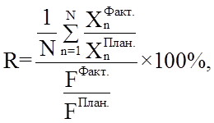
Показатель эффективности реализации программы (R) за отчетный период при использовании в программах «обратных» показателей рассчитывается по формуле
где N - количество тактических показателей (индикаторов) программы;
- плановое значение n-го тактического показателя (индикатора);
- фактическое значение n-го тактического показателя (индикатора) на конец отчетного года;
FПлан. - плановая сумма средств на финансирование программы, предусмотренная на реализацию программных мероприятий;
FФакт. - сумма фактически произведенных расходов на реализацию мероприятий программы на конец отчетного периода.
Для расчета показателя эффективности реализации программы используются тактические показатели (индикаторы), достижение значений которых предусмотрено в отчетном периоде.
Оценка эффективности реализации программы за весь период реализации рассчитывается как среднее арифметическое значений показателей эффективности реализации программы за все отчетные годы.
Приложение № 4
к муниципальной программе
муниципального района Сергиевский
«Молодой семье - доступное жильё"" на 2014 - 2028 гг.»
ТИПОВАЯ ФОРМА
ДЛЯ ПОДГОТОВКИ ГОДОВОГО ОТЧЕТА О ХОДЕ РЕАЛИЗАЦИИ И ОЦЕНКИ ЭФФЕКТИВНОСТИ РЕАЛИЗАЦИИ ПРОГРАММЫ

1. Наименование программы.
2. Цели и задачи программы.
3. Оценка эффективности реализации программы.
3.1. Конкретные результаты, достигнутые за отчетный год (или за весь период реализации программы).
3.2. Результаты достижения значений показателей (индикаторов) программы за отчетный год (или за весь период реализации программы с разбивкой по годам) (по форме, представленной в таблице N 1).
Таблица N 1
Информация о результатах достижения значений показателей (индикаторов) программы за отчетный год (или
за весь период реализации программы с разбивкой по годам)
N п/п | Наименование показателя (индикатора) | Ед. изм. | Значения показателей (индикаторов) программы |  | Степень достижения значений показателей (индикаторов) программы <*> | Источник информации для оценки достижений значений показателей (индикаторов), причины отклонений фактически достигнутых значений показателей (индикаторов) от их плановых значений
N п/п | Наименование показателя (индикатора) | Ед. изм. | плановые | фактически достигнутые
1.
2.
...
 | Среднее значение по всем показателям (индикаторам) программы, достижение значений которых предусмотрено в отчетном году <**>

--------------------------------
<*> Оценка степени достижения значений показателей (индикаторов) программы рассчитывается:
а) если об улучшении ситуации в оцениваемой сфере свидетельствует увеличение значения показателя (индикатора):
путем деления фактически достигнутого значения показателя (индикатора) на плановое значение показателя (индикатора);
б) если об улучшении ситуации в оцениваемой сфере свидетельствует снижение значения показателя (индикатора):
путем деления планового значения показателя (индикатора) на фактически достигнутое значение (показателя) индикатора.
В случае отклонения фактически достигнутых значений показателей (индикаторов) от их плановых значений необходимо объяснить причины данных отклонений.
<**> Рассчитывается по данным, указанным в графе "Степень достижения показателей (индикаторов) программы".
3.3. Результаты достижения значений показателей (индикаторов), за годы, предшествующие отчетному году (по форме, представленной в таблице N 2).
Таблица N 2

Информация <***>
о результатах достижения значений показателей (индикаторов) программы за годы, предшествующие отчетному году
N п/п | Наименование показателя (индикатора) | Ед. изм. | Степень достижения значений показателей (индикаторов) программы за годы, предшествующие отчетному году (в %)
N п/п | Наименование показателя (индикатора) | Ед. изм. | 201_ | 201_ | 201_
1.
2.
.....

--------------------------------
<***> Заполняется начиная с отчета о ходе реализации и оценки эффективности реализации программы за второй год реализации программы, за исключением случая подготовки годового отчета о реализации программы за последний год ее реализации.
3.4. Перечень мероприятий, выполненных и не выполненных (с указанием причин) в установленные сроки.
3.5. Анализ факторов, повлиявших на ход реализации программы.
3.6. Данные о бюджетных ассигнованиях и иных средствах, запланированных и направленных на выполнение мероприятий, а также освоенных в ходе реализации программы, согласованные с Отделом торговли (по форме, представленной в таблице № 4).
3.7. Информация о внесенных изменениях в программу.
3.8. Результаты комплексной оценки эффективности реализации программы в отчетном году.
3.9. Значения показателя эффективности реализации, за годы, предшествующие отчетному году (по форме, представленной в таблице № 3).
Таблица N 3

Информация <****>
о значениях показателя эффективности реализации программы за годы, предшествующие отчетному году

Значение показателя эффективности реализации программы за годы, предшествующие отчетному году | % | 201_ | 201_ | 201_

--------------------------------
<****> Заполняется начиная с отчета о ходе реализации и оценки эффективности реализации программы за второй год реализации программы, за исключением случая подготовки годового отчета о реализации программы за последний год ее реализации.
3.10. Предложения о дальнейшей реализации программы.
Таблица N 4
Объем финансирования программы за счет всех источников за отчетный год
(или за весь период реализации программы с разбивкой по годам) (тыс. руб.)
N п/п | Наименование программы (с указанием реквизитов постановления Администрации муниципального района Сергиевский Самарской области)
N п/п | Наименование мероприятия, № подпункта | Объем финансирования за счет всех источников, всего (тыс. руб.) |  | в том числе за счет средств |  |  |  |  |  |  |  | Ответственный исполнитель | Соисполнитель, участник
N п/п | Наименование мероприятия, № подпункта |  |  | федерального бюджета |  | областного бюджета |  | местного |  | внебюджетных источников |  | Ответственный исполнитель | Соисполнитель, участник
N п/п | Наименование мероприятия, № подпункта | план | факт | план | факт | план | факт | план | факт | план | факт | Ответственный исполнитель | Соисполнитель, участник
 | Итого:

АДМИНИСТРАЦИЯ
МУНИЦИПАЛЬНОГО РАЙОНА СЕРГИЕВСКИЙ
САМАРСКОЙ ОБЛАСТИ

ПОСТАНОВЛЕНИЕ
от «24» декабря 2025 г. №1188

О ВНЕСЕНИИ ИЗМЕНЕНИЙ В ПРИЛОЖЕНИЕ №1 К ПОСТАНОВЛЕНИЮ АДМИНИСТРАЦИИ МУНИЦИПАЛЬНОГО РАЙОНА СЕРГИЕВСКИЙ № 1307 от 16.11.2022 г. «ОБ УТВЕРЖДЕНИИ МУНИЦИПАЛЬНОЙ ПРОГРАММЫ «УЛУЧШЕНИЕ УСЛОВИЙ И ОХРАНЫ ТРУДА В МУНИЦИПАЛЬНОМ РАЙОНЕ СЕРГИЕВСКИЙ НА 2023-2025 ГОДЫ»
В соответствии с Федеральным законом Российской Федерации от 06.10.2013 г. № 131-ФЗ «Об общих принципах местного самоуправления в Российской Федерации», в целях сокращения травматизма и улучшения условий и охраны труда на производстве в муниципальном районе Сергиевский, Уставом муниципального района Сергиевский, в целях уточнения объемов финансирования проводимых программных мероприятий, администрация муниципального района Сергиевский Самарской области постановляет:
1. Внести изменения в приложение №1 к Постановлению администрации муниципального района Сергиевский № 1307 от 16.11.2022 г. «Об утверждении муниципальной программы «Улучшение условий и охраны труда в муниципальном районе Сергиевский на 2023-2025 годы» (далее – Муниципальная программа) следующего содержания:
1.1. В тексте Паспорта муниципальной программы позицию «Объемы и источники финансирования программы» изложить в следующей редакции:
«Объем финансирования муниципальной программы за счет средств местного бюджета за весь срок ее реализации составляет 1252,643 тыс. рублей, в том числе:
2023 год – 391, 1 тыс. рублей;
2024 год – 372,794 тыс. рублей;
2025 год – 488,749 тыс. рублей.
В разделе 5 Муниципальной программы «Обоснование ресурсного обеспечения муниципальной программы» изложить в следующей редакции:
«Объем финансирования мероприятий муниципальной программы за счет средств местного бюджета на весь срок ее реализации составляет: 1252,643 тыс. рублей, в том числе по годам:
2023 год – 391, 1 тыс. рублей;
2024 год – 372,794 тыс. рублей;
2025 год – 488,749 тыс. рублей.
1.2. Приложение № 2 к Муниципальной программе изложить в редакции согласно Приложению № 1 к настоящему постановлению.
2. Опубликовать настоящее постановление в газете «Сергиевский вестник»
3. Настоящее постановление вступает в силу со дня его официального опубликования.
4. Контроль за выполнением настоящего постановления возложить на руководителя Контрольного управления администрации муниципального района Сергиевский.
Глава муниципального района
Сергиевский Самарской области
А.И. Екамасов

Приложение №1
к постановлению администрации
муниципального района Сергиевский Самарской области
№1188 от "24" декабря 2025 г.
ПЕРЕЧЕНЬ
МЕРОПРИЯТИЙ МУНИЦИПАЛЬНОЙ ПРОГРАММЫ «УЛУЧШЕНИЕ УСЛОВИЙ И ОХРАНЫ ТРУДА
В МУНИЦИПАЛЬНОМ РАЙОНЕ СЕРГИЕВСКИЙ» НА 2023 – 2025 ГОДЫ
№ п/п | Наименование мероприятия | Ответственные исполнители (соисполнители) | Срок реализации,  годы | Объем финансирования по годам (в разрезе источников финансирования), тыс. рублей * |  |  |  | Ожидаемый результат
 |  |  |  | В том числе: |  |  |  | Ожидаемый результат
 |  |  |  | 2023 | 2024 | 2025 | Всего | Ожидаемый результат
Цель: улучшение условий и охраны труда в целях снижения производственного травматизма и профессиональных рисков работников организаций, расположенных на территории муниципального района Сергиевский Самарской области.
 | Задача 1. Реализация превентивных мер, направленных на снижение производственного травматизма и профессиональной заболеваемости:
1.1 | Организация и проведение диспансеризации муниципальных служащих администрации муниципального района Сергиевский Самарской области. | Администрация муниципального района Сергиевский Самарской области | 2023-2025 | 287,5 | 245,794 | 303,849 | 837,143 | Внедрение эффективной системы управления охраной труда на территории муниципального района Сергиевский.
1.2. | Организация и проведение диспансеризации муниципальных служащих комитета по управлению муниципального имущества. | Администрация муниципального района Сергиевский Самарской области | 2023-2025 | 35,0 | 46,3 | 70,0 | 151,3 | Внедрение эффективной системы управления охраной труда на территории муниципального района Сергиевский.
1.3. | Организация и проведение диспансеризации муниципальных служащих управления финансов. | Администрация муниципального района Сергиевский Самарской области | 2023-2025 | 57,0 | 70,3 | 90,0 | 217,3 | Внедрение эффективной системы управления охраной труда на территории муниципального района Сергиевский.
1.4. | Организация работы межведомственной комиссии по охране труда на территории муниципального района Сергиевский Самарской области. | Администрация муниципального района Сергиевский Самарской области | 2023-2025 | В рамках финансирования основной деятельности |  |  |  | Внедрение эффективной системы управления охраной труда на территории муниципального района Сергиевский.
1.5. | Проведение семинаров с работодателями по вопросам проведения специальной оценки условий труда, в том числе по разработке и реализации мероприятий по приведению уровней воздействия вредных и (или) опасных производственных факторов на рабочих местах в соответствие с государственными нормативными требованиями охраны труда. | Администрация муниципального района Сергиевский Самарской области | 2023-2025 | В рамках финансирования основной деятельности |  |  |  | Внедрение эффективной системы управления охраной труда на территории муниципального района Сергиевский.
1.6. | Проведение мониторинга результатов специальной оценки условий труда в организациях муниципального района Сергиевский. | Администрация муниципального района Сергиевский Самарской области | 2023-2025 | В рамках финансирования основной деятельности |  |  |  | Внедрение эффективной системы управления охраной труда на территории муниципального района Сергиевский.
1.7. | Проведение семинаров для работодателей по вопросам сокращения производственного травматизма и профессиональных заболеваний, внедрения системы управления профессиональными рисками, программ "нулевого травматизма" и реструктуризации вредных производств, применения законодательства об охране труда. | Администрация муниципального района Сергиевский Самарской области | 2023-2025 | В рамках финансирования основной деятельности |  |  |  | Внедрение эффективной системы управления охраной труда на территории муниципального района Сергиевский.
1.8. | Оказание методической помощи работодателям по вопросам улучшения условий и охраны труда с непосредственным посещением работодателей. | Администрация муниципального района Сергиевский Самарской области | 2023-2025 | В рамках финансирования основной деятельности |  |  |  | Усиление внимания работодателей к проведению мероприятий по профилактике производственного травматизма
1.9. | Организация и проведение специальной оценки условий труда | Администрация муниципального района Сергиевский Самарской области | 2023-2025 | 1,2 | 0 | 0 | 1,2 | Внедрение эффективной системы управления охраной труда на территории муниципального района Сергиевский.
1.10. | Организация и проведение оценки профессиональных рисков | Администрация муниципального района Сергиевский Самарской области |  | 0 | 0 | 9,9 | 9,9 | Внедрение эффективной системы управления охраной труда на территории муниципального района Сергиевский.
 | Итого по задаче 1: |  |  | 380,7 | 362,394 | 473,749 | 1216,843
 | Задача 2. Совершенствование муниципальных нормативно правовых актов муниципального района Сергиевский Самарской области в области охраны труда
2.1. | Подготовка и принятие плана работы трёхсторонней комиссии по регулированию социально-трудовых отношений на территории муниципального района Сергиевский, в части охраны труда. | Администрация муниципального района Сергиевский Самарской области | 2023-2025 | В рамках финансирования основной деятельности |  |  |  | Внедрение эффективной системы управления охраной труда на территории муниципального района Сергиевский
2.2. | Подготовка и принятие плана работы по реализации закона 140 ГД «О ведомственном контроле за соблюдением трудового законодательства и иных нормативных правовых актов содержащих норму трудового права». | Администрация муниципального района Сергиевский Самарской области | 2023-2025 | В рамках финансирования основной деятельности |  |  |  | Внедрение эффективной системы управления охраной труда на территории муниципального района Сергиевский.
2.3. | Подготовка постановления администрации района «О проведении дня охраны труда в организациях муниципального района Сергиевский Самарской области. | Администрация муниципального района Сергиевский Самарской области | 2023-2025 | В рамках финансирования основной деятельности |  |  |  | Внедрение эффективной системы управления охраной труда на территории муниципального района Сергиевский.
2.4. | Подготовка и принятие муниципальной программы «Улучшение условий и охраны труда в муниципальном районе Сергиевский на 2026 – 2028годы». | Администрация муниципального района Сергиевский Самарской области | 2025 | В рамках финансирования основной деятельности |  |  |  | Улучшение условий и охраны труда, снижение численности работников муниципального района Сергиевский, занятых в неблагоприятных условиях труда .
 | ИТОГО по задаче 2: |  |  | 0 | 0 | 0 | 0
 | Задача 3. Организация обучения по охране труда работников на основе современных технологий обучения.
3.1. | Организация обучения по охране труда руководителей и специалистов организаций на базе аккредитованных организаций муниципального района Сергиевский. | Руководители предприятий и организаций расположенных на территории муниципального района Сергиевский | 2023-2025 | 0 | 0 | 0 | 0 | Внедрение эффективной системы управления охраной труда на территории муниципального района Сергиевский.
3.2. | Проведение непрерывного обучения безопасному ведению работ, инструктажей и стажировок на рабочем месте специалистов организаций муниципального района Сергиевский. | Руководители предприятий и организаций расположенных на территории муниципального района Сергиевский | 2023-2025 | 0 | 0 | 0 | 0 | Внедрение эффективной системы управления охраной труда на территории муниципального района Сергиевский.
3.3. | Проведение обучения руководящего состава администрации муниципального района Сергиевский. | Администрация муниципального района Сергиевский Самарской области | 2023-2025 | 10,4 | 10,4 | 15,0 | 35,8 | Внедрение эффективной системы управления охраной труда на территории муниципального района Сергиевский.
 | ИТОГО по задаче 3: |  |  | 10,4 | 10,4 | 15,0 | 35,8
 | Задача 4. Информационное обеспечение и пропаганда охраны труда.
4.1. | Информирование руководителей и специалистов предприятий и организаций о действующем законодательстве по охране труда и изменения данного законодательства. | Администрация муниципального района Сергиевский Самарской области | 2023-2025 | В рамках финансирования основной деятельности |  |  |  | Улучшение информационного обеспечения и пропаганды охраны труда.
4.2. | Информирование населения по вопросам состояния и охраны труда через средства массовой информации. | Администрация муниципального района Сергиевский Самарской области | 2023-2025 | В рамках финансирования основной деятельности |  |  |  | Улучшение информационного обеспечения и пропаганды охраны труда.
4.3. | Обслуживание странички «Охрана труда» на официальном интернет-сайте администрации муниципального района Сергиевский Самарской области. | Администрация муниципального района Сергиевский Самарской области | 2023-2025 | В рамках финансирования основной деятельности |  |  |  | Улучшение информационного обеспечения и пропаганды охраны труда.
4.4. | Информирование работающего населения по актуальным вопросам охраны труда посредством размещения информации на официальном сайте администрации муниципального района Сергиевский Самарской области. | Администрация муниципального района Сергиевский Самарской области | 2023-2025 | В рамках финансирования основной деятельности |  |  |  | Улучшение информационного обеспечения и пропаганды охраны труда.
 | ИТОГО по задаче 4: |  |  | 0 | 0 | 0 | 0
 | Задача 5. Проведение мониторинга условий и охраны труда.
5.1. | Проведение анализа состояния условий и охраны труда, причин несчастных случаев на производстве и профессиональной заболеваемости в районе, разработка предложений по их предупреждению. | Администрация муниципального района Сергиевский Самарской области | 2023-2025 | В рамках финансирования основной деятельности |  |  |  | Улучшение условий и охраны труда, снижение численности работников муниципального района Сергиевский, занятых в неблагоприятных условиях труда.
5.2. | Участие в проведении надзорными органами проверок состояния условий и охраны труда в организациях на территории муниципального района. | Администрация муниципального района Сергиевский Самарской области | 2023-2025 | В рамках финансирования основной деятельности |  |  |  | Улучшение условий и охраны труда, снижение численности работников муниципального района Сергиевский, занятых в неблагоприятных условиях труда.
5.3. | Подготовка информации о состоянии и мерах по улучшению условий и охраны труда по муниципальному району Сергиевский, с предоставлением информации в Министерство труда, занятости и миграционной политики Самарской области. | Главный специалист отдела муниципального контроля и охраны труда Контрольного управления администрации муниципального района Сергиевский | 2023-2025 | В рамках финансирования основной деятельности |  |  |  | Улучшение условий и охраны труда, снижение численности работников муниципального района Сергиевский, занятых в неблагоприятных условиях труда.
5.4. | Подготовка и представление Главе муниципального района Сергиевский ежегодного доклада о состоянии и условиях охраны труда в муниципальном районе Сергиевский. | Главный специалист отдела муниципального контроля и охраны труда Контрольного управления администрации муниципального района Сергиевский | 2023-2025 | В рамках финансирования основной деятельности |  |  |  | - Улучшение условий и охраны труда, снижение численности работников муниципального района Сергиевский, занятых в неблагоприятных условиях труда.
 | ИТОГО по задаче 5: |  |  | 0 | 0 | 0 | 0
 | ИТОГО по муниципальной программе: |  |  | 391,1 | 372,794 | 488,749 | 1252,643
 | в том числе:
 | за счет местного бюджета |  |  | 391,1 | 372,794 | 488,749 | 1252,643

(*)Общий объём финансового обеспечения Программы, а также бюджетных ассигнований местного бюджета будут уточнены после утверждения Решения о бюджете на очередной финансовый год и плановый период.

АДМИНИСТРАЦИЯ
МУНИЦИПАЛЬНОГО РАЙОНА СЕРГИЕВСКИЙ
САМАРСКОЙ ОБЛАСТИ

ПОСТАНОВЛЕНИЕ
от «24» декабря 2025 г. №1194

О ВНЕСЕНИИ ИЗМЕНЕНИЙ В ПРИЛОЖЕНИЕ №1 К ПОСТАНОВЛЕНИЮ АДМИНИСТРАЦИИ
МУНИЦИПАЛЬНОГО РАЙОНА СЕРГИЕВСКИЙ № 1195 ОТ 30.08.2019 Г. «ОБ УТВЕРЖДЕНИИ МУНИЦИПАЛЬНОЙ ПРОГРАММЫ «МОДЕРНИЗАЦИЯ И РАЗВИТИЕ АВТОМОБИЛЬНЫХ ДОРОГ ОБЩЕГО ПОЛЬЗОВАНИЯ МЕСТНОГО ЗНАЧЕНИЯ
В МУНИЦИПАЛЬНОМ РАЙОНЕ СЕРГИЕВСКИЙ САМАРСКОЙ ОБЛАСТИ НА 2020-2025 ГОДЫ»

В соответствии с Бюджетным кодексом Российской Федерации, Федеральным законом Российской Федерации от 6 октября 2003 года №131-ФЗ «Об общих принципах организации местного самоуправления в Российской Федерации», Уставом муниципального района Сергиевский, в целях повышения уровня благоустройства дорог муниципального района Сергиевский и в целях уточнения объемов финансирования муниципальной Программы «Модернизация и развитие автомобильных дорог общего пользования местного значения в муниципальном районе Сергиевский Самарской области на 2020-2025 годы», администрация муниципального района Сергиевский Самарской области постановляет:
1. Внести изменения в Приложение №1 к Постановлению администрации муниципального района Сергиевский № 1195 от 30.08.2019 г. «Модернизация и развитие автомобильных дорог общего пользования местного значения в муниципальном районе Сергиевский Самарской области на 2020-2025 годы» (далее - Программа) следующего содержания:
1.1. В паспорте Программы раздел «Объемы и источники финансирования Программных мероприятий» изложить в следующей редакции:
«Реализация мероприятий Программы осуществляется за счет средств местного бюджета, в том числе формируемых за счет поступающих в местный бюджет средств областного бюджета, в пределах лимитов бюджетных обязательств по реализации мероприятий Программы, предусматриваемых на соответствующий финансовый год. Планируемый общий объем финансирования Программы составит: 490 704 631,15 рублей, в том числе:
-2020г. – 75 172 036,04 рублей:
средства местного бюджета – 7 888 457,04 рублей;
средства областного бюджета – 66 600 000,00 рублей;
внебюджетные средства – 683 579,00 рублей;
-2021г. – 76 821 681,66 рублей:
средства местного бюджета – 15 984 797,01 рублей;
средства областного бюджета– 60 360 898,65 рублей;
внебюджетные средства– 475 986,00 рублей;
-2022г. – 102 345 264,14 рублей:
средства местного бюджета– 11 065 678,14 рублей;
средства областного бюджета – 91 000 000,00 рублей;
внебюджетные средства – 139 793,00 рублей;
-2023г. – 54 229 101,56 рублей:
средства местного бюджета – 8 089 308,56 рублей;
средства областного бюджета – 46 000 000,00 рублей;
внебюджетные средства – 139 793,00 рублей;
-2024г. – 74 834 047,20 рублей:
средства местного бюджета – 3 694 254,20 рублей;
средства областного бюджета – 71 000 000,00 рублей;
внебюджетные средства – 139 793,00 рублей;
-2025г. – 107 302 500,55 рублей:
средства местного бюджета – 8 695 038,37 рублей;
средства областного бюджета – 98 066 000,00 рублей;
внебюджетные средства – 541 462,18 рублей».
1.2. В тексте Программы раздел 5 «Объемы и источники финансирования Программных мероприятий» изложить в следующей редакции:
«Реализация мероприятий Программы осуществляется за счет средств местного бюджета, в том числе формируемых за счет поступающих в местный бюджет средств областного бюджета, в пределах лимитов бюджетных обязательств по реализации мероприятий Программы, предусматриваемых на соответствующий финансовый год. Планируемый общий объем финансирования Программы 490 704 631,15 рублей, в том числе:
-2020г. – 75 172 036,04 рублей:
средства местного бюджета – 7 888 457,04 рублей;
средства областного бюджета – 66 600 000,00 рублей;
внебюджетные средства – 683 579,00 рублей;
-2021г. – 76 821 681,66 рублей:
средства местного бюджета – 15 984 797,01 рублей;
средства областного бюджета– 60 360 898,65 рублей;
внебюджетные средства– 475 986,00 рублей;
-2022г. – 102 345 264,14 рублей:
средства местного бюджета– 11 065 678,14 рублей;
средства областного бюджета – 91 000 000,00 рублей;
внебюджетные средства – 139 793,00 рублей;
-2023г. – 54 229 101,56 рублей:
средства местного бюджета – 8 089 308,56 рублей;
средства областного бюджета – 46 000 000,00 рублей;
внебюджетные средства – 139 793,00 рублей;
-2024г. – 74 834 047,20 рублей:
средства местного бюджета – 3 694 254,20 рублей;
средства областного бюджета – 71 000 000,00 рублей;
внебюджетные средства – 139 793,00 рублей;
-2025г. – 107 302 500,55 рублей:
средства местного бюджета – 8 695 038,37 рублей;
средства областного бюджета – 98 066 000,00 рублей;
внебюджетные средства – 541 462,18 рублей».
Расчет средств, необходимых для реализации Программы, приведен в Приложении №1».
1.3. Приложение №1 к Программе изложить в редакции согласно приложению №1 к настоящему Постановлению.
2. Опубликовать настоящее постановление в газете «Сергиевский вестник».
3. Настоящее постановление вступает в силу со дня его официального опубликования.
4. Контроль за выполнением настоящего постановления возложить на Руководителя МКУ «Управление заказчика-застройщика, архитектуры и градостроительства» муниципального района Сергиевский Маковского В. В.

Глава муниципального района
Сергиевский Самарской области
А. И. Екамасов

Приложение №1
к постановлению администрации
муниципального района Сергиевский Самарской области
№1194 от "24" декабря 2025 г.
Перечень программных мероприятий
муниципальной Программы «Модернизация автомобильных дорог общего пользования местного значения в муниципальном районе Сергиевский Самарской области на 2020-2025 годы»
"
№ п/п | Наименование мероприятия | Финансирование, руб.*
№ п/п | Наименование мероприятия | Всего | 2020 год |  |  |  | 2021 год |  |  |  | 2022 год |  |  |  | 2023 год |  |  |  | 2024 год |  |  |  | 2025 год
№ п/п | Наименование мероприятия | Всего | Итого | Местный бюджет | Областной бюджет | Внебюджетные средства | Итого | Местный бюджет | Областной бюджет | Внебюджетные средства | Итого | Местный бюджет | Областной бюджет | Внебюджетные средства | Итого | Местный бюджет | Областной бюджет | Внебюджетные средства | Итого | Местный бюджет | Областной бюджет | Внебюджетные средства | Итого | Местный бюджет | Областной бюджет | Внебюджетные средства
1 | Новое строительство и реконструкция дорог | 45 965 270,68 | 0,00 | 0,00 | 0,00 | 0,00 | 0,00 | 0,00 | 0,00 | 0,00 | 45 965 270,68 | 965 270,68 | 45 000 000,00 | 0,00 | 0,00 | 0,00 | 0,00 | 0,00 | 0,00 | 0,00 | 0,00 | 0,00 | 0,00 | 0,00 | 0,00 | 0,00
1.1 | Строительство улично-дорожной сети в п. Суходол в границах улиц Троицкая, Андреевская, Вознесенская, Богоявленская муниципального района Сергиевский Самарской области | 45 965 270,68 | 0,00 | 0,00 | 0,00 | 0,00 | 0,00 | 0,00 | 0,00 | 0,00 | 45 965 270,68 | 965 270,68 | 45 000 000,00 | 0,00 | 0,00 | 0,00 | 0,00 | 0,00 | 0,00 | 0,00 | 0,00 | 0,00 | 0,00 | 0,00 | 0,00 | 0,00
2 | Ремонт автодорог с асфальтобетонным покрытием, в том числе: | 0,00 | 0,00 | 0,00 | 0,00 | 0,00 | 0,00 | 0,00 | 0,00 | 0,00 | 0,00 | 0,00 | 0,00 | 0,00 | 0,00 | 0,00 | 0,00 | 0,00 | 0,00 | 0,00 | 0,00 | 0,00 | 0,00 | 0,00 | 0,00 | 0,00
2.1. | Ремонт автодорог с асфальтобетонным покрытием (за счет средств дорожного фонда) | 0,00 | 0,00 | 0,00 | 0,00 | 0,00 | 0,00 | 0,00 | 0,00 | 0,00 | 0,00 | 0,00 | 0,00 | 0,00 | 0,00 | 0,00 | 0,00 | 0,00 | 0,00 | 0,00 | 0,00 | 0,00 | 0,00 | 0,00 | 0,00 | 0,00
2.2. | Ремонт автодорог с асфальтобетонным покрытием | 0,00 | 0,00 | 0,00 | 0,00 | 0,00 | 0,00 | 0,00 | 0,00 | 0,00 | 0,00 | 0,00 | 0,00 | 0,00 | 0,00 | 0,00 | 0,00 | 0,00 | 0,00 | 0,00 | 0,00 | 0,00 | 0,00 | 0,00 | 0,00 | 0,00
3 | Ремонт дворовых территорий многоквартирных домов и проездов к дворовым территориям многоквартирных домов, в том числе: | 31 825 022,76 | 5 089 803,90 | 5 089 803,90 | 0,00 | 0,00 | 11 224 071,79 | 11 224 071,79 | 0,00 | 0,00 | 6 722 263,07 | 6 722 263,07 | 0,00 | 0,00 | 6 500 424,67 | 6 500 424,67 | 0,00 | 0,00 | 2 288 459,33 | 2 288 459,33 | 0,00 | 0,00 | 0,00 | 0,00 | 0,00 | 0,00
3.1. | Ремонт дворовых территорий многоквартирных домов и проездов к дворовым территориям многоквартирных домов (за счет средств дорожного фонда - района) | 31 825 022,76 | 5 089 803,90 | 5 089 803,90 | 0,00 | 0,00 | 11 224 071,79 | 11 224 071,79 | 0,00 | 0,00 | 6 722 263,07 | 6 722 263,07 | 0,00 | 0,00 | 6 500 424,67 | 6 500 424,67 | 0,00 | 0,00 | 2 288 459,33 | 2 288 459,33 | 0,00 | 0,00 | 0,00 | 0,00 | 0,00 | 0,00
3.2. | Ремонт дворовых территорий многоквартирных домов и проездов к дворовым территориям многоквартирных домов | 0,00 | 0,00 | 0,00 | 0,00 | 0,00 | 0,00 | 0,00 | 0,00 | 0,00 | 0,00 | 0,00 | 0,00 | 0,00 | 0,00 | 0,00 | 0,00 | 0,00 | 0,00 | 0,00 | 0,00 | 0,00 | 0,00 | 0,00 | 0,00 | 0,00
3.3. | Ремонт дворовых территорий многоквартирных домов и проездов к дворовым территориям многоквартирных домов (за счет средств дорожного фонда - поселения) | 0,00 | 0,00 | 0,00 | 0,00 | 0,00 | 0,00 | 0,00 | 0,00 | 0,00 | 0,00 | 0,00 | 0,00 | 0,00 | 0,00 | 0,00 | 0,00 | 0,00 | 0,00 | 0,00 | 0,00 | 0,00 | 0,00 | 0,00 | 0,00 | 0,00
4 | Проведение экспертиз, обследований, испытаний, разработка ПСД | 1 000 000,00 | 1 000 000,00 | 1 000 000,00 | 0,00 | 0,00 | 0,00 | 0,00 | 0,00 | 0,00 | 0,00 | 0,00 | 0,00 | 0,00 | 0,00 | 0,00 | 0,00 | 0,00 | 0,00 | 0,00 | 0,00 | 0,00 | 0,00 | 0,00 | 0,00 | 0,00
4.1. | Проведение экспертиз, обследований, испытаний, разработка ПСД (за счет средств дорожного фонда) | 0,00 | 0,00 | 0,00 | 0,00 | 0,00 | 0,00 | 0,00 | 0,00 | 0,00 | 0,00 | 0,00 | 0,00 | 0,00 | 0,00 | 0,00 | 0,00 | 0,00 | 0,00 | 0,00 | 0,00 | 0,00 | 0,00 | 0,00 | 0,00 | 0,00
4.2. | Проведение экспертиз, обследований, испытаний, разработка ПСД | 0,00 | 0,00 | 0,00 | 0,00 | 0,00 | 0,00 | 0,00 | 0,00 | 0,00 | 0,00 | 0,00 | 0,00 | 0,00 | 0,00 | 0,00 | 0,00 | 0,00 | 0,00 | 0,00 | 0,00 | 0,00 | 0,00 | 0,00 | 0,00 | 0,00
4.3 | Экспертиза проектно-сметной документации (ДФ) | 1 000 000,00 | 1 000 000,00 | 1 000 000,00 | 0,00 | 0,00 | 0,00 | 0,00 | 0,00 | 0,00 | 0,00 | 0,00 | 0,00 | 0,00 | 0,00 | 0,00 | 0,00 | 0,00 | 0,00 | 0,00 | 0,00 | 0,00 | 0,00 | 0,00 | 0,00 | 0,00
5 | Ремонт улично-дорожной сети | 397 204 252,26 | 68 398 653,14 | 1 798 653,14 | 66 600 000,00 | 0,00 | 61 910 922,84 | 1 550 024,19 | 60 360 898,65 | 0,00 | 46 746 795,75 | 746 795,75 | 46 000 000,00 | 0,00 | 47 537 404,44 | 1 537 404,44 | 46 000 000,00 | 0,00 | 72 405 794,87 | 1 405 794,87 | 71 000 000,00 | 0,00 | 100 204 681,22 | 1 737 012,04 | 98 066 000,00 | 401 669,18
5.1 | Ремонт улично-дорожной сети с.Сергиевск ул.Пионерская, ул.Юбилейная, Проезд | 11 562 531,50 | 11 562 531,50 | 185 000,50 | 11 377 531,00 | 0,00 | 0,00 | 0,00 | 0,00 | 0,00 | 0,00 | 0,00 | 0,00 | 0,00 | 0,00 | 0,00 | 0,00 | 0,00 | 0,00 | 0,00 | 0,00 | 0,00 | 0,00 | 0,00 | 0,00 | 0,00
5.2 | Ремонт улично-дорожной сети с.Антоновка | 10 311 059,09 | 5 030 743,35 | 216 322,35 | 4 814 421,00 | 0,00 | 0,00 | 0,00 | 0,00 | 0,00 | 0,00 | 0,00 | 0,00 | 0,00 | 0,00 | 0,00 | 0,00 | 0,00 | 5 280 315,74 | 79 204,74 | 5 201 111,00 | 0,00 | 0,00 | 0,00 | 0,00 | 0,00
5.3 | Ремонт улично-дорожной сети с. Воротнее | 10 608 136,00 | 10 608 136,00 | 328 853,00 | 10 279 283,00 | 0,00 | 0,00 | 0,00 | 0,00 | 0,00 | 0,00 | 0,00 | 0,00 | 0,00 | 0,00 | 0,00 | 0,00 | 0,00 | 0,00 | 0,00 | 0,00 | 0,00 | 0,00 | 0,00 | 0,00 | 0,00
5.4 | Ремонт улично-дорожной сети пос.Светлодольск | 5 088 455,00 | 5 088 455,00 | 86 504,00 | 5 001 951,00 | 0,00 | 0,00 | 0,00 | 0,00 | 0,00 | 0,00 | 0,00 | 0,00 | 0,00 | 0,00 | 0,00 | 0,00 | 0,00 | 0,00 | 0,00 | 0,00 | 0,00 | 0,00 | 0,00 | 0,00 | 0,00
5.5 | Ремонт улично-дорожной сети с.Черновка | 21 037 668,96 | 11 298 095,48 | 293 750,48 | 11 004 345,00 | 0,00 | 0,00 | 0,00 | 0,00 | 0,00 | 0,00 | 0,00 | 0,00 | 0,00 | 0,00 | 0,00 | 0,00 | 0,00 | 9 739 573,48 | 262 968,48 | 9 476 605,00 | 0,00 | 0,00 | 0,00 | 0,00 | 0,00
5.6 | Ремонт улично-дорожной сети п.Серноводск ул. М.Горького | 10 319 443,76 | 10 319 443,76 | 227 027,76 | 10 092 416,00 | 0,00 | 0,00 | 0,00 | 0,00 | 0,00 | 0,00 | 0,00 | 0,00 | 0,00 | 0,00 | 0,00 | 0,00 | 0,00 | 0,00 | 0,00 | 0,00 | 0,00 | 0,00 | 0,00 | 0,00 | 0,00
5.7 | Ремонт улично-дорожной сети п.Сургут ул.Полевая | 7 498 112,02 | 7 498 112,02 | 202 449,02 | 7 295 663,00 | 0,00 | 0,00 | 0,00 | 0,00 | 0,00 | 0,00 | 0,00 | 0,00 | 0,00 | 0,00 | 0,00 | 0,00 | 0,00 | 0,00 | 0,00 | 0,00 | 0,00 | 0,00 | 0,00 | 0,00 | 0,00
5.8 | Ремонт улично-дорожной сети пгт. Суходол ул.Садовая | 6 993 136,03 | 6 993 136,03 | 258 746,03 | 6 734 390,00 | 0,00 | 0,00 | 0,00 | 0,00 | 0,00 | 0,00 | 0,00 | 0,00 | 0,00 | 0,00 | 0,00 | 0,00 | 0,00 | 0,00 | 0,00 | 0,00 | 0,00 | 0,00 | 0,00 | 0,00 | 0,00
5.9 | Ремонт улично-дорожной сети пгт.Суходол, ул. Суслова, Суворова; устройство ограждения в п.Суходол ул.Суслова муниципального района Сергиевский Самарской области | 17 229 656,47 | 0,00 | 0,00 | 0,00 | 0,00 | 17 229 656,47 | 328 330,59 | 16 901 325,88 | 0,00 | 0,00 | 0,00 | 0,00 | 0,00 | 0,00 | 0,00 | 0,00 | 0,00 | 0,00 | 0,00 | 0,00 | 0,00 | 0,00 | 0,00 | 0,00 | 0,00
5.10 | Ремонт улично-дорожной сети п.Серноводск, ул. Рабочая, ул.Советская, д.48 муниципального района Сергиевский Самарской области | 10 849 213,20 | 0,00 | 0,00 | 0,00 | 0,00 | 10 849 213,20 | 162 738,20 | 10 686 475,00 | 0,00 | 0,00 | 0,00 | 0,00 | 0,00 | 0,00 | 0,00 | 0,00 | 0,00 | 0,00 | 0,00 | 0,00 | 0,00 | 0,00 | 0,00 | 0,00 | 0,00
5.11 | Ремонт улично-дорожной сети п.Сургут, ул. Первомайская и ул.Заводская; устройство съезда и ограждения по ул.Первомайская в п.Сургут муниципального района Сергиевский Самарской области | 13 655 068,69 | 0,00 | 0,00 | 0,00 | 0,00 | 13 655 068,69 | 136 550,69 | 13 518 518,00 | 0,00 | 0,00 | 0,00 | 0,00 | 0,00 | 0,00 | 0,00 | 0,00 | 0,00 | 0,00 | 0,00 | 0,00 | 0,00 | 0,00 | 0,00 | 0,00 | 0,00
5.12 | Ремонт улично-дорожной сети с.Красносельское, ул. Советская муниципального района Сергиевский Самарской области | 4 476 582,99 | 0,00 | 0,00 | 0,00 | 0,00 | 4 476 582,99 | 522 506,86 | 3 954 076,13 | 0,00 | 0,00 | 0,00 | 0,00 | 0,00 | 0,00 | 0,00 | 0,00 | 0,00 | 0,00 | 0,00 | 0,00 | 0,00 | 0,00 | 0,00 | 0,00 | 0,00
5.13 | Ремонт улично-дорожной сети п.Кутузовский, ул. Садовая муниципального района Сергиевский Самарской области | 6 609 492,40 | 0,00 | 0,00 | 0,00 | 0,00 | 6 609 492,40 | 308 988,76 | 6 300 503,64 | 0,00 | 0,00 | 0,00 | 0,00 | 0,00 | 0,00 | 0,00 | 0,00 | 0,00 | 0,00 | 0,00 | 0,00 | 0,00 | 0,00 | 0,00 | 0,00 | 0,00
5.14 | Ремонт улично-дорожной сети с.Сергиевск, ул. Плеханова, Л.Толстого муниципального района Сергиевский Самарской области | 9 090 909,09 | 0,00 | 0,00 | 0,00 | 0,00 | 9 090 909,09 | 90 909,09 | 9 000 000,00 | 0,00 | 0,00 | 0,00 | 0,00 | 0,00 | 0,00 | 0,00 | 0,00 | 0,00 | 0,00 | 0,00 | 0,00 | 0,00 | 0,00 | 0,00 | 0,00 | 0,00
5.15 | Ремонт улично-дорожной сети в п.Серноводск ул.Октябрьская муниципального района Сергиевский Самарской области | 9 561 006,13 | 0,00 | 0,00 | 0,00 | 0,00 | 0,00 | 0,00 | 0,00 | 0,00 | 9 561 006,13 | 200 781,13 | 9 360 225,00 | 0,00 | 0,00 | 0,00 | 0,00 | 0,00 | 0,00 | 0,00 | 0,00 | 0,00 | 0,00 | 0,00 | 0,00 | 0,00
5.16 | Ремонт улично-дорожной сети в с.Сергиевск ул.Ленина и ул.Полевая муниципального района Сергиевский Самарской области | 8 517 005,05 | 0,00 | 0,00 | 0,00 | 0,00 | 0,00 | 0,00 | 0,00 | 0,00 | 8 517 005,05 | 85 170,05 | 8 431 835,00 | 0,00 | 0,00 | 0,00 | 0,00 | 0,00 | 0,00 | 0,00 | 0,00 | 0,00 | 0,00 | 0,00 | 0,00 | 0,00
5.17 | Ремонт улично-дорожной сети в п.Суходол ул.Октябрьская муниципального района Сергиевский Самарской области | 8 384 004,09 | 0,00 | 0,00 | 0,00 | 0,00 | 0,00 | 0,00 | 0,00 | 0,00 | 8 384 004,09 | 176 064,09 | 8 207 940,00 | 0,00 | 0,00 | 0,00 | 0,00 | 0,00 | 0,00 | 0,00 | 0,00 | 0,00 | 0,00 | 0,00 | 0,00 | 0,00
5.18 | Ремонт улично-дорожной сети п.Сургут, проезд к ул.Первомайская муниципального района Сергиевский Самарской области | 15 015 197,57 | 0,00 | 0,00 | 0,00 | 0,00 | 0,00 | 0,00 | 0,00 | 0,00 | 15 015 197,57 | 195 197,57 | 14 820 000,00 | 0,00 | 0,00 | 0,00 | 0,00 | 0,00 | 0,00 | 0,00 | 0,00 | 0,00 | 0,00 | 0,00 | 0,00 | 0,00
5.19 | Ремонт улично-дорожной сети в п.Светлодольск, проезды в границах ул.Школьная и ул.Гагарина муниципального района Сергиевский Самарской области | 5 269 582,91 | 0,00 | 0,00 | 0,00 | 0,00 | 0,00 | 0,00 | 0,00 | 0,00 | 5 269 582,91 | 89 582,91 | 5 180 000,00 | 0,00 | 0,00 | 0,00 | 0,00 | 0,00 | 0,00 | 0,00 | 0,00 | 0,00 | 0,00 | 0,00 | 0,00 | 0,00
5.20 | Ремонт улично-дорожной сети в с.Сергиевск ул. А.Матросова муниципального района Сергиевский Самарской области | 5 809 090,91 | 0,00 | 0,00 | 0,00 | 0,00 | 0,00 | 0,00 | 0,00 | 0,00 | 0,00 | 0,00 | 0,00 | 0,00 | 5 809 090,91 | 58 090,91 | 5 751 000,00 | 0,00 | 0,00 | 0,00 | 0,00 | 0,00 | 0,00 | 0,00 | 0,00 | 0,00
5.21 | Ремонт улично-дорожной сети в п.Серноводск ул. Советская муниципального района Сергиевский Самарской области | 2 358 817,53 | 0,00 | 0,00 | 0,00 | 0,00 | 0,00 | 0,00 | 0,00 | 0,00 | 0,00 | 0,00 | 0,00 | 0,00 | 2 358 817,53 | 44 817,53 | 2 314 000,00 | 0,00 | 0,00 | 0,00 | 0,00 | 0,00 | 0,00 | 0,00 | 0,00 | 0,00
5.22 | Ремонт улично-дорожной сети в п. Сургут ул. Калинина муниципального района Сергиевский Самарской области | 9 632 323,23 | 0,00 | 0,00 | 0,00 | 0,00 | 0,00 | 0,00 | 0,00 | 0,00 | 0,00 | 0,00 | 0,00 | 0,00 | 9 632 323,23 | 96 323,23 | 9 536 000,00 | 0,00 | 0,00 | 0,00 | 0,00 | 0,00 | 0,00 | 0,00 | 0,00 | 0,00
5.23 | Ремонт улично-дорожной сети в п.г.т.Суходол ул. Юбилейная и ул.Самарская,ул.Симиренко муниципального района Сергиевский Самарской области | 29 737 172,77 | 0,00 | 0,00 | 0,00 | 0,00 | 0,00 | 0,00 | 0,00 | 0,00 | 0,00 | 0,00 | 0,00 | 0,00 | 29 737 172,77 | 1 338 172,77 | 28 399 000,00 | 0,00 | 0,00 | 0,00 | 0,00 | 0,00 | 0,00 | 0,00 | 0,00 | 0,00
5.24 | Ремонт улично-дорожной сети в с.Сергиевск ул. Крупской 1-этап муниципального района Сергиевский Самарской области | 5 881 808,55 | 0,00 | 0,00 | 0,00 | 0,00 | 0,00 | 0,00 | 0,00 | 0,00 | 0,00 | 0,00 | 0,00 | 0,00 | 0,00 | 0,00 | 0,00 | 0,00 | 5 881 808,55 | 105 872,55 | 5 775 936,00 | 0,00 | 0,00 | 0,00 | 0,00 | 0,00
5.25 | Ремонт улично-дорожной сети в п.Серноводск ул. Луначарского муниципального района Сергиевский Самарской области | 16 863 620,41 | 0,00 | 0,00 | 0,00 | 0,00 | 0,00 | 0,00 | 0,00 | 0,00 | 0,00 | 0,00 | 0,00 | 0,00 | 0,00 | 0,00 | 0,00 | 0,00 | 16 863 620,41 | 337 272,41 | 16 526 348,00 | 0,00 | 0,00 | 0,00 | 0,00 | 0,00
5.26 | Ремонт улично-дорожной сети в пгт.Суходол, ул. Некрасова, Мира, Молодогвардейская муниципального района Сергиевский Самарской области | 31 588 594,70 | 0,00 | 0,00 | 0,00 | 0,00 | 0,00 | 0,00 | 0,00 | 0,00 | 0,00 | 0,00 | 0,00 | 0,00 | 0,00 | 0,00 | 0,00 | 0,00 | 31 588 594,70 | 568 594,70 | 31 020 000,00 | 0,00 | 0,00 | 0,00 | 0,00 | 0,00
5.27 | Ремонт улично-дорожной сети в с.п. Воротнее, п. Лагода муниципального района Сергиевский Самарской области | 3 051 881,99 | 0,00 | 0,00 | 0,00 | 0,00 | 0,00 | 0,00 | 0,00 | 0,00 | 0,00 | 0,00 | 0,00 | 0,00 | 0,00 | 0,00 | 0,00 | 0,00 | 3 051 881,99 | 51 881,99 | 3 000 000,00 | 0,00 | 0,00 | 0,00 | 0,00 | 0,00
5.28 | Ремонт улично-дорожной сети в с.Сергиевск, ул. Крупской -2 этап, Набережная муниципального района Сергиевский Самарской области | 22 078 974,36 | 0,00 | 0,00 | 0,00 | 0,00 | 0,00 | 0,00 | 0,00 | 0,00 | 0,00 | 0,00 | 0,00 | 0,00 | 0,00 | 0,00 | 0,00 | 0,00 | 0,00 | 0,00 | 0,00 | 0,00 | 22 078 974,36 | 551 974,36 | 21 527 000,00 | 0,00
5.29 | Ремонт улично-дорожной сети в п.Серноводск ул Советская, Калинина муниципального района Сергиевский Самарской области | 37 923 702,95 | 0,00 | 0,00 | 0,00 | 0,00 | 0,00 | 0,00 | 0,00 | 0,00 | 0,00 | 0,00 | 0,00 | 0,00 | 0,00 | 0,00 | 0,00 | 0,00 | 0,00 | 0,00 | 0,00 | 0,00 | 37 923 702,95 | 644 702,95 | 37 279 000,00 | 0,00
5.30 | Ремонт улично-дорожной сети в п.г.т. Суходол ул.Суворова, Некрасова муниципального района Сергиевский Самарской области | 9 120 812,18 | 0,00 | 0,00 | 0,00 | 0,00 | 0,00 | 0,00 | 0,00 | 0,00 | 0,00 | 0,00 | 0,00 | 0,00 | 0,00 | 0,00 | 0,00 | 0,00 | 0,00 | 0,00 | 0,00 | 0,00 | 9 120 812,18 | 136 812,18 | 8 984 000,00 | 0,00
5.31 | Ремонт улично-дорожной сети в п.Антоновка ул.Мичурина муниципального района Сергиевский Самарской области | 3 447 502,55 | 0,00 | 0,00 | 0,00 | 0,00 | 0,00 | 0,00 | 0,00 | 0,00 | 0,00 | 0,00 | 0,00 | 0,00 | 0,00 | 0,00 | 0,00 | 0,00 | 0,00 | 0,00 | 0,00 | 0,00 | 3 447 502,55 | 65 502,55 | 3 382 000,00 | 0,00
5.32 | Ремонт улично-дорожной сети в с.Черновка ул. Школьная, ул. Кооперативная муниципального района Сергиевский Самарской области | 10 807 070,71 | 0,00 | 0,00 | 0,00 | 0,00 | 0,00 | 0,00 | 0,00 | 0,00 | 0,00 | 0,00 | 0,00 | 0,00 | 0,00 | 0,00 | 0,00 | 0,00 | 0,00 | 0,00 | 0,00 | 0,00 | 10 807 070,71 | 108 070,71 | 10 699 000,00 | 0,00
5.33 | Ремонт улично-дорожной сети в с.Елшанка ул. Кольцова муниципального района Сергиевский Самарской области | 16 424 949,29 | 0,00 | 0,00 | 0,00 | 0,00 | 0,00 | 0,00 | 0,00 | 0,00 | 0,00 | 0,00 | 0,00 | 0,00 | 0,00 | 0,00 | 0,00 | 0,00 | 0,00 | 0,00 | 0,00 | 0,00 | 16 424 949,29 | 229 949,29 | 16 195 000,00 | 0,00
5.34 | Ремонт дорог п. Чемеричный СП Елшанка | 401 669,18 |  |  |  |  |  |  |  |  |  |  |  |  |  |  |  |  |  |  |  |  | 401 669,18 | 0,00 | 0,00 | 401 669,18
6 | Прочие работы | 14 710 085,45 | 683 579,00 | 0,00 | 0,00 | 683 579,00 | 3 686 687,03 | 3 210 701,03 | 0,00 | 475 986,00 | 2 910 934,64 | 2 631 348,64 | 0,00 | 139 793,00 | 191 272,45 | 51 479,45 | 0,00 | 139 793,00 | 139 793,00 | 0,00 | 0,00 | 139 793,00 | 7 097 819,33 | 6 958 026,33 | 0,00 | 139 793,00
6.1 | Прочие работы (за счет средств дорожного фонда) | 10 743 812,42 | 683 579,00 | 0,00 | 0,00 | 683 579,00 | 0,00 | 0,00 | 0,00 | 0,00 | 2 771 141,64 | 2 631 348,64 | 0,00 | 139 793,00 | 191 272,45 | 51 479,45 |  | 139 793,00 | 139 793,00 | 0,00 | 0,00 | 139 793,00 | 6 958 026,33 | 6 958 026,33 | 0,00 | 0,00
6.2 | Прочие работы | 3 966 273,03 | 0,00 | 0,00 | 0,00 | 0,00 | 3 686 687,03 | 3 210 701,03 | 0,00 | 475 986,00 | 139 793,00 | 0,00 | 0,00 | 0,00 | 0,00 | 0,00 | 0,00 | 0,00 | 0,00 | 0,00 | 0,00 | 0,00 | 139 793,00 | 0,00 | 0,00 | 139 793,00
Итого |  | 490 704 631,15 | 75 172 036,04 | 7 888 457,04 | 66 600 000,00 | 683 579,00 | 76 821 681,66 | 15 984 797,01 | 60 360 898,65 | 475 986,00 | 102 345 264,14 | 11 065 678,14 | 91 000 000,00 | 139 793,00 | 54 229 101,56 | 8 089 308,56 | 46 000 000,00 | 139 793,00 | 74 834 047,20 | 3 694 254,20 | 71 000 000,00 | 139 793,00 | 107 302 500,55 | 8 695 038,37 | 98 066 000,00 | 541 462,18
(*) Общий объем финансового обеспечения Программы, а также объем бюджетных ассигнований местного бюджета будут уточнены после утверждения Решения о бюджете на финансовый год и плановый период

АДМИНИСТРАЦИЯ
МУНИЦИПАЛЬНОГО РАЙОНА СЕРГИЕВСКИЙ
САМАРСКОЙ ОБЛАСТИ

ПОСТАНОВЛЕНИЕ
от «24» декабря 2025 г. №1195

О ВНЕСЕНИИ ИЗМЕНЕНИЙ В ПРИЛОЖЕНИЕ №1 К ПОСТАНОВЛЕНИЮ АДМИНИСТРАЦИИ
МУНИЦИПАЛЬНОГО РАЙОНА СЕРГИЕВСКИЙ № 1194 ОТ 30.08.2019Г «ОБ УТВЕРЖДЕНИИ МУНИЦИПАЛЬНОЙ ПРОГРАММЫ «РЕКОНСТРУКЦИЯ, СТРОИТЕЛЬСТВО, РЕМОНТ И УКРЕПЛЕНИЕ МАТЕРИАЛЬНО-ТЕХНИЧЕСКОЙ БАЗЫ УЧРЕЖДЕНИЙ КУЛЬТУРЫ, ЗДРАВООХРАНЕНИЯ, ОБРАЗОВАНИЯ И АДМИНИСТРАТИВНЫХ ЗДАНИЙ, РЕМОНТ ПРОЧИХ ОБЪЕКТОВ МУНИЦИПАЛЬНОГО РАЙОНА СЕРГИЕВСКИЙ САМАРСКОЙ ОБЛАСТИ НА 2020-2025 ГОДЫ»

В соответствии с Бюджетным кодексом Российской Федерации, Федеральным законом Российской Федерации от 6 октября 2003 года №131-ФЗ «Об общих принципах организации местного самоуправления в Российской Федерации», Уставом муниципального района Сергиевский, в целях приведения нормативных правовых актов органов местного самоуправления в соответствие с действующим законодательством и в целях уточнения объемов финансирования муниципальной Программы «Реконструкция, строительство, ремонт и укрепление материально-технической базы учреждений культуры, здравоохранения, образования и административных зданий, ремонт прочих объектов муниципального района Сергиевский Самарской области на 2020-2025 годы», администрация муниципального района Сергиевский постановляет:
1. Внести изменения в Приложение №1 к постановлению администрации муниципального района Сергиевский № 1194 от 30.08.2019 года «Об утверждении муниципальной Программы «Реконструкция, строительство, ремонт и укрепление материально-технической базы учреждений культуры, здравоохранения, образования и административных зданий, ремонт прочих объектов муниципального района Сергиевский Самарской области на 2020-2025 годы» (далее - Программа) следующего содержания:
1.1. В паспорте Программы раздел «Объемы и источники финансирования муниципальной программы» изложить в следующей редакции:
«Планируемый общий объем финансирования Программы составит:
1 210 798 114,00 (*) рублей, в том числе:
- средства федерального бюджета – 245 515 561,69 рублей;
2020 год – 9 051 477,01 рублей;
2021 год – 13 416 988,43 рублей;
2022 год – 170 314 272,40 рублей;
2023 год – 52 732 823,85 рублей;
2024 год – 0,00 рублей;
2025 год – 0,00 рублей;
- средства областного бюджета – 834 973 545,67 рублей;
2020 год – 29 852 540,19 рублей;
2021 год – 22 303 018,03 рублей;
2022 год – 176 756 026,77 рублей;
2023 год – 159 588 308,32 рублей;
2024 год – 162 899 093,73 рублей;
2025 год – 283 574 558,63 рублей;
- средства местного бюджета – 117 753 108,90 рублей;
2020 год – 9 641 462,34 рублей;
2021 год – 19 845 603,70 рублей;
2022 год – 26 182 218,48 рублей;
2023 год – 20 204 332,30 рублей;
2024 год – 19 686 222,36 рублей;
2025 год – 22 193 269,72 рублей;
- внебюджетные средства – 12 555 897,74 рублей;
2020 год – 800 000,00 рублей;
2021 год – 521 000,00 рублей;
2022 год –0,00 рублей;
2023 год – 0,00 рублей;
2024 год – 502 770,42 рублей;
2025 год – 10 732 127,32 рублей».
1.2. В Программе раздел «Финансовое обеспечение Программы» изложить в следующей редакции: «Финансовые средства для решения проблемы реконструкции, строительства, ремонта и укрепления материально-технической базы учреждений культуры, здравоохранения, образования и административных зданий, ремонта прочих объектов муниципального района Сергиевский Самарской области на 2020-2025 годы формируются за счет местного бюджета, так же возможно участие в областных и федеральных программах в части софинансирования выделяемых денежных средств.
Планируемый общий объем финансирования Программы составит
1 210 798 114,00 (*) рублей, в том числе:
- средства федерального бюджета – 245 515 561,69 рублей;
2020 год – 9 051 477,01 рублей;
2021 год – 13 416 988,43 рублей;
2022 год – 170 314 272,40 рублей;
2023 год – 52 732 823,85 рублей;
2024 год – 0,00 рублей;
2025 год – 0,00 рублей;
- средства областного бюджета – 834 973 545,67 рублей;
2020 год – 29 852 540,19 рублей;
2021 год – 22 303 018,03 рублей;
2022 год – 176 756 026,77 рублей;
2023 год – 159 588 308,32 рублей;
2024 год – 162 899 093,73 рублей;
2025 год – 283 574 558,63 рублей;
- средства местного бюджета – 117 753 108,90 рублей;
2020 год – 9 641 462,34 рублей;
2021 год – 19 845 603,70 рублей;
2022 год – 26 182 218,48 рублей;
2023 год – 20 204 332,30 рублей;
2024 год – 19 686 222,36 рублей;
2025 год – 22 193 269,72 рублей;
- внебюджетные средства – 12 555 897,74 рублей;
2020 год – 800 000,00 рублей;
2021 год – 521 000,00 рублей;
2022 год –0,00 рублей;
2023 год – 0,00 рублей;
2024 год – 502 770,42 рублей;
2025 год – 10 732 127,32 рублей». Расчет средств, необходимых для реализации Программы, приведен в приложении № 1».
1.3. Приложение № 1 к Программе изложить в редакции согласно приложению № 1 к настоящему Постановлению.
2. Опубликовать настоящее Постановление в газете «Сергиевский вестник».
3. Настоящее Постановление вступает в силу со дня его официального опубликования.
4. Контроль за выполнением настоящего постановления возложить на Руководителя муниципального казенного учреждения «Управление заказчика-застройщика, архитектуры и градостроительства» муниципального района Сергиевский Маковского В. В.
Глава муниципального района
Сергиевский Самарской области
А. И. Екамасов

Приложение №1
к постановлению администрации
муниципального района Сергиевский Самарской области
№1195 от "24" декабря 2025 г.
ОСНОВНЫЕ ИСТОЧНИКИ И ОБЪЕМЫ ФИНАНСИРОВАНИЯ МУНИЦИПАЛЬНОЙ ПРОГРАММЫ
"Реконструкция, строительство, ремонт и укрепление материально-технической базы учреждений культуры,
здравоохранения, образования и административных зданий, ремонт прочих объектов муниципального района Сергиевский
Самарской области на 2020-2025 годы"
Финансирование, рублей*
№ п/п | Наименование учреждения и объекта | Финансирование |  |  |  |  | 2020 год |  |  |  | 2021 год |  |  |  | 2022 год |  |  |  | 2023 год |  |  |  | 2024 год |  |  |  | 2025 год
№ п/п | Наименование учреждения и объекта | Всего | Федеральный бюджет(*) | Областной бюджет(*) | Местный бюджет(*) | Внебюджетные средства(*) | Федеральный бюджет(*) | Областной бюджет(*) | Местный бюджет(*) | Внебюджетные средства(*) | Федеральный бюджет(*) | Областной бюджет(*) | Местный бюджет(*) | Внебюджетные средства(*) | Федеральный бюджет(*) | Областной бюджет(*) | Местный бюджет(*) | Внебюджетные средства(*) | Федеральный бюджет(*) | Областной бюджет(*) | Местный бюджет(*) | Внебюджетные средства(*) | Федеральный бюджет(*) | Областной бюджет(*) | Местный бюджет(*) | Внебюджетные средства(*) | Федеральный бюджет(*) | Областной бюджет(*) | Местный бюджет(*) | Внебюджетные средства(*)
1. | Учреждения культуры: | 138 741 941,45 | 61 525 987,10 | 60 342 021,67 | 16 873 932,68 | 0,00 | 8 407 200,00 | 23 892 116,00 | 3 325 510,04 | 0,00 | 13 348 988,43 | 7 187 916,84 | 9 915 168,55 | 0,00 | 11 160 956,16 | 6 559 821,34 | 932 672,52 | 0,00 | 28 608 842,51 | 22 702 167,49 | 2 700 581,57 | 0,00 | 0,00 | 0,00 | 0,00 | 0,00 | 0,00 | 0,00 | 0,00 | 0,00
1.1. | Ремонтно-восстановительные работы | 292 518,00 | 0,00 | 0,00 | 292 518,00 | 0,00 | 0,00 | 0,00 | 292 518,00 | 0,00 | 0,00 | 0,00 | 0,00 | 0,00 | 0,00 | 0,00 | 0,00 | 0,00 | 0,00 | 0,00 | 0,00 | 0,00 | 0,00 | 0,00 | 0,00 | 0,00 | 0,00 | 0,00 | 0,00 | 0,00
1.2. | Материально-техническое оснащение | 0,00 | 0,00 | 0,00 | 0,00 | 0,00 | 0,00 | 0,00 | 0,00 | 0,00 | 0,00 | 0,00 | 0,00 | 0,00 | 0,00 | 0,00 | 0,00 | 0,00 | 0,00 | 0,00 |  | 0,00 | 0,00 | 0,00 | 0,00 | 0,00 | 0,00 | 0,00 | 0,00 | 0,00
1.3. | Выполнение проектно-изыскательских работ, разработка сметной документации, получение технических условий и разрешительной документации | 0,00 | 0,00 | 0,00 | 0,00 | 0,00 | 0,00 | 0,00 | 0,00 | 0,00 | 0,00 | 0,00 | 0,00 | 0,00 | 0,00 | 0,00 | 0,00 | 0,00 | 0,00 | 0,00 | 0,00 | 0,00 | 0,00 | 0,00 | 0,00 | 0,00 | 0,00 | 0,00 | 0,00 | 0,00
1.4. | Реконструкция СДК в с.Елшанка муниципального района Сергиевский Самарской области (в т.ч. в рамках Национального проекта "Культура") | 13 614 898,79 | 8 407 200,00 | 4 526 953,85 | 680 744,94 | 0,00 | 8 407 200,00 | 4 526 953,85 | 680 744,94 | 0,00 | 0,00 | 0,00 | 0,00 | 0,00 | 0,00 | 0,00 | 0,00 | 0,00 | 0,00 | 0,00 | 0,00 | 0,00 | 0,00 | 0,00 | 0,00 | 0,00 | 0,00 | 0,00 | 0,00 | 0,00
1.5 | Реконструкция СДК в с.Елшанка муниципального района Сергиевский Самарской области -сверхфинансирование (в т.ч. в рамках Национального проекта "Культура") | 20 384 381,25 | 0,00 | 19 365 162,15 | 1 019 219,10 | 0,00 | 0,00 | 19 365 162,15 | 1 019 219,10 | 0,00 | 0,00 | 0,00 | 0,00 | 0,00 | 0,00 | 0,00 | 0,00 | 0,00 | 0,00 | 0,00 | 0,00 | 0,00 | 0,00 | 0,00 | 0,00 | 0,00 | 0,00 | 0,00 | 0,00 | 0,00
1.6 | Ремонтные работы Кандабулакского СДК** | 1 303 879,20 | 0,00 | 0,00 | 1 303 879,20 | 0,00 | 0,00 | 0,00 | 0,00 | 0,00 | 0,00 | 0,00 | 1 303 879,20 | 0,00 | 0,00 | 0,00 | 0,00 | 0,00 | 0,00 | 0,00 | 0,00 | 0,00 | 0,00 | 0,00 | 0,00 | 0,00 | 0,00 | 0,00 | 0,00 | 0,00
1.7 | Ремонт кровли Кандабулакского СДК** | 2 255 580,00 | 0,00 | 0,00 | 2 255 580,00 | 0,00 | 0,00 | 0,00 | 0,00 | 0,00 | 0,00 | 0,00 | 2 255 580,00 | 0,00 | 0,00 | 0,00 | 0,00 | 0,00 | 0,00 | 0,00 | 0,00 | 0,00 | 0,00 | 0,00 | 0,00 | 0,00 | 0,00 | 0,00 | 0,00 | 0,00
1.8 | Ремонтные работы Спасского СДК** | 1 881 598,80 | 0,00 | 0,00 | 1 881 598,80 | 0,00 | 0,00 | 0,00 | 0,00 | 0,00 | 0,00 | 0,00 | 1 881 598,80 | 0,00 | 0,00 | 0,00 | 0,00 | 0,00 | 0,00 | 0,00 | 0,00 | 0,00 | 0,00 | 0,00 | 0,00 | 0,00 | 0,00 | 0,00 | 0,00 | 0,00
1.9 | Ремонт кровли Спасского СДК** | 3 393 220,80 | 0,00 | 0,00 | 3 393 220,80 | 0,00 | 0,00 | 0,00 | 0,00 | 0,00 | 0,00 | 0,00 | 3 393 220,80 | 0,00 | 0,00 | 0,00 | 0,00 | 0,00 | 0,00 | 0,00 | 0,00 | 0,00 | 0,00 | 0,00 | 0,00 | 0,00 | 0,00 | 0,00 | 0,00 | 0,00
1.10 | Проектирование и строительство (реконструкция) объектов капитального строительства в сфере культуры | 0,00 | 0,00 | 0,00 | 0,00 | 0,00 | 0,00 | 0,00 | 0,00 | 0,00 | 0,00 | 0,00 | 0,00 | 0,00 | 0,00 | 0,00 | 0,00 | 0,00 | 0,00 | 0,00 | 0,00 | 0,00 | 0,00 | 0,00 | 0,00 | 0,00 | 0,00 | 0,00 | 0,00 | 0,00
1.11 | Государственная поддержка отрасли культуры - создание (реконструкция) и капитальный ремонт учреждений культурно-досугового типа в сельской местности - Капитальный ремонт МАУК "МКДЦ" РДК "Дружба", расположенного по адресу с.Сергиевск , ул.Советская , д.66 (в т.ч. в рамках Национального проекта "Культура") | 21 617 795,02 | 13 348 988,43 | 7 187 916,84 | 1 080 889,75 | 0,00 | 0,00 | 0,00 | 0,00 | 0,00 | 13 348 988,43 | 7 187 916,84 | 1 080 889,75 | 0,00 | 0,00 | 0,00 | 0,00 | 0,00 | 0,00 | 0,00 | 0,00 | 0,00 | 0,00 | 0,00 | 0,00 | 0,00 | 0,00 | 0,00 | 0,00 | 0,00
1.12 | Государственная поддержка отрасли культуры - развитие сети учреждений  культурно-досугового типа - Капитальный ремонт Калиновского дома культуры МАУК МКДЦ муниципального района Сергиевский, расположенного по адресу: Самарская область, Сергиевский район, с. Калиновка, ул. Каськова, д. 18 (в т.ч. в рамках регионального проекта «Культурная среда» национального проекта «Культура») | 19 914 844,18 | 9 557 620,00 | 9 361 480,00 | 995 744,18 | 0,00 | 0,00 | 0,00 | 0,00 | 0,00 | 0,00 | 0,00 | 0,00 | 0,00 | 0,00 | 0,00 | 0,00 | 0,00 | 9 557 620,00 | 9 361 480,00 | 995 744,18 | 0,00 | 0,00 | 0,00 | 0,00 | 0,00 | 0,00 | 0,00 | 0,00 | 0,00
1.13 | Государственная поддержка отрасли культуры - развитие сети учреждений  культурно-досугового типа - Капитальный ремонт Кутузовского дома культуры МАУК МКДЦ муниципального района Сергиевский, расположенного по адресу: Самарская область, Сергиевский район, п. Кутузовский, ул. Подлесная, д. 22 (в т.ч. в рамках регионального проекта «Культурная среда» национального проекта «Культура») | 31 334 247,39 | 19 051 222,51 | 10 716 312,49 | 1 566 712,39 | 0,00 | 0,00 | 0,00 | 0,00 | 0,00 | 0,00 | 0,00 | 0,00 | 0,00 | 0,00 | 0,00 | 0,00 | 0,00 | 19 051 222,51 | 10 716 312,49 | 1 566 712,39 | 0,00 | 0,00 | 0,00 | 0,00 | 0,00 | 0,00 | 0,00 | 0,00 | 0,00
1.14. | Укрепление материально-технической базы муниципальных учреждений, осуществляющих деятельность в сфере культуры (в том числе оснащение специализированным оборудованием (включая подготовительные, демонтажные, монтажные и пусконаладочные работы), музыкальными инструментами, комплектование библиотечных фондов и др.) | 2 762 500,00 | 0,00 | 2 624 375,00 | 138 125,00 | 0,00 | 0,00 | 0,00 | 0,00 | 0,00 | 0,00 | 0,00 | 0,00 | 0,00 | 0,00 | 0,00 | 0,00 | 0,00 | 0,00 | 2 624 375,00 | 138 125,00 | 0,00 | 0,00 | 0,00 | 0,00 | 0,00 | 0,00 | 0,00 | 0,00 | 0,00
1.15. | Государственная поддержка отрасли культуры (модернизация (капитальный ремонт) муниципальных детских школ искусств по видам искусств) - Капитальный ремонт детской школы искусств муниципального района Сергиевский Самарской области | 18 356 835,81 | 11 160 956,16 | 6 278 037,84 | 917 841,81 | 0,00 | 0,00 | 0,00 | 0,00 | 0,00 | 0,00 | 0,00 | 0,00 | 0,00 | 11 160 956,16 | 6 278 037,84 | 917 841,81 | 0,00 | 0,00 | 0,00 | 0,00 | 0,00 | 0,00 | 0,00 | 0,00 | 0,00 | 0,00 | 0,00 | 0,00 | 0,00
1.16. | Государственная поддержка отрасли культуры (модернизация (капитальный ремонт) муниципальных детских школ искусств по видам искусств) - Капитальный ремонт детской школы искусств муниципального района Сергиевский Самарской области (сверхфинансирование) | 296 614,21 | 0,00 | 281 783,50 | 14 830,71 | 0,00 | 0,00 | 0,00 | 0,00 | 0,00 | 0,00 | 0,00 | 0,00 | 0,00 | 0,00 | 281 783,50 | 14 830,71 | 0,00 | 0,00 | 0,00 | 0,00 | 0,00 | 0,00 | 0,00 | 0,00 | 0,00 | 0,00 | 0,00 | 0,00 | 0,00
1.17. | Изготовление металлоконструкций и монтаж сцены в с.Сергиевск | 858 412,00 | 0,00 | 0,00 | 858 412,00 | 0,00 | 0,00 | 0,00 | 858 412,00 | 0,00 | 0,00 | 0,00 | 0,00 | 0,00 | 0,00 | 0,00 | 0,00 | 0,00 | 0,00 | 0,00 | 0,00 | 0,00 | 0,00 | 0,00 | 0,00 | 0,00 | 0,00 | 0,00 | 0,00 | 0,00
1.18. | Модернизация (кап.ремонт, реконструкция) муниципальных детских школ искусств | 0,00 | 0,00 | 0,00 | 0,00 | 0,00 | 0,00 | 0,00 | 0,00 | 0,00 | 0,00 | 0,00 | 0,00 | 0,00 | 0,00 | 0,00 | 0,00 | 0,00 | 0,00 | 0,00 | 0,00 | 0,00 | 0,00 | 0,00 | 0,00 | 0,00 | 0,00 | 0,00 | 0,00 | 0,00
1.19. | Реконструкция муниципального учреждения осуществляющего деятельность в сфере культуры в с.Воротнее, пер.Почтовый, 5 | 474 616,00 | 0,00 | 0,00 | 474 616,00 | 0,00 | 0,00 | 0,00 | 474 616,00 | 0,00 | 0,00 | 0,00 | 0,00 | 0,00 | 0,00 | 0,00 | 0,00 | 0,00 | 0,00 | 0,00 | 0,00 | 0,00 | 0,00 | 0,00 | 0,00 | 0,00 | 0,00 | 0,00 | 0,00 | 0,00
2. | Учреждения образования: | 486 111 217,98 | 183 248 297,58 | 252 601 936,49 | 44 789 856,59 | 5 471 127,32 | 0,00 | 1 091 818,20 | 536 856,77 | 0,00 | 0,00 | 15 078 485,80 | 4 563 122,50 | 0,00 | 159 124 316,24 | 122 079 892,93 | 18 738 483,28 | 0,00 | 24 123 981,34 | 27 266 640,83 | 2 838 067,77 | 0,00 | 0,00 | 32 085 098,73 | 8 407 443,92 | 0,00 | 0,00 | 55 000 000,00 | 9 705 882,35 | 5 471 127,32
2.1. | Ремонтно-восстановительные работы | 850 202,98 | 0,00 | 0,00 | 850 202,98 | 0,00 | 0,00 | 0,00 | 0,00 | 0,00 | 0,00 | 0,00 | 0,00 | 0,00 | 0,00 | 0,00 | 850 202,98 | 0,00 | 0,00 | 0,00 | 0,00 | 0,00 | 0,00 | 0,00 | 0,00 | 0,00 | 0,00 | 0,00 | 0,00 | 0,00
2.2. | Обновление материально-технической базы в рамках создания Центров "Точка роста" | 132 111,00 | 0,00 | 0,00 | 132 111,00 | 0,00 | 0,00 | 0,00 | 132 111,00 | 0,00 | 0,00 | 0,00 | 0,00 | 0,00 | 0,00 | 0,00 | 0,00 | 0,00 | 0,00 | 0,00 | 0,00 | 0,00 | 0,00 | 0,00 | 0,00 | 0,00 | 0,00 | 0,00 | 0,00 | 0,00
2.3 | Проведение ремонтных работ и приобретение мебели для создания Центров «Точка роста» на базе образовательных учреждений | 9 281 531,00 | 0,00 | 0,00 | 9 281 531,00 | 0,00 | 0,00 | 0,00 | 0,00 | 0,00 | 0,00 | 0,00 | 1 902 213,00 | 0,00 | 0,00 | 0,00 | 4 674 987,00 | 0,00 | 0,00 | 0,00 | 0,00 | 0,00 | 0,00 | 0,00 | 2 704 331,00 | 0,00 | 0,00 | 0,00 | 0,00 | 0,00
2.4 | Выполнение проектно-изыскательских работ, разработка сметной документации, получение технических условий и разрешительной документации | 3 347 067,20 | 0,00 | 0,00 | 3 347 067,20 | 0,00 | 0,00 | 0,00 | 0,00 | 0,00 | 0,00 | 0,00 | 0,00 | 0,00 | 0,00 | 0,00 | 3 120 515,36 | 0,00 | 0,00 | 0,00 | 226 551,84 | 0,00 | 0,00 | 0,00 | 0,00 | 0,00 | 0,00 | 0,00 | 0,00 | 0,00
2.5. | Капитальный ремонт структурного подразделения ГБОУ СОШ п.Сургут детский сад «Петушок» по адресу п.Сургут, ул.Первомайская, 8а | 0,00 | 0,00 | 0,00 | 0,00 | 0,00 | 0,00 | 0,00 | 0,00 | 0,00 | 0,00 | 0,00 | 0,00 | 0,00 | 0,00 | 0,00 | 0,00 | 0,00 | 0,00 | 0,00 | 0,00 | 0,00 | 0,00 | 0,00 | 0,00 | 0,00 | 0,00 | 0,00 | 0,00 | 0,00
2.6. | Проведение капитального ремонта находящегося в муниципальной собственности здания СП детский сад "Аленушка" ГБОУ СОШ № 1 п.г.т. Суходол, расположенного по адресу: Самарская область, Сергиевский район, п.г.т. Суходол, ул.Школьная, 16, а также по благоустройству прилегающей территории | 45 564 198,44 | 0,00 | 38 729 568,68 | 6 834 629,76 | 0,00 | 0,00 | 0,00 | 0,00 | 0,00 | 0,00 | 8 000 000,00 | 1 411 764,71 | 0,00 | 0,00 | 24 171 000,00 | 4 265 470,58 | 0,00 | 0,00 | 0,00 | 0,00 | 0,00 | 0,00 | 0,00 | 0,00 | 0,00 | 0,00 | 6 558 568,68 | 1 157 394,47 | 0,00
2.7. | Капитальный ремонт находящегося в муниципальной собственности здания, в том числе в порядке компенсации произведенных в текущем году кассовых расходов ГБОУ СОШ с. Кандабулак, ул. Горбунова, д. 14, а также по благоустройству прилегающей территории (ремонт пищеблока в ГБОУ СОШ с.Кандабулак муниципального района Сергиевский Самарской области)* | 1 284 492,00 | 0,00 | 1 091 818,20 | 192 673,80 | 0,00 | 0,00 | 1 091 818,20 | 192 673,80 | 0,00 | 0,00 | 0,00 | 0,00 | 0,00 | 0,00 | 0,00 | 0,00 | 0,00 | 0,00 | 0,00 | 0,00 | 0,00 | 0,00 | 0,00 | 0,00 | 0,00 | 0,00 | 0,00 | 0,00 | 0,00
2.8. | Проведение капитального ремонта пищеблоков образовательных организаций | 1 890 123,08 | 0,00 | 1 228 580,00 | 661 543,08 | 0,00 | 0,00 | 0,00 | 0,00 | 0,00 | 0,00 | 0,00 | 0,00 | 0,00 | 0,00 | 1 228 580,00 | 661 543,08 | 0,00 | 0,00 | 0,00 | 0,00 | 0,00 | 0,00 | 0,00 | 0,00 | 0,00 | 0,00 | 0,00 | 0,00 | 0,00
2.9. | Оснащение оборудованием пищеблоков образовательных организаций | 2 764 855,39 | 0,00 | 1 797 156,00 | 967 699,39 | 0,00 |  |  |  |  | 0,00 | 0,00 | 0,00 | 0,00 | 0,00 | 1 797 156,00 | 967 699,39 | 0,00 | 0,00 | 0,00 | 0,00 | 0,00 | 0,00 | 0,00 | 0,00 | 0,00 | 0,00 | 0,00 | 0,00 | 0,00
2.10. | Текущее и перспективное материально-техническое обеспечение и устранение нарушений обязательных требований санитарного законодательства по предписаниям Управления Роспотребнадзора по Самарской области | 0,00 | 0,00 | 0,00 | 0,00 | 0,00 | 0,00 | 0,00 | 0,00 | 0,00 | 0,00 | 0,00 | 0,00 | 0,00 | 0,00 | 0,00 | 0,00 | 0,00 | 0,00 | 0,00 | 0,00 | 0,00 | 0,00 | 0,00 | 0,00 | 0,00 | 0,00 | 0,00 | 0,00 | 0,00
2.11. | Проведение ремонта в спортивных залах и оснащению спортивным инвентарем и оборудованием открытых плоскостных спортивных сооружений государственных общеобразовательных организаций, расположенных в сельской местности | 212 071,97 | 0,00 | 0,00 | 212 071,97 | 0,00 | 0,00 | 0,00 | 212 071,97 | 0,00 | 0,00 | 0,00 | 0,00 | 0,00 | 0,00 | 0,00 | 0,00 | 0,00 | 0,00 | 0,00 | 0,00 | 0,00 | 0,00 | 0,00 | 0,00 | 0,00 | 0,00 | 0,00 | 0,00 | 0,00
2.12. | Проведение капитального ремонта находящихся в муниципальной собственности зданий, занимаемых государственными и муниципальными образовательными учреждениями, а также по благоустройству прилегающей территории (Капитальный ремонт кровли ГБОУ СОШ "ОЦ" п.Серноводск муниципального района Сергиевский) | 5 121 748,24 | 0,00 | 4 353 485,80 | 768 262,44 | 0,00 | 0,00 | 0,00 | 0,00 | 0,00 | 0,00 | 4 353 485,80 | 768 262,44 | 0,00 | 0,00 | 0,00 | 0,00 | 0,00 | 0,00 | 0,00 | 0,00 | 0,00 | 0,00 | 0,00 | 0,00 | 0,00 | 0,00 | 0,00 | 0,00 | 0,00
2.13. | Оснащение зданий (объектов (территорий)) государственных и муниципальных образовательных учреждений Самарской области техническими средствами комплексной безопасности | 3 835 770,35 | 0,00 | 3 260 404,00 | 575 366,35 | 0,00 | 0,00 | 0,00 | 0,00 | 0,00 | 0,00 | 2 725 000,00 | 480 882,35 | 0,00 | 0,00 | 535 404,00 | 94 484,00 | 0,00 | 0,00 | 0,00 | 0,00 | 0,00 | 0,00 | 0,00 | 0,00 | 0,00 | 0,00 | 0,00 | 0,00 | 0,00
2.14. | Проведение капитального ремонта и оснащение основными средствами и материальными запасами зданий (помещений), находящихся в муниципальной собственности, занимаемых государственными и муниципальными образовательными учреждениями, а также по благоустройству прилегающей территории | 0,00 | 0,00 | 0,00 | 0,00 | 0,00 | 0,00 | 0,00 | 0,00 | 0,00 | 0,00 | 0,00 | 0,00 | 0,00 | 0,00 | 0,00 | 0,00 | 0,00 | 0,00 | 0,00 | 0,00 | 0,00 | 0,00 | 0,00 | 0,00 | 0,00 | 0,00 | 0,00 | 0,00 | 0,00
2.15. | Капитальный ремонт и оснащение основными средствами и материальными запасами здания ГБОУ СОШ №2 п.г.т. Суходол муниципального района Сергиевский | 130 838 794,52 | 80 057 091,55 | 49 384 963,99 | 1 396 738,98 | 0,00 | 0,00 | 0,00 | 0,00 | 0,00 | 0,00 | 0,00 | 0,00 | 0,00 | 55 933 110,21 | 31 462 374,50 | 439 173,29 | 0,00 | 24 123 981,34 | 17 922 589,49 | 957 565,69 | 0,00 | 0,00 | 0,00 | 0,00 | 0,00 | 0,00 | 0,00 | 0,00 | 0,00
2.16. | Капитальный ремонт и оснащение основными средствами и материальными запасами ГБОУ СОШ с. Кандабулак муниципального района Сергиевский Самарской области | 39 557 829,95 | 25 190 426,09 | 14 169 614,67 | 197 789,19 | 0,00 | 0,00 | 0,00 | 0,00 | 0,00 | 0,00 | 0,00 | 0,00 | 0,00 | 25 190 426,09 | 14 169 614,67 | 197 789,19 | 0,00 | 0,00 | 0,00 | 0,00 | 0,00 | 0,00 | 0,00 | 0,00 | 0,00 | 0,00 | 0,00 | 0,00 | 0,00
2.17. | Капитальный ремонт и оснащение основными средствами и материальными запасами здания ГБОУ СОШ с. Кармало-Аделяково муниципального района Сергиевский Самарской области | 75 861 779,34 | 48 308 781,06 | 27 173 689,35 | 379 308,93 | 0,00 | 0,00 | 0,00 | 0,00 | 0,00 | 0,00 | 0,00 | 0,00 | 0,00 | 48 308 781,06 | 27 173 689,35 | 379 308,93 | 0,00 | 0,00 | 0,00 | 0,00 | 0,00 | 0,00 | 0,00 | 0,00 | 0,00 | 0,00 | 0,00 | 0,00 | 0,00
2.18. | Капитальный ремонт и оснащение основными средствами и материальными запасами здания ГБОУ СОШ ОЦ с. Красносельское муниципального района Сергиевский | 46 626 882,72 | 29 691 998,88 | 16 701 749,37 | 233 134,47 | 0,00 | 0,00 | 0,00 | 0,00 | 0,00 | 0,00 | 0,00 | 0,00 | 0,00 | 29 691 998,88 | 16 701 749,37 | 233 134,47 | 0,00 | 0,00 | 0,00 | 0,00 | 0,00 | 0,00 | 0,00 | 0,00 | 0,00 | 0,00 | 0,00 | 0,00 | 0,00
2.19. | Капитальный ремонт ГБОУ СОШ с.Кандабулак муниципального района Сергиевский Самарской области (сверхфинансирование) | 1 337 714,38 | 0,00 | 1 137 057,22 | 200 657,16 | 0,00 | 0,00 | 0,00 | 0,00 | 0,00 | 0,00 | 0,00 | 0,00 | 0,00 | 0,00 | 1 137 057,22 | 200 657,16 | 0,00 | 0,00 | 0,00 | 0,00 | 0,00 | 0,00 | 0,00 | 0,00 | 0,00 | 0,00 | 0,00 | 0,00 | 0,00
2.20. | Капитальный ремонт ГБОУ СОШ с.Кармало-Аделяково муниципального района Сергиевский Самарской области (сверхфинансирование) | 2 502 888,79 | 0,00 | 2 127 455,47 | 375 433,32 | 0,00 | 0,00 | 0,00 | 0,00 | 0,00 | 0,00 | 0,00 | 0,00 | 0,00 | 0,00 | 2 127 455,47 | 375 433,32 | 0,00 | 0,00 | 0,00 | 0,00 | 0,00 | 0,00 | 0,00 | 0,00 | 0,00 | 0,00 | 0,00 | 0,00 | 0,00
2.21. | Капитальный ремонт ГБОУ СОШ ОЦ с.Красносельское муниципального района Сергиевский (сверхфинансирование) | 1 853 896,88 | 0,00 | 1 575 812,35 | 278 084,53 | 0,00 | 0,00 | 0,00 | 0,00 | 0,00 | 0,00 | 0,00 | 0,00 | 0,00 | 0,00 | 1 575 812,35 | 278 084,53 | 0,00 | 0,00 | 0,00 | 0,00 | 0,00 | 0,00 | 0,00 | 0,00 | 0,00 | 0,00 | 0,00 | 0,00 | 0,00
2.22. | Благоустройство прилегающей территории ГБОУ К.Аделяковская СОШ, Красносельская СОШ, Кандабулакская СОШ м.р.Сергиевский | 2 000 000,00 | 0,00 | 0,00 | 2 000 000,00 | 0,00 | 0,00 | 0,00 | 0,00 | 0,00 | 0,00 | 0,00 | 0,00 | 0,00 | 0,00 | 0,00 | 2 000 000,00 | 0,00 | 0,00 | 0,00 | 0,00 | 0,00 | 0,00 | 0,00 | 0,00 | 0,00 | 0,00 | 0,00 | 0,00 | 0,00
2.23. | Проведение капитального ремонта находящегося в муниципальной собственности здания СП детский сад "Сказка" ГБОУ СОШ № 1 п.г.т. Суходол, расположенного по адресу: Самарская область, Сергиевский район, п.г.т. Суходол, ул. Куйбышева, а также по благоустройству прилегающей территории | 93 217 036,69 | 0,00 | 75 715 481,18 | 13 361 555,51 | 4 140 000,00 | 0,00 | 0,00 | 0,00 | 0,00 | 0,00 | 0,00 | 0,00 | 0,00 | 0,00 | 0,00 | 0,00 | 0,00 | 0,00 | 9 344 051,34 | 1 648 950,24 | 0,00 | 0,00 | 17 929 998,52 | 3 164 117,39 | 0,00 | 0,00 | 48 441 431,32 | 8 548 487,88 | 4 140 000,00
2.24 | Ремонт спортивного зала в рамках проведения мероприятий «Капитальный ремонт здания ГБОУ СОШ № 2 п.г.т. Суходол муниципального района Сергиевский» | 5 000,00 | 0,00 | 0,00 | 5 000,00 | 0,00 | 0,00 | 0,00 | 0,00 | 0,00 | 0,00 | 0,00 | 0,00 | 0,00 | 0,00 | 0,00 | 0,00 | 0,00 | 0,00 | 0,00 | 5 000,00 | 0,00 | 0,00 | 0,00 | 0,00 | 0,00 | 0,00 | 0,00 | 0,00 | 0,00
2.25 | Проведение капитального ремонта и оснащение основными средствами и материальными запасами (помещений) находящихся в муниципальной собственности, занимаемых государственными и муниципальными образовательными учреждениями, а также по благоустройству прилегающей территории ГБОУ СОШ пос. Кутузовский | 2 435 295,86 | 0,00 | 2 070 001,48 | 365 294,38 | 0,00 | 0,00 | 0,00 | 0,00 | 0,00 | 0,00 | 0,00 | 0,00 | 0,00 | 0,00 | 0,00 | 0,00 | 0,00 | 0,00 | 0,00 | 0,00 | 0,00 | 0,00 | 2 070 001,48 | 365 294,38 | 0,00 | 0,00 | 0,00 | 0,00 | 0,00
2.26 | Проведение аварийно-восстановительных работ по частичному ремонту здания ГБОУ ООШ с. Сидоровка | 697 623,41 | 0,00 | 558 098,73 | 139 524,68 | 0,00 | 0,00 | 0,00 | 0,00 | 0,00 | 0,00 | 0,00 | 0,00 | 0,00 | 0,00 | 0,00 | 0,00 | 0,00 | 0,00 | 0,00 | 0,00 | 0,00 | 0,00 | 558 098,73 | 139 524,68 | 0,00 | 0,00 | 0,00 | 0,00 | 0,00
2.27 | Проведение капитального ремонта и оснащение основными средствами и материальными запасами зданий (помещений), находящихся в муниципальной собственности, занимаемых государственными и муниципальными образовательными учреждениями, а также по благоустройству прилегающей территории ГБОУ СОШ № 1 пгт Суходол | 9 161 336,47 | 0,00 | 7 787 136,00 | 1 374 200,47 | 0,00 | 0,00 | 0,00 | 0,00 | 0,00 | 0,00 | 0,00 | 0,00 | 0,00 | 0,00 | 0,00 | 0,00 | 0,00 | 0,00 | 0,00 | 0,00 | 0,00 | 0,00 | 7 787 136,00 | 1 374 200,47 | 0,00 | 0,00 | 0,00 | 0,00 | 0,00
2.28 | Проведение капитального ремонта и оснащение основными средствами и материальными запасами зданий (помещений), находящихся в муниципальной собственности, занимаемых государственными и муниципальными образовательными учреждениями, а также по благоустройству прилегающей территории ГБОУ СОШ пос.Серноводск | 4 399 840,00 | 0,00 | 3 739 864,00 | 659 976,00 | 0,00 | 0,00 | 0,00 | 0,00 | 0,00 | 0,00 | 0,00 | 0,00 | 0,00 | 0,00 | 0,00 | 0,00 | 0,00 | 0,00 | 0,00 | 0,00 | 0,00 | 0,00 | 3 739 864,00 | 659 976,00 | 0,00 | 0,00 | 0,00 | 0,00 | 0,00
2.29 | Ремонт крылец здания детский сад "Золотой Ключик" ГБОУ СОШ п.г.т. Суходол | 732 127,32 | 0,00 | 0,00 | 0,00 | 732 127,32 |  |  |  |  |  |  |  |  |  |  |  |  |  |  |  |  |  |  |  |  | 0,00 | 0,00 | 0,00 | 732 127,32
2.30 | Установка жалюзи на окна в ГБОУ СОШ № 2 п.г.т. Суходол | 599 000,00 | 0,00 | 0,00 | 0,00 | 599 000,00 |  |  |  |  |  |  |  |  |  |  |  |  |  |  |  |  |  |  |  |  | 0,00 | 0,00 | 0,00 | 599 000,00
3. | Муниципальные административные здания и прочие сооружения | 559 534 570,31 | 0,00 | 517 224 666,63 | 37 381 133,26 | 4 928 770,42 | 0,00 | 116 613,00 | 2 389 976,90 | 0,00 | 0,00 | 0,00 | 4 018 191,35 | 15 000,00 | 0,00 | 48 100 000,00 | 4 585 664,77 | 0,00 | 0,00 | 109 619 500,00 | 11 180 957,28 | 0,00 | 0,00 | 130 813 995,00 | 6 940 409,52 | 152 770,42 | 0,00 | 228 574 558,63 | 8 265 933,44 | 4 761 000,00
3.1. | Ремонтно-восстановительные работы | 399 716,00 | 0,00 | 0,00 | 399 716,00 | 0,00 | 0,00 | 0,00 | 0,00 | 0,00 | 0,00 | 0,00 | 399 716,00 | 0,00 | 0,00 | 0,00 | 0,00 | 0,00 | 0,00 | 0,00 | 0,00 | 0,00 | 0,00 | 0,00 | 0,00 | 0,00 | 0,00 | 0,00 | 0,00 | 0,00
3.2. | Материально-техническое обеспечение | 16 535 610,33 | 0,00 | 0,00 | 16 520 610,33 | 15 000,00 | 0,00 | 0,00 | 2 369 726,51 | 0,00 | 0,00 | 0,00 | 2 863 612,09 | 15 000,00 | 0,00 | 0,00 | 2 054 084,77 | 0,00 | 0,00 | 0,00 | 3 232 049,00 | 0,00 | 0,00 | 0,00 | 2 313 717,20 | 0,00 | 0,00 | 0,00 | 3 687 420,76 | 0,00
3.3. | Выполнение проектно-изыскательских работ, разработка сметной документации и дизайн-проектов, получение технических условий и разрешительной документации, строительно-технических экспертиз | 7 897 329,41 | 0,00 | 0,00 | 6 657 058,99 | 1 240 270,42 | 0,00 | 0,00 | 14 092,49 | 0,00 | 0,00 | 0,00 | 551 394,26 | 0,00 | 0,00 | 0,00 | 0,00 | 0,00 | 0,00 | 0,00 | 61 299,58 | 0,00 | 0,00 | 0,00 | 2 416 593,84 | 152 770,42 | 0,00 | 0,00 | 3 613 678,82 | 1 087 500,00
3.4. | Создание условий для обеспечения жителей муниципальных образований в Самарской области услугами связи , в части проведения ремонта зданий, находящихся в муниципальной собственности, в которых расположены отделения почтовой связи , и благоустройства прилегающей территории | 326 239,90 | 0,00 | 116 613,00 | 209 626,90 | 0,00 | 0,00 | 116 613,00 | 6 157,90 | 0,00 | 0,00 | 0,00 | 203 469,00 | 0,00 | 0,00 | 0,00 | 0,00 | 0,00 | 0,00 | 0,00 | 0,00 | 0,00 | 0,00 | 0,00 | 0,00 | 0,00 | 0,00 | 0,00 | 0,00 | 0,00
3.5. | Реконструкция спортивного комплекса "Олимп" п.Суходол | 512 065 326,99 | 0,00 | 502 697 750,00 | 9 367 576,99 | 0,00 | 0,00 | 0,00 | 0,00 | 0,00 | 0,00 | 0,00 | 0,00 | 0,00 | 0,00 | 48 100 000,00 | 2 531 580,00 | 0,00 | 0,00 | 107 757 500,00 | 5 671 447,37 | 0,00 | 0,00 | 129 813 995,00 | 947 306,12 | 0,00 | 0,00 | 217 026 255,00 | 217 243,50 | 0,00
3.6 | Приобретение и монтаж спортивно-технологического оборудования для оснащения спортивных залов | 1 960 000,00 | 0,00 | 1 862 000,00 | 98 000,00 | 0,00 | 0,00 | 0,00 | 0,00 | 0,00 | 0,00 | 0,00 | 0,00 | 0,00 | 0,00 | 0,00 | 0,00 | 0,00 | 0,00 | 1 862 000,00 | 98 000,00 | 0,00 | 0,00 | 0,00 | 0,00 | 0,00 | 0,00 | 0,00 | 0,00 | 0,00
3.7 | Прочие административные здания | 3 380 953,69 | 0,00 | 0,00 | 3 380 953,69 | 0,00 | 0,00 | 0,00 | 0,00 | 0,00 | 0,00 | 0,00 | 0,00 | 0,00 | 0,00 | 0,00 | 0,00 | 0,00 | 0,00 | 0,00 | 2 118 161,33 | 0,00 | 0,00 | 0,00 | 1 262 792,36 | 0,00 | 0,00 | 0,00 | 0,00 | 0,00
3.8 | Иные МБТ из областного бюджета бюджетам мо СО на осуществление мероприятия по благоустройству территорий, прилегающих к зданию ФАП (СП Кармало-Аделяково) | 1 000 000,00 | 0,00 | 1 000 000,00 | 0,00 | 0,00 | 0,00 | 0,00 | 0,00 | 0,00 | 0,00 | 0,00 | 0,00 | 0,00 | 0,00 | 0,00 | 0,00 | 0,00 | 0,00 | 0,00 | 0,00 | 0,00 | 0,00 | 1 000 000,00 | 0,00 | 0,00 | 0,00 | 0,00 | 0,00 | 0,00
3.9 | Субсидия на создание и организацию деятельности МФЦ | 12 295 893,99 | 0,00 | 11 548 303,63 | 747 590,36 | 0,00 | 0,00 | 0,00 | 0,00 | 0,00 | 0,00 | 0,00 | 0,00 | 0,00 | 0,00 | 0,00 | 0,00 | 0,00 | 0,00 | 0,00 | 0,00 | 0,00 | 0,00 | 0,00 | 0,00 | 0,00 | 0,00 | 11 548 303,63 | 747 590,36 | 0,00
3.10 | Устройство хоккейной коробки в п.г.т.Суходол по ул.Победы | 3 673 500,00 | 0,00 | 0,00 | 0,00 | 3 673 500,00 | 0,00 | 0,00 | 0,00 | 0,00 | 0,00 | 0,00 | 0,00 | 0,00 | 0,00 | 0,00 | 0,00 | 0,00 | 0,00 | 0,00 | 0,00 | 0,00 | 0,00 | 0,00 | 0,00 | 0,00 | 0,00 | 0,00 | 0,00 | 3 673 500,00
4. | Обустройство и восстановление воинских захоронений | 1 195 538,91 | 741 277,01 | 399 850,88 | 54 411,02 | 0,00 | 644 277,01 | 346 922,99 | 52 157,90 | 0,00 | 68 000,00 | 36 615,39 | 1 800,00 | 0,00 | 29 000,00 | 16 312,50 | 453,12 | 0,00 | 0,00 | 0,00 | 0,00 | 0,00 | 0,00 | 0,00 | 0,00 | 0,00 | 0,00 | 0,00 | 0,00 | 0,00
5. | Благоустройство военно-исторических мемориальных комплексов (памятников) | 4 636 920,00 | 0,00 | 4 405 070,00 | 231 850,00 | 0,00 | 0,00 | 4 405 070,00 | 231 850,00 | 0,00 | 0,00 | 0,00 | 0,00 | 0,00 | 0,00 | 0,00 | 0,00 | 0,00 | 0,00 | 0,00 | 0,00 | 0,00 | 0,00 | 0,00 | 0,00 | 0,00 | 0,00 | 0,00 | 0,00 | 0,00
6. | Прочие объекты и сооружения | 20 577 925,35 | 0,00 | 0,00 | 18 421 925,35 | 2 156 000,00 | 0,00 | 0,00 | 3 105 110,73 | 800 000,00 | 0,00 | 0,00 | 1 347 321,30 | 506 000,00 | 0,00 | 0,00 | 1 924 944,79 | 0,00 | 0,00 | 0,00 | 3 484 725,68 | 0,00 | 0,00 | 0,00 | 4 338 368,92 | 350 000,00 | 0,00 | 0,00 | 4 221 453,93 | 500 000,00
7. | Приобретение жилых помещений для дальнейшего предоставления гражданам, проживающим в муниципальном жилищном фонде по договорам социального найма | 0,00 | 0,00 | 0,00 | 0,00 | 0,00 | 0,00 | 0,00 | 0,00 | 0,00 | 0,00 | 0,00 | 0,00 | 0,00 | 0,00 | 0,00 | 0,00 | 0,00 | 0,00 | 0,00 | 0,00 | 0,00 | 0,00 | 0,00 | 0,00 | 0,00 | 0,00 | 0,00 | 0,00 | 0,00
ИТОГО |  | 1 210 798 114,00 | 245 515 561,69 | 834 973 545,67 | 117 753 108,90 | 12 555 897,74 | 9 051 477,01 | 29 852 540,19 | 9 641 462,34 | 800 000,00 | 13 416 988,43 | 22 303 018,03 | 19 845 603,70 | 521 000,00 | 170 314 272,40 | 176 756 026,77 | 26 182 218,48 | 0,00 | 52 732 823,85 | 159 588 308,32 | 20 204 332,30 | 0,00 | 0,00 | 162 899 093,73 | 19 686 222,36 | 502 770,42 | 0,00 | 283 574 558,63 | 22 193 269,72 |  | 10 732 127,32

АДМИНИСТРАЦИЯ
МУНИЦИПАЛЬНОГО РАЙОНА СЕРГИЕВСКИЙ
САМАРСКОЙ ОБЛАСТИ

ПОСТАНОВЛЕНИЕ
от «24» декабря 2025 г. №1196

ОБ УТВЕРЖДЕНИИ МУНИЦИПАЛЬНЫХ ЗАДАНИЙ МУНИЦИПАЛЬНЫМ УЧРЕЖДЕНИЯМ НА 2026 ГОД

В соответствии со статьей 69.2 Бюджетного кодекса Российской Федерации, Порядком формирования муниципального задания в отношении муниципальных учреждений муниципального района Сергиевский Самарской области и финансового обеспечения выполнения муниципального задания, Администрация муниципального района Сергиевский постановляет:
1. Утвердить муниципальные задания муниципальным учреждениям на 2026 год согласно приложений.
2. Директорам муниципальных учреждений обеспечить выполнение муниципальных заданий в 2026 году.
2. Опубликовать настоящее постановление в газете «Сергиевский вестник».
3. Настоящее постановление вступает в силу с 1 января 2026г.
4. Контроль за выполнением настоящего Постановления возложить на и.о. заместителя Главы муниципального района Сергиевский Ганиеву С.Р.
Глава муниципального района
Сергиевский Самарской области
А.И. Екамасов

Приложение №1
к постановлению администрации
муниципального района Сергиевский Самарской области
№1196 от "25" декабря 2025 г.
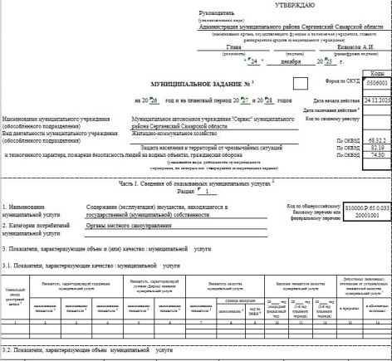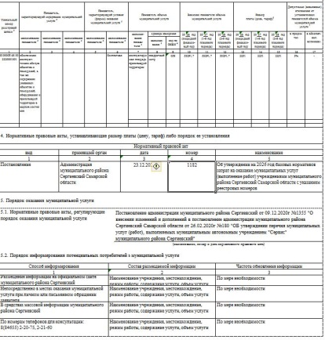
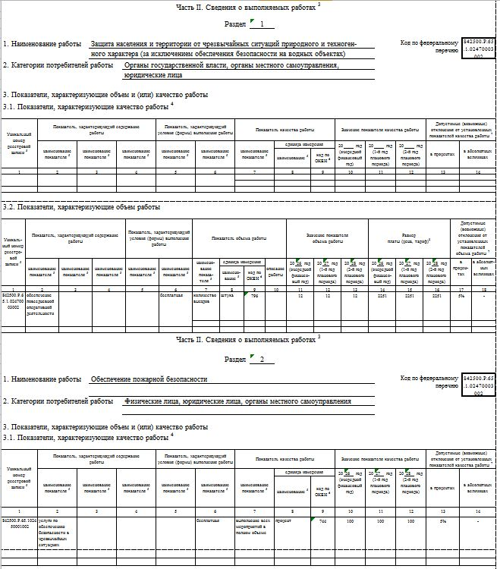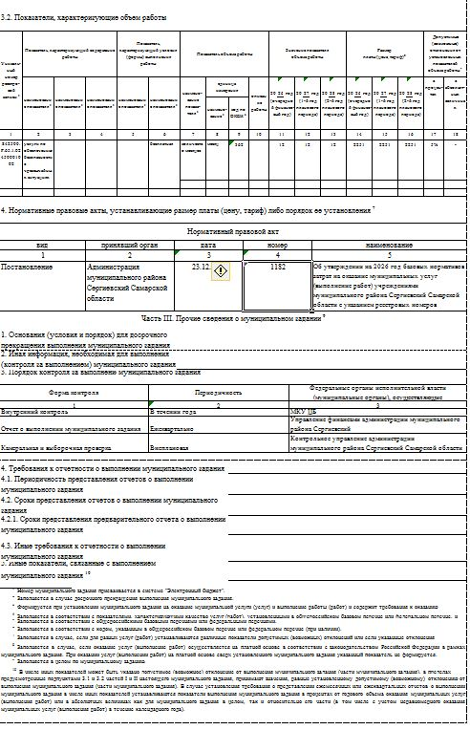
Приложение №2
к постановлению администрации
муниципального района Сергиевский Самарской области
№1196 от "25" декабря 2025 г.
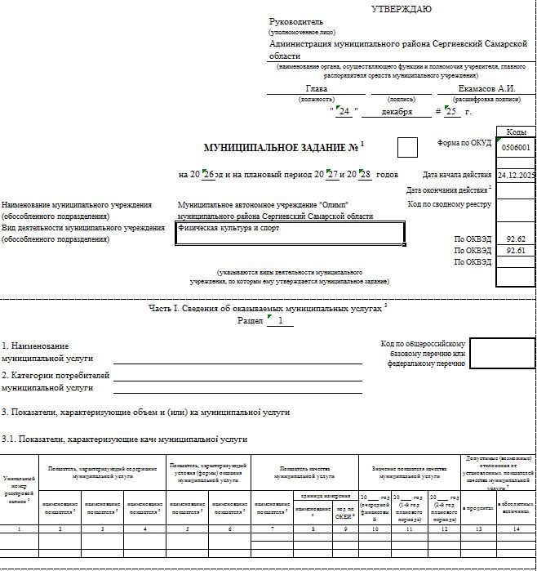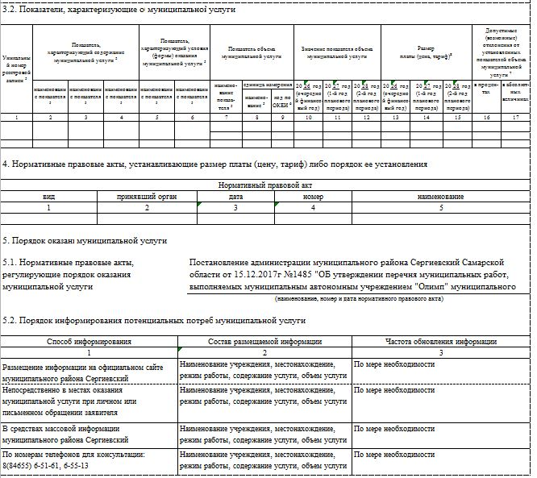
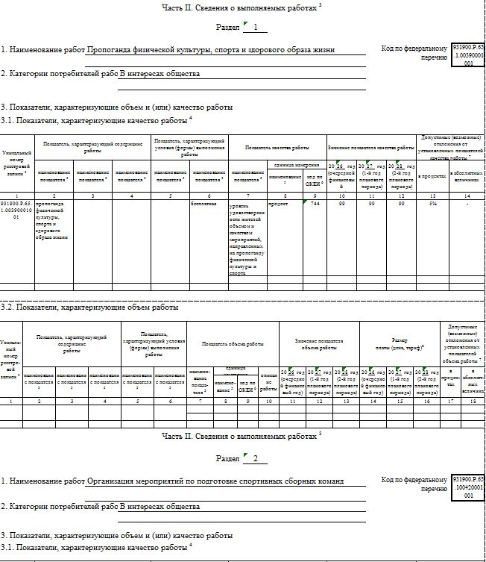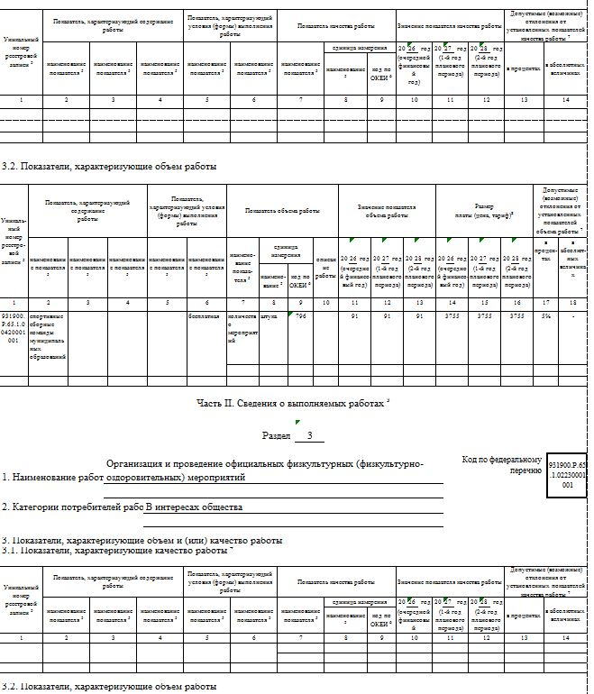
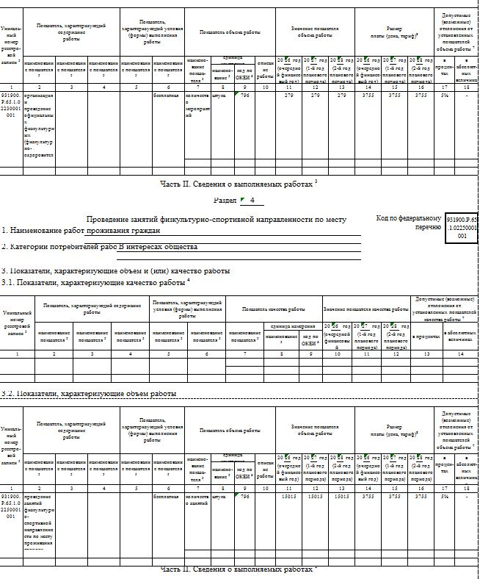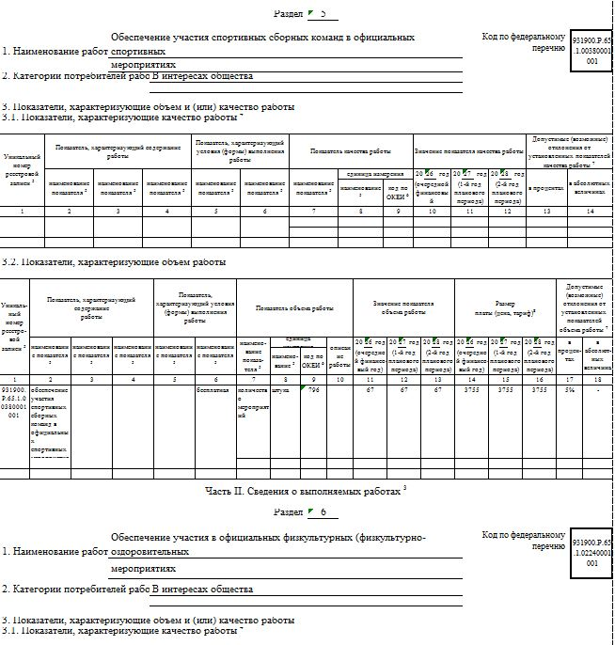
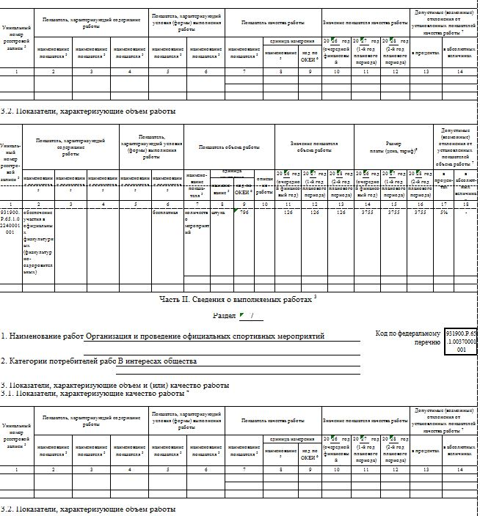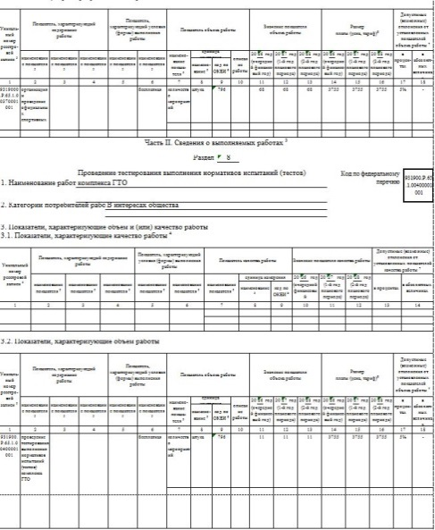

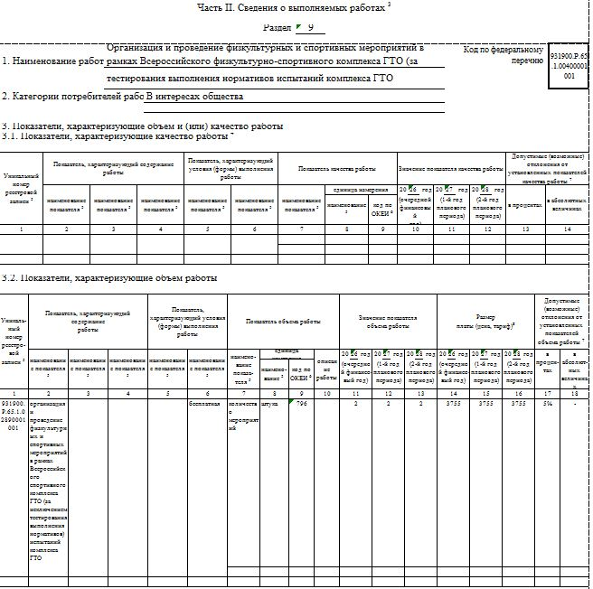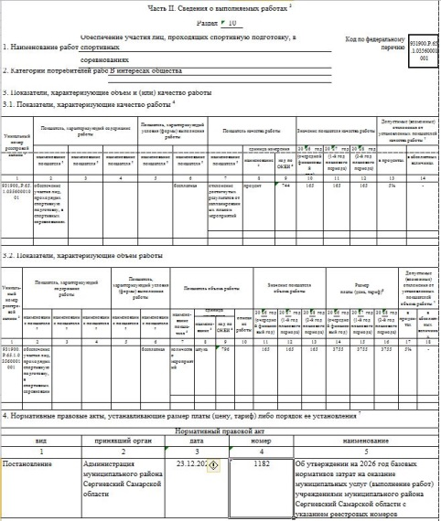
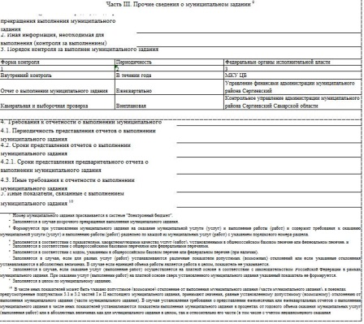
Приложение №3
к постановлению администрации
муниципального района Сергиевский Самарской области
№1196 от "25" декабря 2025 г.
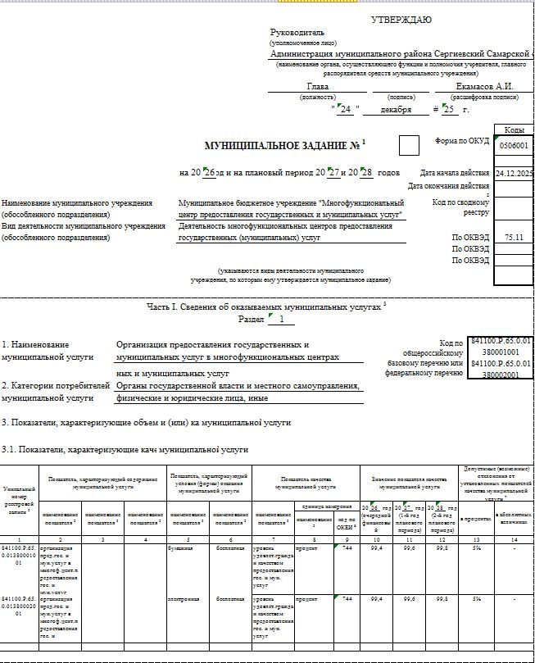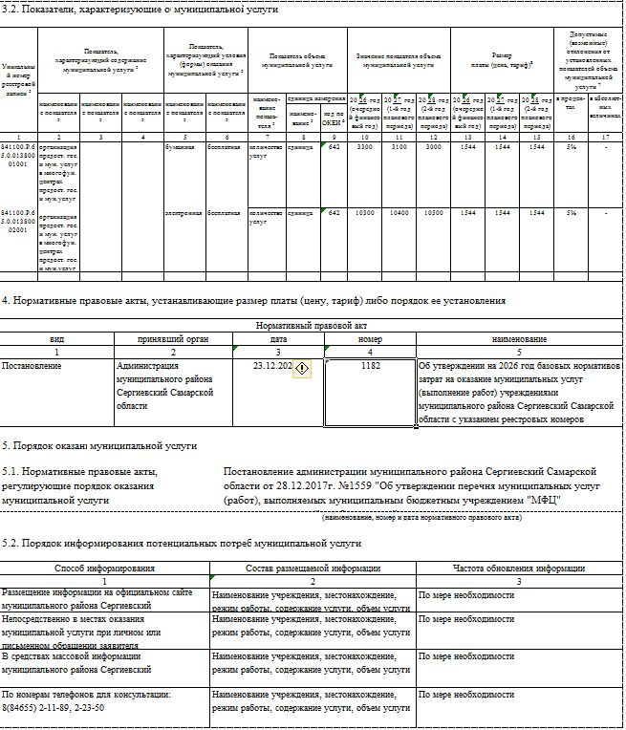
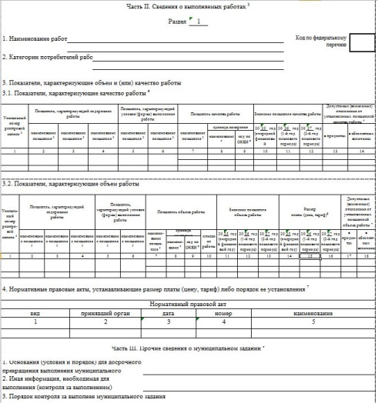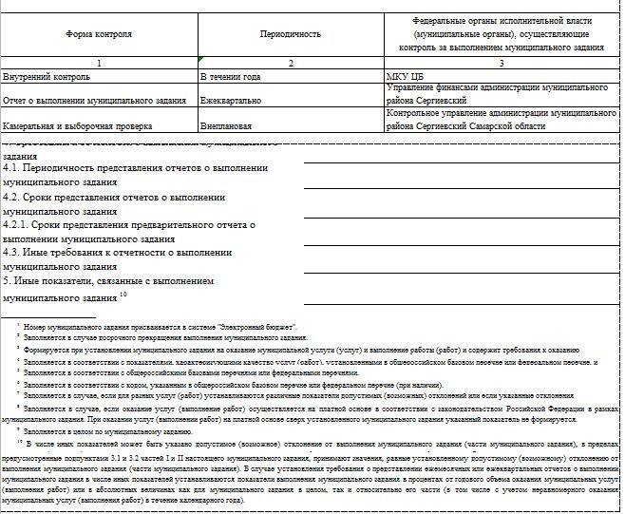

Приложение №4
к постановлению администрации
муниципального района Сергиевский Самарской области
№1196 от "25" декабря 2025 г.
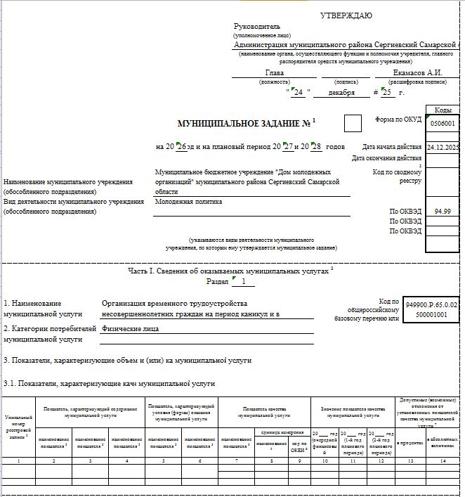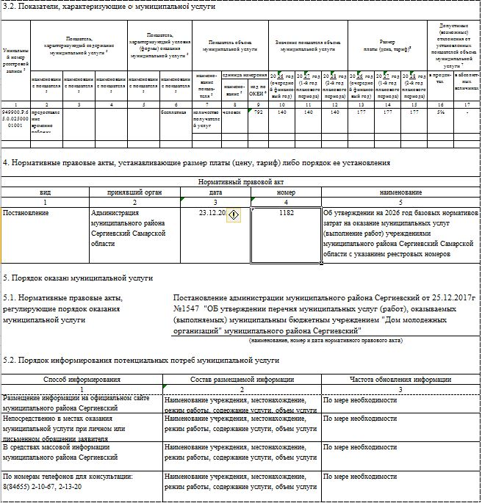
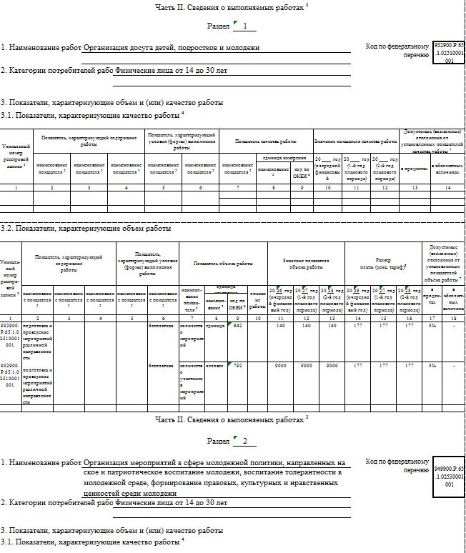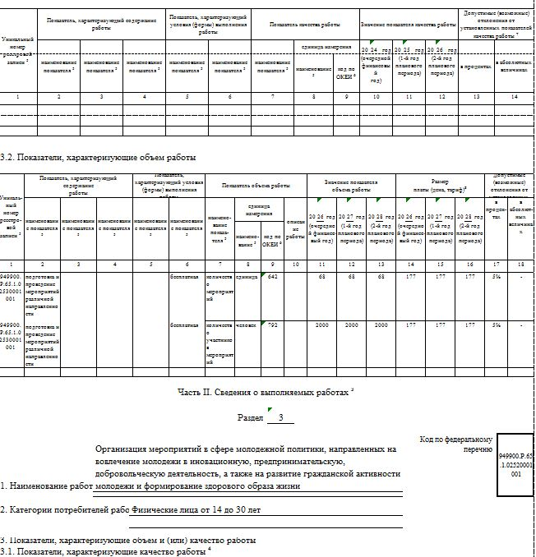
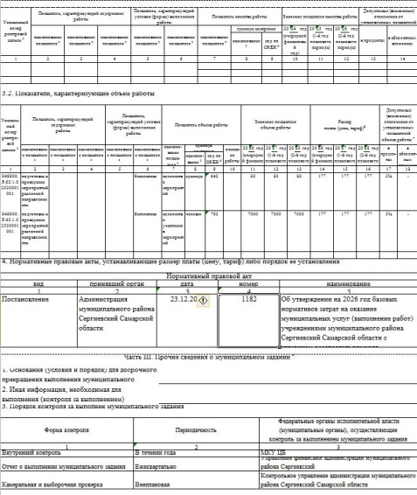
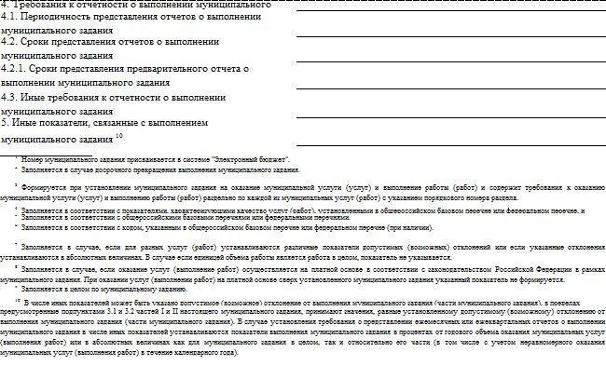
Приложение №5
к постановлению администрации
муниципального района Сергиевский Самарской области
№1196 от "25" декабря 2025 г.
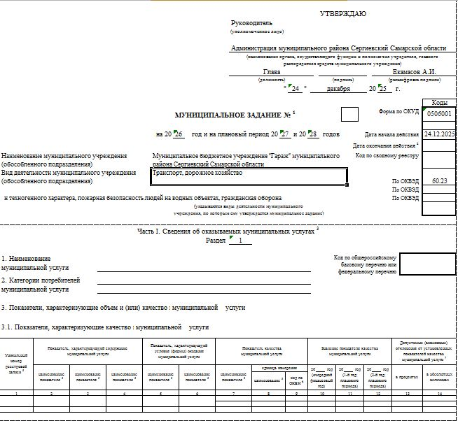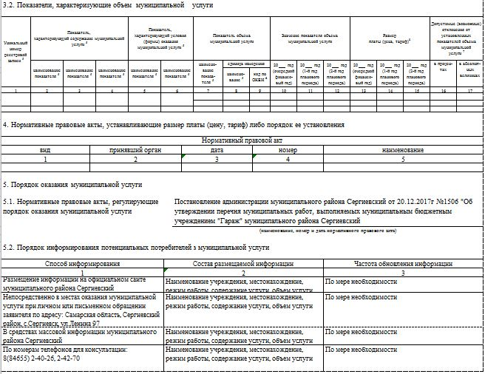
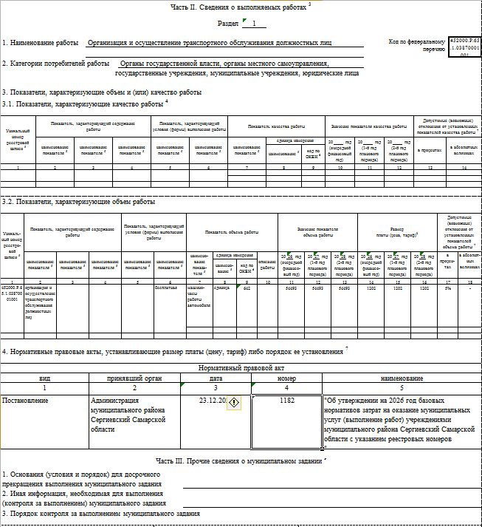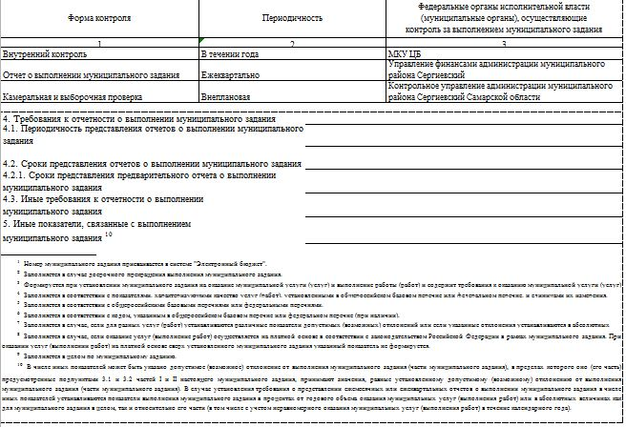
Приложение №6
к постановлению администрации
муниципального района Сергиевский Самарской области
№1196 от "25" декабря 2025 г.
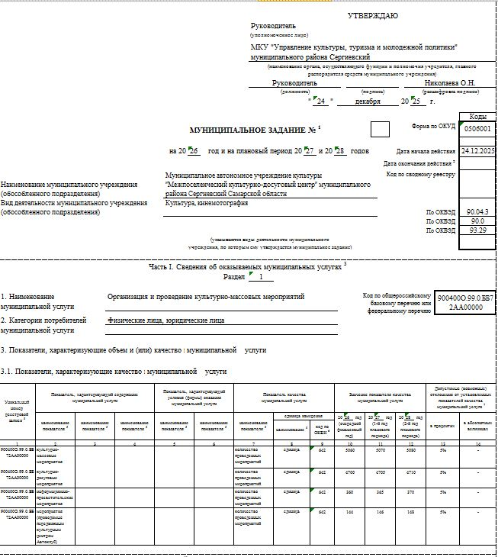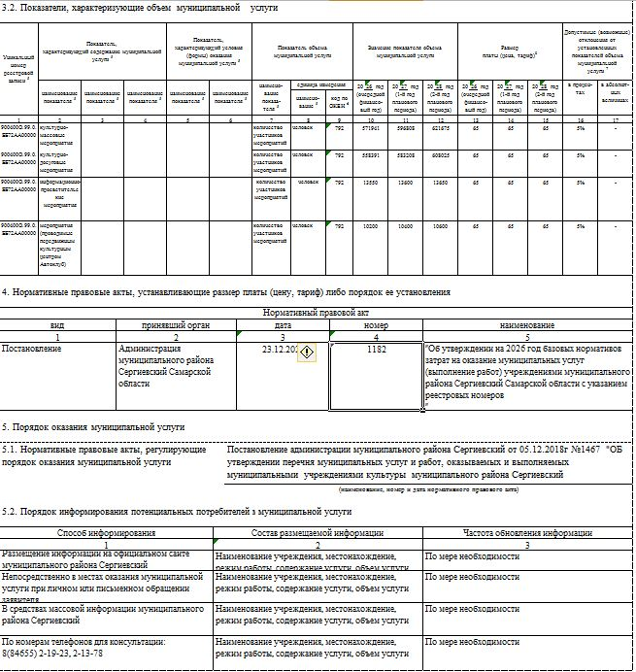
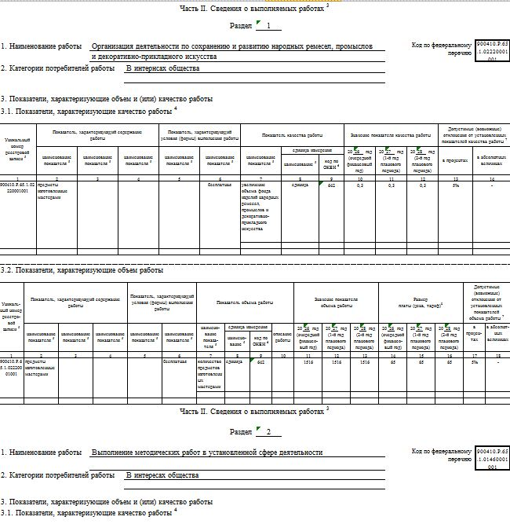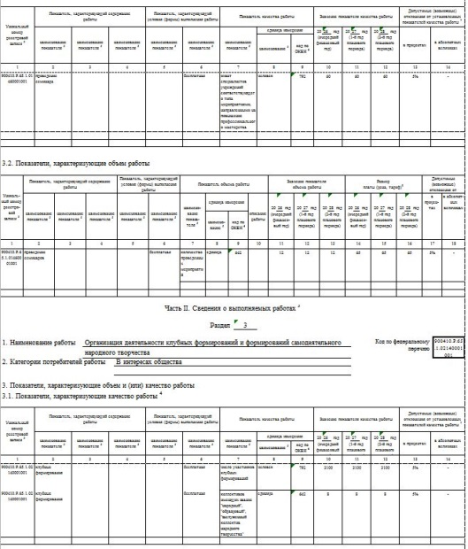
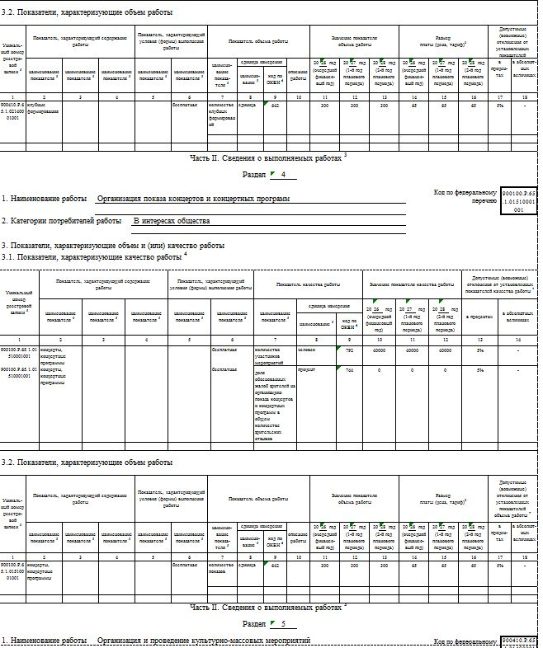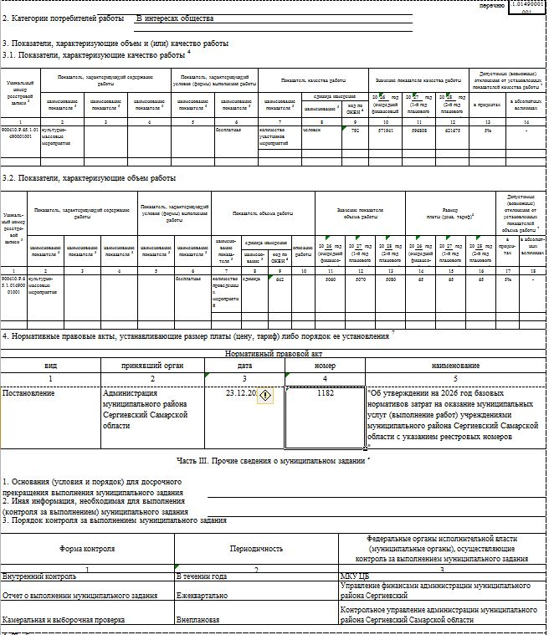
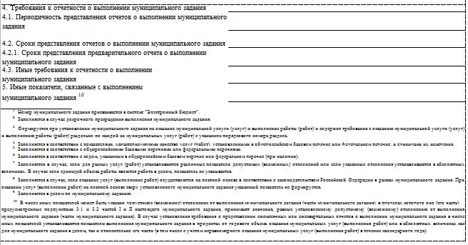
Приложение №7
к постановлению администрации
муниципального района Сергиевский Самарской области
№1196 от "25" декабря 2025 г.
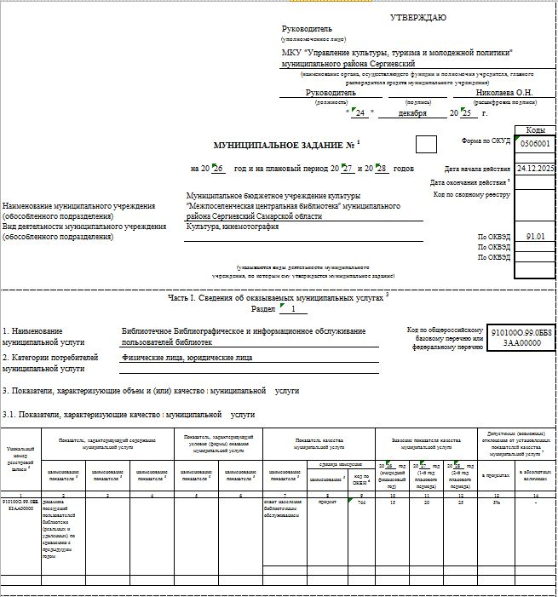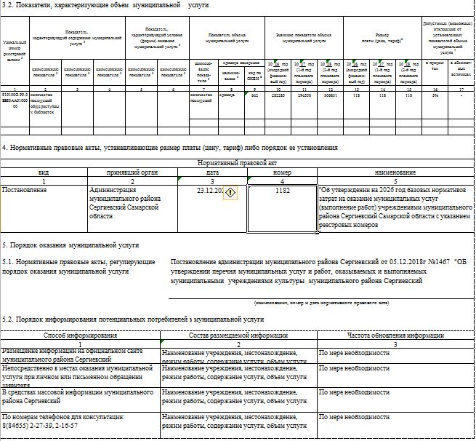
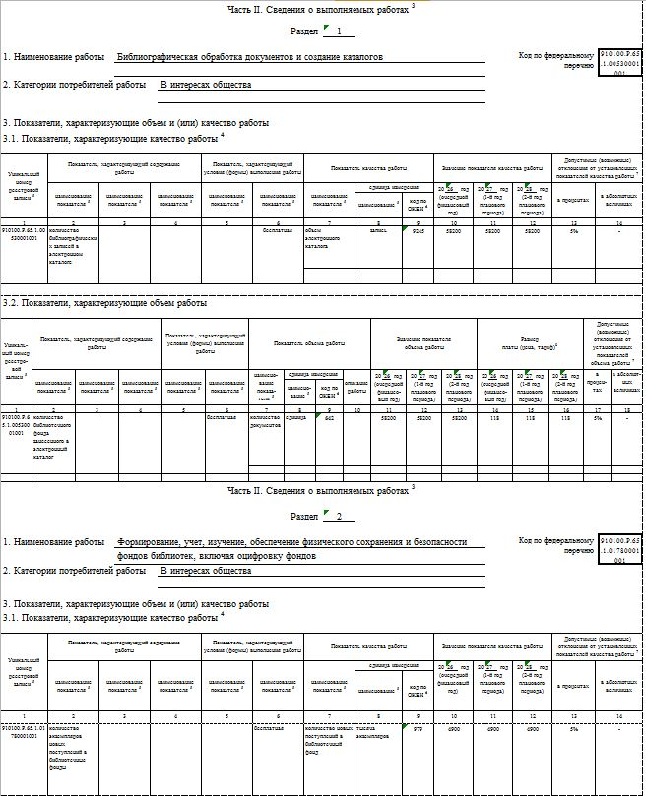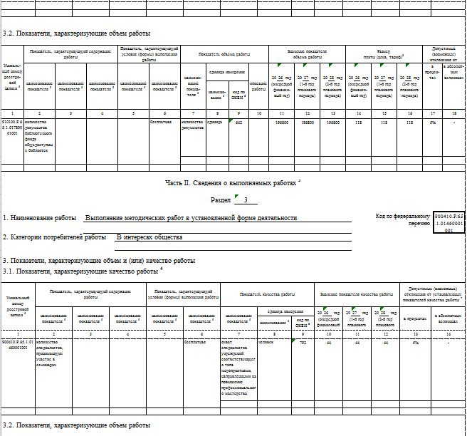
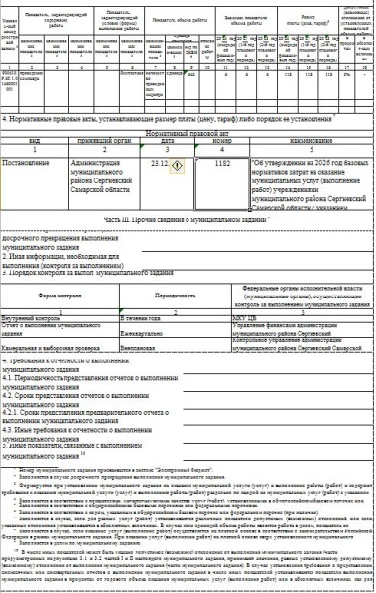
Приложение №8
к постановлению администрации
муниципального района Сергиевский Самарской области
№1196 от "25" декабря 2025 г.
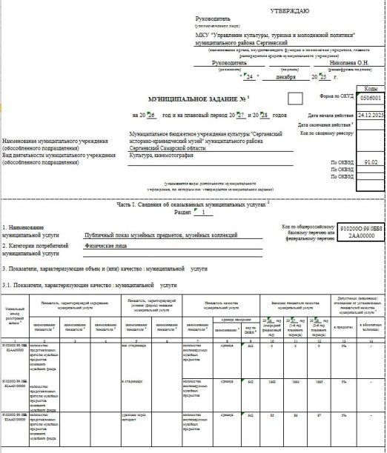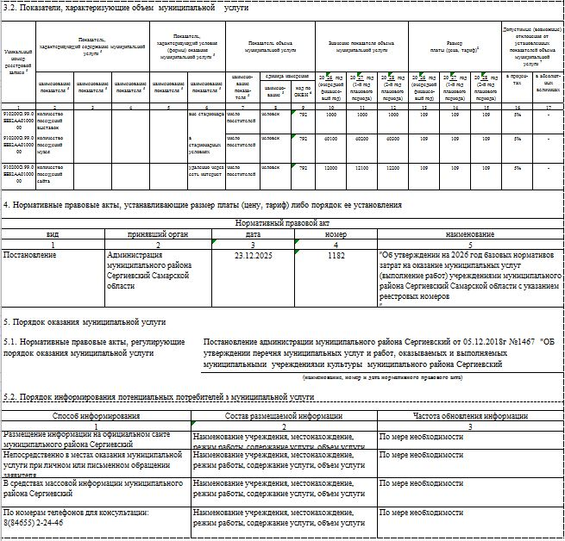

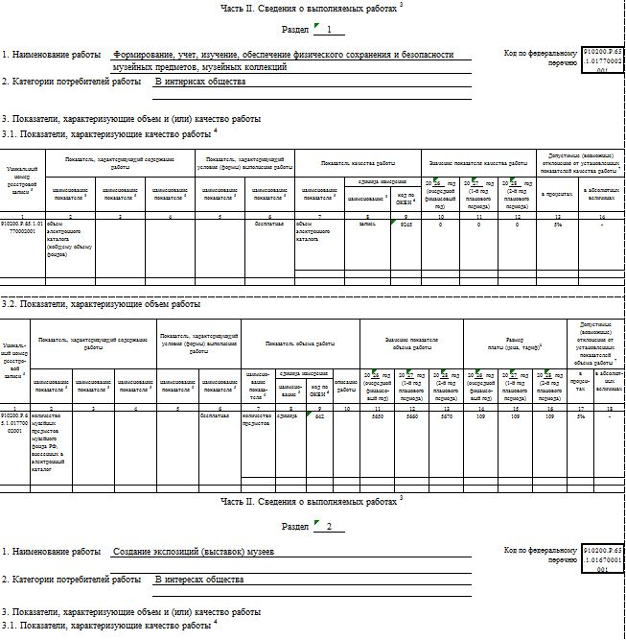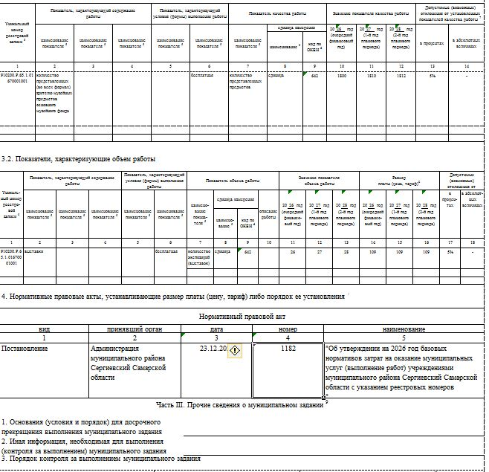
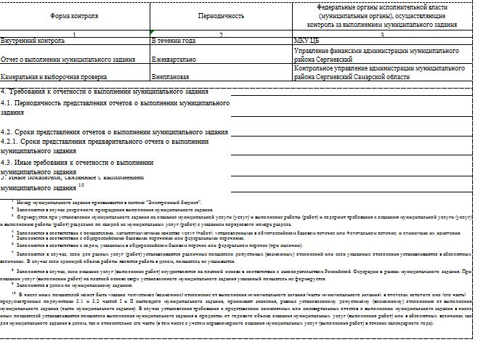
Приложение №9
к постановлению администрации
муниципального района Сергиевский Самарской области
№1196 от "25" декабря 2025 г.
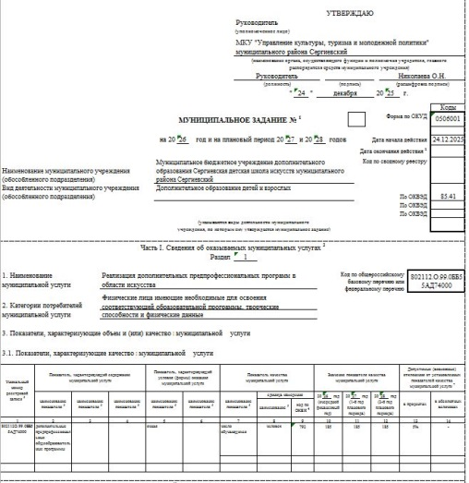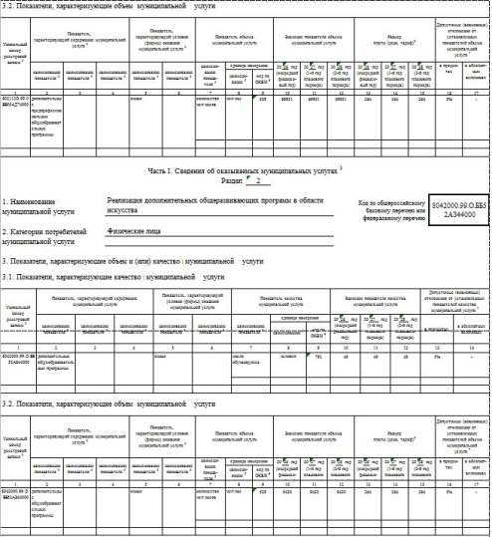
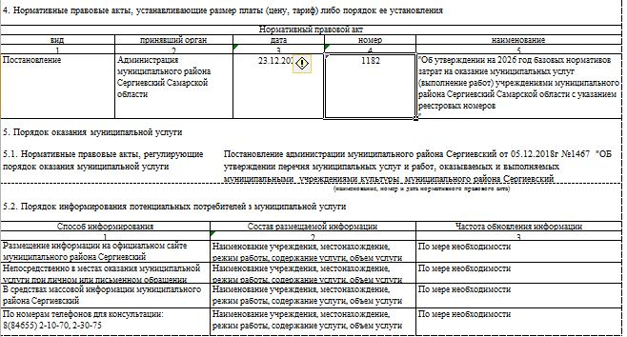
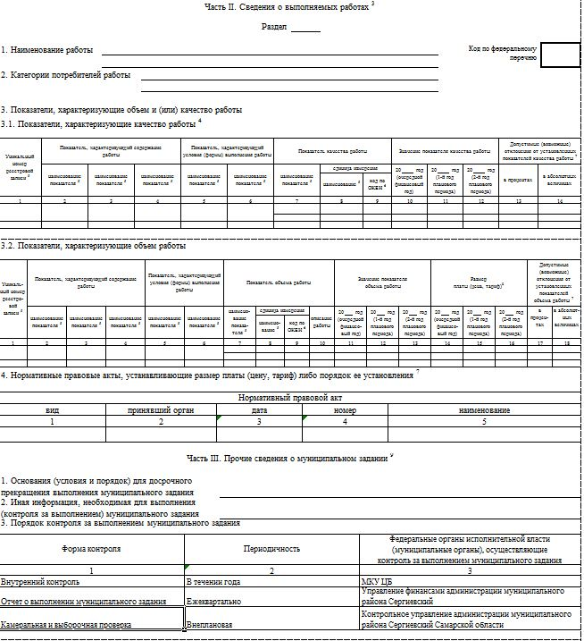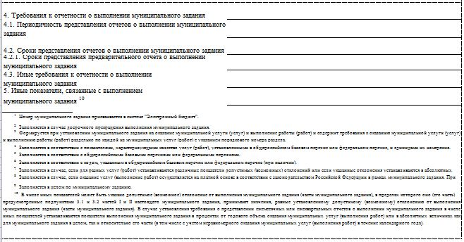
Приложение №10
к постановлению администрации
муниципального района Сергиевский Самарской области
№1196 от "25" декабря 2025 г.
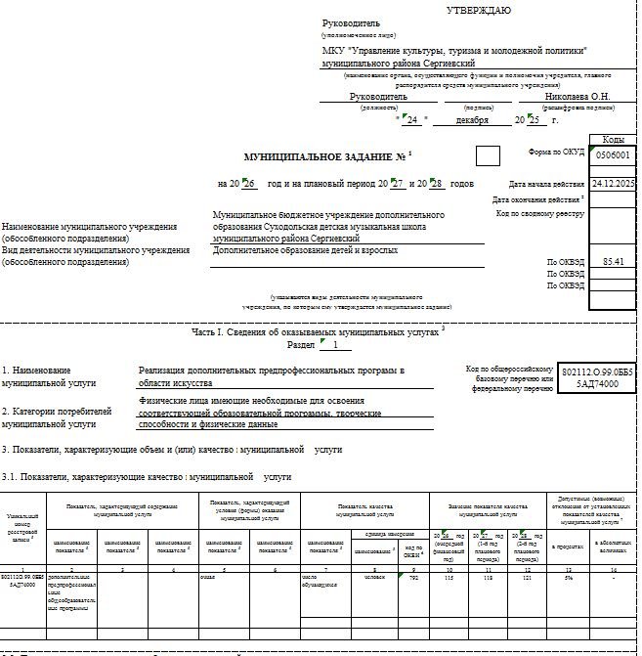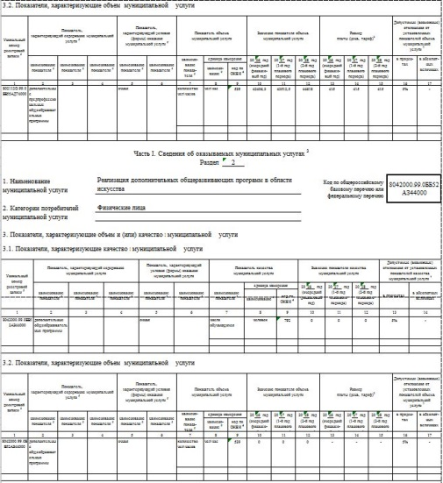
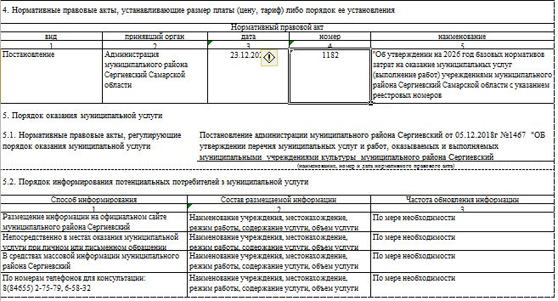
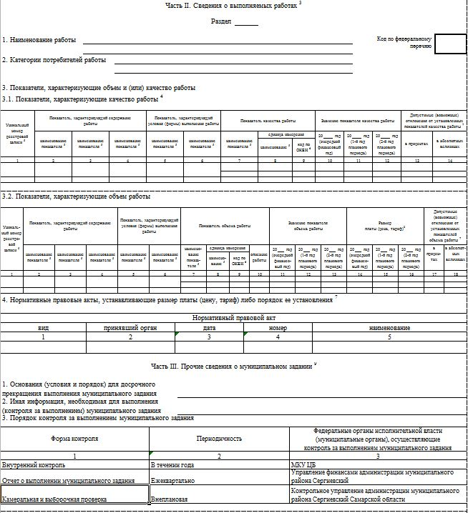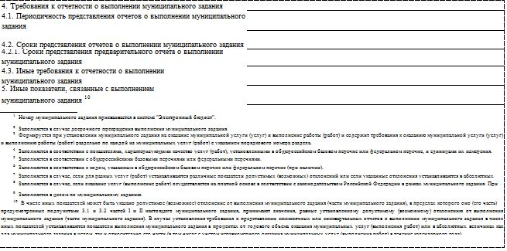

АДМИНИСТРАЦИЯ
МУНИЦИПАЛЬНОГО РАЙОНА СЕРГИЕВСКИЙ
САМАРСКОЙ ОБЛАСТИ

ПОСТАНОВЛЕНИЕ

от «25» декабря 2025 г. №1197

О ВНЕСЕНИИ ИЗМЕНЕНИЙ В ПРИЛОЖЕНИЕ К ПОСТАНОВЛЕНИЮ АДМИНИСТРАЦИИ
МУНИЦИПАЛЬНОГО РАЙОНА СЕРГИЕВСКИЙ № 837 ОТ 09.08.2023Г. «ОБ УТВЕРЖДЕНИИ МУНИЦИПАЛЬНОЙ ПРОГРАММЫ «СОВЕРШЕНСТВОВАНИЕ МУНИЦИПАЛЬНОГО УПРАВЛЕНИЯ И ПОВЫШЕНИЕ ИНВЕСТИЦИОННОЙ ПРИВЛЕКАТЕЛЬНОСТИ МУНИЦИПАЛЬНОГО РАЙОНА СЕРГИЕВСКИЙ НА 2024-2026 ГОДЫ»

В соответствии с Бюджетным кодексом Российской Федерации, Федеральным законом Российской Федерации от 06 октября 2003 года №131-ФЗ «Об общих принципах организации местного самоуправления в Российской Федерации», Уставом муниципального района Сергиевский, в целях уточнения объемов финансирования программных мероприятий, администрация муниципального района Сергиевский Самарской области постановляет:
1. Внести в приложение к постановлению администрации муниципального района Сергиевский № 837 от 09.08.2023г. «Об утверждении муниципальной программы «Совершенствование муниципального управления и повышение инвестиционной привлекательности муниципального района Сергиевский на 2024-2026 годы» (далее - Программа) изменения следующего содержания:
1.1. В паспорте Программы позицию «Источниками финансирования программы является бюджет муниципального района Сергиевский и иные источники», изложить в следующей редакции: «Общий объем финансирования программы составляет – 963 123,50327тыс. рублей.
Источники финансирования | Ед. измер. | Оценка расходов (тыс. руб.)
Источники финансирования | Ед. измер. | 2024г. | 2025г. | 2026г. | Итого
федеральный бюджет | т. руб. | 18,10004 | 18,37119 | 179,97921 | 216,45044
областной бюджет | т. руб. | 51 123,12115 | 59 686,65935 | 33 824,16584 | 144 633,94634
местный бюджет | т. руб. | 265 576,03461 | 286 421,41553 | 265 920,00285 | 817 917,45299
Иные внебюджетные источники | т. руб. | 327,19488 | 28,45862 | 0,00000 | 355,65350
Всего | т. руб. | 317 044,45068 | 346 154,90469 | 299 924,1479 | 963 123,50327
1.2. Раздел 5 Программы «Объемы и источники финансирования муниципальной программы» изложить в следующей редакции:
«Финансирование муниципальной программы осуществляется за счет средств федерального, областного бюджетов, бюджета муниципального района Сергиевский Самарской области, внебюджетных источников.
Общий объем финансирования муниципальной программы на 2024-2026 годы составляет 963 123,50327 тыс. рублей:
Источники финансирования | Ед. измер. | Оценка расходов (тыс. руб.)
Источники финансирования | Ед. измер. | 2024г. | 2025г. | 2026г. | Итого
федеральный бюджет | т. руб. | 18,10004 | 18,37119 | 179,97921 | 216,45044
областной бюджет | т. руб. | 51 123,12115 | 59 686,65935 | 33 824,16584 | 144 633,94634
местный бюджет | т. руб. | 265 576,03461 | 286 421,41553 | 265 920,00285 | 817 917,45299
Иные внебюджетные источники | т. руб. | 327,19488 | 28,45862 | 0,00000 | 355,65350
Всего | т. руб. | 317 044,45068 | 346 154,90469 | 299 924,1479 | 963 123,50327
1.3. Приложение № 1 к Программе изложить в редакции согласно приложению № 1 к настоящему постановлению.
2. Опубликовать настоящее постановление в газете «Сергиевский вестник».
3. Настоящее постановление вступает в силу со дня его официального опубликования.
4. Контроль за выполнением настоящего постановления возложить на начальника отдела бухгалтерии Администрации муниципального района Сергиевский Байтуганову Н.И.
Глава муниципального района
Сергиевский Самарской области
А.И. Екамасов

Приложение №1
к постановлению администрации
муниципального района Сергиевский Самарской области
№1197 от "25" декабря 2025 г.
Перечень мероприятий муниципальной программы
№ п/п | Наименование цели, задачи, мероприятия | Ответственные исполнители | Соисполнители | Срок реализации | Источники финансирования | Объем финансирования по годам, тыс. рублей (*) |  |  |  | Ожидаемый результат
 |  |  |  |  |  | 2024  год | 2025  год | 2026  год | Всего | Ожидаемый результат
1 | 2 |  | 3 | 4 | 5 | 7 | 8 | 9 | 10 | 11
Цель: обеспечение исполнения управленческих функций органов местного самоуправления муниципального района Сергиевский
Задача 1. Обеспечение деятельности администрации муниципального района Сергиевский.
1.1. | Осуществление полномочий и функций администрации муниципального района Сергиевский | Администрация муниципального района Сергиевский | Отдел по административной практике Архивный отдел Контрольное управление Жилищное управление МКУ "Управление сельского хозяйства | 2024-2026гг. | всего | 85 892,51541 | 97 232,63619 | 103 342,39815 | 286 467,54975 | Обеспечение исполнения по эффективному решению вопросов местного значения и отдельных переданных государственных полномочий.
 |  |  |  |  | федеральный бюджет | 0,00000 | 0,00000 | 0,00000 | 0,00000
 |  |  |  |  | областной бюджет | 8 666,95759 | 12 190,14934 | 12 641,08734 | 33 498,19427
 |  |  |  |  | местный бюджет | 77 212,00692 | 85 042,48685 | 90 701,31081 | 252 955,80458
 |  |  |  |  | иные внебюджетные источники | 13,55090 | 0,00000 | 0,00000 | 13,55090
1.2. | Организация мероприятий при осуществлении деятельности по обращению с животными без владельцев | Администрация муниципального района Сергиевский | Отдел по делам гражданской обороны и чрезвычайных ситуаций | 2024-2026гг. | всего | 738,21832 | 1 045,82045 | 658,20050 | 2 442,23927 | Обеспечение исполнения по эффективному решению вопросов местного значения и отдельных переданных государственных полномочий.
 |  |  |  |  | областной бюджет | 738,21832 | 1 045,82045 | 658,20050 | 2 442,23927
 |  |  |  |  | местный бюджет | 0,00000 | 0,00000 | 0,00000 | 0,00000
1.3. | Дотация в целях поощрения муниципальных  управленческих команд | Администрация муниципального района Сергиевский | Администрация муниципального района Сергиевский | 2024-2026гг. | всего | 1 599,10040 | 1 523,03248 | 0,00000 | 3 122,13288 | Обеспечение исполнения по эффективному решению вопросов местного значения и отдельных переданных государственных полномочий.
 |  |  |  |  | областной бюджет | 0,00000 | 0,00000 | 0,00000 | 0,00000
 |  |  |  |  | местный бюджет | 1 599,10040 | 1 523,03248 | 0,00000 | 3 122,13288
 | Итого по задаче |  |  |  | Всего | 88 229,83413 | 99 801,48912 | 104 000,59865 | 292 031,92190
 |  |  |  |  | федеральный бюджет | 0,00000 | 0,00000 | 0,00000 | 0,00000
 |  |  |  |  | областной бюджет | 9 405,17591 | 13 235,96979 | 13 299,28784 | 35 940,43354
 |  |  |  |  | местный бюджет | 78 811,10732 | 86 565,51933 | 90 701,31081 | 256 077,93746
 |  |  |  |  | иные внебюджетные источники | 13,55090 | 0,00000 | 0,00000 | 13,55090
Задача 2. Инвентаризация, паспортизация, регистрация и корректировка реестра муниципального имущества для создания условий для эффективного его использования.
2.1. | Проведение работ по формированию земельных участков, регистрации муниципального имущества, инвентаризация имущества, постановка на кадастровый учет муниципального имущества, проведение рыночной оценки муниципального имущества и изымаемого имущества для муниципальных нужд | Администрация муниципального района Сергиевский | Комитет по управлению муниципальным имуществом муниципального района Сергиевский | 2024-2026гг. | всего | 16 426,35013 | 12 985,25713 | 15 858,73748 | 45 270,34474 | Обеспечение исполнения по эффективному решению вопросов местного значения и отдельных переданных государственных полномочий.
 |  |  |  |  | федеральный бюджет | 0,00000 | 0,00000 | 0,00000 | 0,00000
 |  |  |  |  | областной бюджет | 175,12608 | 0,00000 | 0,00000 | 175,12608
 |  |  |  |  | местный бюджет | 16 251,22405 | 12 985,25713 | 15 858,73748 | 45 095,21866
 |  |  |  |  | иные внебюджетные источники | 0,00000 | 0,00000 | 0,00000 | 0,00000
Итого по задаче |  |  |  |  | Всего | 16 426,35013 | 12 985,25713 | 15 858,73748 | 45 270,34474
 |  |  |  |  | федеральный бюджет | 0,00000 | 0,00000 | 0,00000 | 0,00000
 |  |  |  |  | областной бюджет | 175,12608 | 0,00000 | 0,00000 | 175,12608
 |  |  |  |  | местный бюджет | 16 251,22405 | 12 985,25713 | 15 858,73748 | 45 095,21866
 |  |  |  |  | иные внебюджетные источники | 0,00000 | 0,00000 | 0,00000 | 0,00000
Цель: создание благоприятных условий для привлечения инвестиций в экономику муниципального района Сергиевский.
Задача 3. Повышение инвестиционной привлекательности муниципального района Сергиевский и обеспечение использования современных информационно-коммуникационных технологий в профессиональной деятельности администрации района и её структурных подразделений.
3.1. | Получение и продление лицензий на программное обеспечение для бесперебойного функционирования программных средств и программных средств защиты информации | Администрация муниципального района Сергиевский | Организационное Управление | 2024-2026гг. | всего | 1 510,78900 | 651,57925 | 793,00000 | 2 955,36825 | Увеличение объема инвестиций для интенсивного экономического развития муниципального района Сергиевский.
 |  |  |  |  | областной бюджет | 0,00000 | 0,00000 | 0,00000 | 0,00000
 |  |  |  |  | местный бюджет | 1 510,78900 | 651,57925 | 793,00000 | 2 955,36825
 |  |  |  |  | иные внебюджетные источники | 0,00000 | 0,00000 | 0,00000 | 0,00000
3.2. | Получение статистической информации | Администрация муниципального района Сергиевский | Отдел торговли и экономического развития | 2024-2026гг. | всего | 160,38758 | 190,27500 | 204,11900 | 554,78158 | Увеличение объема инвестиций для интенсивного экономического развития муниципального района Сергиевский.
 |  |  |  |  | областной бюджет | 0,00000 | 0,00000 | 0,00000 | 0,00000
 |  |  |  |  | местный бюджет | 160,38758 | 190,27500 | 204,11900 | 554,78158
 |  |  |  |  | иные внебюджетные источники | 0,00000 | 0,00000 | 0,00000 | 0,00000
3.3. | Подготовка и размещение информации о деятельности органов местного самоуправления муниципального района Сергиевский в средствах массовой информации и электронных СМИ | Администрация муниципального района Сергиевский | Организационное Управление | 2024-2026гг. | всего | 1 484,00000 | 1 620,00000 | 1 620,00000 | 4 724,00000 | Увеличение объема инвестиций для интенсивного экономического развития муниципального района Сергиевский.
 |  |  |  |  | областной бюджет | 0,00000 | 0,00000 | 0,00000 | 0,00000
 |  |  |  |  | местный бюджет | 1 484,00000 | 1 620,00000 | 1 620,00000 | 4 724,00000
 |  |  |  |  | иные внебюджетные источники | 0,00000 | 0,00000 | 0,00000 | 0,00000
3.4. | Обеспечение мероприятий по инвестиционной привлекательности | Администрация муниципального района Сергиевский | Отдел торговли и экономического развития | 2024-2026гг. | всего | 2 552,04401 | 502,40963 | 1 502,00000 | 4 556,45364 | Увеличение объема инвестиций для интенсивного экономического развития муниципального района Сергиевский.
 |  |  |  |  | областной бюджет | 0,00000 | 0,00000 | 0,00000 | 0,00000
 |  |  |  |  | местный бюджет | 2 238,40003 | 473,95101 | 1 502,00000 | 4 214,35104
 |  |  |  |  | иные внебюджетные источники | 313,64398 | 28,45862 | 0,00000 | 342,10260
3.5. | Расходы на исполнение решений судов, вступивших в законную силу | Администрация муниципального района Сергиевский | Правовое Управление | 2024-2026гг. | всего | 11 327,18524 | 14 220,88328 | 0,00000 | 25 548,06852 | Увеличение объема инвестиций для интенсивного экономического развития муниципального района Сергиевский.
 |  |  |  |  | областной бюджет | 0,00000 | 0,00000 | 0,00000 | 0,00000
 |  |  |  |  | местный бюджет | 11 327,18524 | 14 220,88328 | 0,00000 | 25 548,06852
 |  |  |  |  | иные внебюджетные источники | 0,00000 | 0,00000 | 0,00000 | 0,00000
3.6. | Расходы на взносы муниципальных образований | Администрация муниципального района Сергиевский | Организационное Управление | 2024-2026гг. | всего | 78,47820 | 95,16540 | 0,00000 | 173,64360 | Увеличение объема инвестиций для интенсивного экономического развития муниципального района Сергиевский.
 |  |  |  |  | областной бюджет | 0,00000 | 0,00000 | 0,00000 | 0,00000
 |  |  |  |  | местный бюджет | 78,47820 | 95,16540 | 0,00000 | 173,64360
 |  |  |  |  | иные внебюджетные источники | 0,00000 | 0,00000 | 0,00000 | 0,00000
Итого по задаче |  |  |  |  | Всего | 17 112,88403 | 17 280,31256 | 4 119,11900 | 38 512,31559
 |  |  |  |  | областной бюджет | 0,00000 | 0,00000 | 0,00000 | 0,00000
 |  |  |  |  | местный бюджет | 16 799,24005 | 17 251,85394 | 4 119,11900 | 38 170,21299
 |  |  |  |  | иные внебюджетные источники | 313,64398 | 28,45862 | 0,00000 | 342,10260
Задача 4. Обеспечение предоставления государственных и муниципальных услуг в электронном виде с использованием многофункционального центра предоставления государственных и муниципальных услуг муниципального района Сергиевский
4.1. | Обеспечение деятельности МБУ «Многофункциональный центр предоставления государственных и муниципальных услуг» муниципального района Сергиевский | Администрация муниципального района Сергиевский | МБУ «Многофункциональный центр предоставления государственных и муниципальных услуг» муниципального района Сергиевский | 2024-2026гг. | всего | 16 435,75175 | 17 311,70435 | 20 999,03252 | 54 746,48862 | Обеспечение исполнения по эффективному решению вопросов местного значения и отдельных переданных государственных полномочий.
 |  |  |  |  | областной бюджет | 0,00000 | 0,00000 | 0,00000 | 0,00000
 |  |  |  |  | местный бюджет | 16 435,75175 | 17 311,70435 | 20 999,03252 | 54 746,48862
 |  |  |  |  | иные внебюджетные источники | 0,00000 | 0,00000 | 0,00000 | 0,00000
Итого по задаче |  |  |  |  | Всего | 16 435,75175 | 17 311,70435 | 20 999,03252 | 54 746,48862
 |  |  |  |  | областной бюджет | 0,00000 | 0,00000 | 0,00000 | 0,00000
 |  |  |  |  | местный бюджет | 16 435,75175 | 17 311,70435 | 20 999,03252 | 54 746,48862
 |  |  |  |  | иные внебюджетные источники | 0,00000 | 0,00000 | 0,00000 | 0,00000
Задача 5. Обеспечение хозяйственной деятельности администрации муниципального района Сергиевский и обеспечение хозяйственной деятельности учреждений муниципальной собственности, содержание их зданий.
5.1. | Обеспечение деятельности МБУ «Сервис» муниципального района Сергиевский | Администрация муниципального района Сергиевский | МБУ «Сервис» муниципального района Сергиевский | 2024-2026гг. | всего | 125 665,30007 | 137 487,48045 | 119 976,06832 | 383 128,84884 | Обеспечение исполнения по эффективному решению вопросов местного значения и отдельных переданных государственных полномочий.
 |  |  |  |  | областной бюджет | 0,00000 | 0,00000 | 0,00000 | 0,00000
 |  |  |  |  | местный бюджет | 125 665,30007 | 137 487,48045 | 119 976,06832 | 383 128,84884
 |  |  |  |  | иные внебюджетные источники | 0,00000 | 0,00000 | 0,00000 | 0,00000
Итого по задаче |  |  |  |  | Всего | 125 665,30007 | 137 487,48045 | 119 976,06832 | 383 128,84884
 |  |  |  |  | областной бюджет | 0,00000 | 0,00000 | 0,00000 | 0,00000
 |  |  |  |  | местный бюджет | 125 665,30007 | 137 487,48045 | 119 976,06832 | 383 128,84884
 |  |  |  |  | иные внебюджетные источники | 0,00000 | 0,00000 | 0,00000 | 0,00000
Задача 6. Обеспечение исполнения отдельных государственных полномочий, оказание социальной поддержки отдельным категориям граждан в улучшении жилищных условий.
6.1. | Обеспечение предоставления жилых помещений детям-сиротам и детям, оставшимся без попечения родителей; обеспечение однократного предоставления выплаты лицам, которые относились к категории детей-сирот | Администрация муниципального района Сергиевский | Жилищное Управление | 2024-2026гг. | всего | 41 304,78000 | 46 450,68956 | 20 524,87800 | 108 280,34756 | Обеспечение исполнения по эффективному решению вопросов местного значения и отдельных переданных государственных полномочий.
 |  |  |  |  | федеральный бюджет | 0,00000 | 0,00000 | 0,00000 | 0,00000
 |  |  |  |  | областной бюджет | 41 304,78000 | 46 450,68956 | 20 524,87800 | 108 280,34756
 |  |  |  |  | местный бюджет | 0,00000 | 0,00000 | 0,00000 | 0,00000
 |  |  |  |  | иные внебюджетные источники | 0,00000 | 0,00000 | 0,00000 | 0,00000
6.2. | Обеспечение жилыми помещениями граждан, проработавших в тылу в период Великой Отечественной войны | Администрация муниципального района Сергиевский | Жилищное Управление | 2024-2026гг. | всего | 0,00000 | 0,00000 | 0,00000 | 0,00000 | Обеспечение исполнения по эффективному решению вопросов местного значения и отдельных переданных государственных полномочий.
 |  |  |  |  | федеральный бюджет | 0,00000 | 0,00000 | 0,00000 | 0,00000
 |  |  |  |  | областной бюджет | 0,00000 | 0,00000 | 0,00000 | 0,00000
 |  |  |  |  | местный бюджет | 0,00000 | 0,00000 | 0,00000 | 0,00000
 |  |  |  |  | иные внебюджетные источники | 0,00000 | 0,00000 | 0,00000 | 0,00000
6.3. | Иные межбюджетные трансферты на обеспечение жилыми помещениями ветеранов ВОВ 1941-1945гг. | Администрация муниципального района Сергиевский | Жилищное Управление | 2024-2026гг. | всего | 0,00000 | 0,00000 | 0,00000 | 0,00000 | Обеспечение исполнения по эффективному решению вопросов местного значения и отдельных переданных государственных полномочий.
 |  |  |  |  | федеральный бюджет | 0,00000 | 0,00000 | 0,00000 | 0,00000
 |  |  |  |  | областной бюджет | 0,00000 | 0,00000 | 0,00000 | 0,00000
 |  |  |  |  | местный бюджет | 0,00000 | 0,00000 | 0,00000 | 0,00000
 |  |  |  |  | иные внебюджетные источники | 0,00000 | 0,00000 | 0,00000 | 0,00000
6.4. | Обеспечение жильем реабилитированных лиц и лиц, признанных пострадавшими от политических репрессий | Администрация муниципального района Сергиевский | Жилищное Управление | 2024-2026гг. | всего | 0,00000 | 0,00000 | 0,00000 | 0,00000 | Обеспечение исполнения по эффективному решению вопросов местного значения и отдельных переданных государственных полномочий.
 |  |  |  |  | федеральный бюджет | 0,00000 | 0,00000 | 0,00000 | 0,00000
 |  |  |  |  | областной бюджет | 0,00000 | 0,00000 | 0,00000 | 0,00000
 |  |  |  |  | местный бюджет | 0,00000 | 0,00000 | 0,00000 | 0,00000
 |  |  |  |  | иные внебюджетные источники | 0,00000 | 0,00000 | 0,00000 | 0,00000
6.5. | Обеспечение жильем, нуждающихся в улучшении жилищных условий отдельных категорий граждан, установленных Федеральными Закономи от 12.01.1995г. № 5-ФЗ "О ветеранах", от 24.11.1995г. № 181-ФЗ "О социальной защите инвалидов в Российской Федерации" | Администрация муниципального района Сергиевский | Жилищное Управление | 2024-2026гг. | всего | 0,00000 | 0,00000 | 0,00000 | 0,00000 | Обеспечение исполнения по эффективному решению вопросов местного значения и отдельных переданных государственных полномочий.
 |  |  |  |  | федеральный бюджет | 0,00000 | 0,00000 | 0,00000 | 0,00000
 |  |  |  |  | областной бюджет | 0,00000 | 0,00000 | 0,00000 | 0,00000
 |  |  |  |  | местный бюджет | 0,00000 | 0,00000 | 0,00000 | 0,00000
 |  |  |  |  | иные внебюджетные источники | 0,00000 | 0,00000 | 0,00000 | 0,00000
6.6. | Единовременная социальная выплата на ремонт нуждающегося в ремонте жилого помещения, принадлежащего лицу из числа детей-сирот и детей, оставшихся без попечения родителей, на праве единоличной собственности и находящегося на территории Самарской области | Администрация муниципального района Сергиевский | МКУ "Комитет по делам семьи и детства" муниципального района Сергиевский | 2024-2026гг. | всего | 238,03916 | 0,00000 | 0,00000 | 238,03916 | Обеспечение исполнения по эффективному решению вопросов местного значения и отдельных переданных государственных полномочий.
 |  |  |  |  | федеральный бюджет | 0,00000 | 0,00000 | 0,00000 | 0,00000
 |  |  |  |  | областной бюджет | 238,03916 | 0,00000 | 0,00000 | 238,03916
 |  |  |  |  | местный бюджет | 0,00000 | 0,00000 | 0,00000 | 0,00000
 |  |  |  |  | иные внебюджетные источники | 0,00000 | 0,00000 | 0,00000 | 0,00000
6.7. | Осуществление государственных полномочий по составлению (изменению) списков кандидатов в присяжные заседатели федеральных судов общей юрисдикции в Российской Федерации | Администрация муниципального района Сергиевский | Организационное Управление | 2024-2026гг. | всего | 18,10004 | 18,37119 | 179,97921 | 216,45044 | Обеспечение исполнения по эффективному решению вопросов местного значения и отдельных переданных государственных полномочий.
 |  |  |  |  | федеральный бюджет | 18,10004 | 18,37119 | 179,97921 | 216,45044
 |  |  |  |  | областной бюджет | 0,00000 | 0,00000 | 0,00000 | 0,00000
 |  |  |  |  | местный бюджет | 0,00000 | 0,00000 | 0,00000 | 0,00000
 |  |  |  |  | иные внебюджетные источники | 0,00000 | 0,00000 | 0,00000 | 0,00000
6.8. | Осуществление мероприятий в рамках Положения о Почетном гражданине муниципального района Сергиевский | Администрация муниципального района Сергиевский | Организационное Управление | 2024-2026гг. | всего | 0,00000 | 180,00000 | 0,00000 | 180,00000 | Обеспечение исполнения по эффективному решению вопросов местного значения и отдельных переданных государственных полномочий.
 |  |  |  |  | федеральный бюджет | 0,00000 | 0,00000 | 0,00000 | 0,00000
 |  |  |  |  | областной бюджет | 0,00000 | 0,00000 | 0,00000 | 0,00000
 |  |  |  |  | местный бюджет | 0,00000 | 180,00000 | 0,00000 | 180,00000
 |  |  |  |  | иные внебюджетные источники | 0,00000 | 0,00000 | 0,00000 | 0,00000
6.9. | Межбюджетные трансферты по обеспечению жилыми помещениями детей-сирот и детям, оставшихся без попечения родителей | Администрация муниципального района Сергиевский | Жилищное Управление | 2024-2026гг. | всего | 0,00000 | 0,00000 | 0,00000 | 0,00000 | Обеспечение исполнения по эффективному решению вопросов местного значения и отдельных переданных государственных полномочий.
 |  |  |  |  | федеральный бюджет | 0,00000 | 0,00000 | 0,00000 | 0,00000
 |  |  |  |  | областной бюджет | 0,00000 | 0,00000 | 0,00000 | 0,00000
 |  |  |  |  | местный бюджет | 0,00000 | 0,00000 | 0,00000 | 0,00000
 |  |  |  |  | иные внебюджетные источники | 0,00000 | 0,00000 | 0,00000 | 0,00000
6.10. | Проведение выборов и референдумов | Администрация муниципального района Сергиевский | Организационное Управление | 2024-2026гг. | всего | 0,00000 | 1 497,24175 | 0,00000 | 1 497,24175 | Обеспечение исполнения по эффективному решению вопросов местного значения и отдельных переданных государственных полномочий.
 |  |  |  |  | федеральный бюджет | 0,00000 | 0,00000 | 0,00000 | 0,00000
 |  |  |  |  | местный бюджет | 0,00000 | 1 497,24175 | 0,00000 | 1 497,24175
Итого по задаче |  |  |  |  | Всего | 41 560,91920 | 48 146,30250 | 20 704,85721 | 110 412,07891
 |  |  |  |  | федеральный бюджет | 18,10004 | 18,37119 | 179,97921 | 216,45044
 |  |  |  |  | областной бюджет | 41 542,81916 | 46 450,68956 | 20 524,87800 | 108 518,38672
 |  |  |  |  | местный бюджет | 0,00000 | 1 677,24175 | 0,00000 | 1 677,24175
 |  |  |  |  | иные внебюджетные источники | 0,00000 | 0,00000 | 0,00000 | 0,00000
Задача 7. Обеспечение учреждений бухгалтерским (бюджетным) учетом на договорной основе.
7.1. | Обеспечение деятельности МКУ «Централизованная бухгалтерия» муниципального района Сергиевский | Администрация муниципального района Сергиевский | МКУ «ЦБ» | 2024-2026гг. | всего | 11 613,41137 | 13 142,35858 | 14 265,73472 | 39 021,50467 | Обеспечение исполнения по эффективному решению вопросов местного значения и отдельных переданных государственных полномочий.
 |  |  |  |  | областной бюджет | 0,00000 | 0,00000 | 0,00000 | 0,00000
 |  |  |  |  | местный бюджет | 11 613,41137 | 13 142,35858 | 14 265,73472 | 39 021,50467
 |  |  |  |  | иные внебюджетные источники | 0,00000 | 0,00000 | 0,00000 | 0,00000
Итого по задаче |  |  |  |  | Всего | 11 613,41137 | 13 142,35858 | 14 265,73472 | 39 021,50467
 |  |  |  |  | областной бюджет | 0,00000 | 0,00000 | 0,00000 | 0,00000
 |  |  |  |  | местный бюджет | 11 613,41137 | 13 142,35858 | 14 265,73472 | 39 021,50467
 |  |  |  |  | иные внебюджетные источники | 0,00000 | 0,00000 | 0,00000 | 0,00000
Всего по муниципальной программе |  |  |  |  | Всего | 317 044,45068 | 346 154,90469 | 299 924,14790 | 963 123,50327
 |  |  |  |  | федеральный бюджет | 18,10004 | 18,37119 | 179,97921 | 216,45044
 |  |  |  |  | областной бюджет | 51 123,12115 | 59 686,65935 | 33 824,16584 | 144 633,94634
 |  |  |  |  | местный бюджет | 265 576,03461 | 286 421,41553 | 265 920,00285 | 817 917,45299
 |  |  |  |  | иные внебюджетные источники | 327,19488 | 28,45862 | 0,00000 | 355,65350
в том числе:
1. | Администрация муниципального района Сергиевский |  |  |  | всего | 146 903,63736 | 165 228,10418 | 128 824,57486 | 440 956,31640
1. |  |  |  |  | федеральный бюджет | 18,10004 | 18,37119 | 179,97921 | 216,45044
1. |  |  |  |  | областной бюджет | 50 947,99507 | 59 686,65935 | 33 824,16584 | 144 458,82026
1. |  |  |  |  | местный бюджет | 95 610,34737 | 105 494,61502 | 94 820,42981 | 295 925,39220
1. |  |  |  |  | иные внебюджетные источники | 327,19488 | 28,45862 | 0,00000 | 355,65350
2. | Комитет по управлению муниципальным имуществом муниципального района Сергиевский |  |  |  | всего | 16 426,35013 | 12 985,25713 | 15 858,73748 | 45 270,34474
2. |  |  |  |  | областной бюджет | 175,12608 | 0,00000 | 0,00000 | 175,12608
2. |  |  |  |  | местный бюджет | 16 251,22405 | 12 985,25713 | 15 858,73748 | 45 095,21866
2. |  |  |  |  | иные внебюджетные источники | 0,00000 | 0,00000 | 0,00000 | 0,00000
3. | МБУ "Сервис" |  |  |  | всего | 125 665,30007 | 137 487,48045 | 119 976,06832 | 383 128,84884
3. |  |  |  |  | областной бюджет | 0,00000 | 0,00000 | 0,00000 | 0,00000
3. |  |  |  |  | местный бюджет | 125 665,30007 | 137 487,48045 | 119 976,06832 | 383 128,84884
3. |  |  |  |  | иные внебюджетные источники | 0,00000 | 0,00000 | 0,00000 | 0,00000
4. | МБУ «Многофункциональный центр предоставления государственных и муниципальных услуг» муниципального района Сергиевский |  |  |  | всего | 16 435,75175 | 17 311,70435 | 20 999,03252 | 54 746,48862
4. |  |  |  |  | областной бюджет | 0,00000 | 0,00000 | 0,00000 | 0,00000
4. |  |  |  |  | местный бюджет | 16 435,75175 | 17 311,70435 | 20 999,03252 | 54 746,48862
4. |  |  |  |  | иные внебюджетные источники | 0,00000 | 0,00000 | 0,00000 | 0,00000
5. | МКУ «Централизованная бухгалтерия» муниципального района Сергиевский |  |  |  | всего | 11 613,41137 | 13 142,35858 | 14 265,73472 | 39 021,50467
5. |  |  |  |  | областной бюджет | 0,00000 | 0,00000 | 0,00000 | 0,00000
5. |  |  |  |  | местный бюджет | 11 613,41137 | 13 142,35858 | 14 265,73472 | 39 021,50467
5. |  |  |  |  | иные внебюджетные источники | 0,00000 | 0,00000 | 0,00000 | 0,00000
(*) Общий объем финансового обеспечения Программы, а также объем бюджетных ассигнований федерального, областного, местного бюджета будут уточнены после утверждения Решения о бюджете на очередной финансовый год и плановый период

АДМИНИСТРАЦИЯ
МУНИЦИПАЛЬНОГО РАЙОНА СЕРГИЕВСКИЙ
САМАРСКОЙ ОБЛАСТИ

ПОСТАНОВЛЕНИЕ
от «25» декабря 2025 г. № 1199

О ВНЕСЕНИИ ИЗМЕНЕНИЙ В ПОСТАНОВЛЕНИЕ АДМИНИСТРАЦИИ
МУНИЦИПАЛЬНОГО РАЙОНА СЕРГИЕВСКИЙ САМАРСКОЙ ОБЛАСТИ ОТ 28.12.2022 Г. № 1511 «ОБ УТВЕРЖДЕНИИ ПОРЯДКА ПРОВЕДЕНИЯ ОЦЕНКИ РЕГУЛИРУЮЩЕГО ВОЗДЕЙСТВИЯ ПРОЕКТОВ МУНИЦИПАЛЬНЫХ НОРМАТИВНЫХ ПРАВОВЫХ АКТОВ АДМИНИСТРАЦИИ МУНИЦИПАЛЬНОГО РАЙОНА СЕРГИЕВСКИЙ САМАРСКОЙ ОБЛАСТИ, ЗАТРАГИВАЮЩИХ ВОПРОСЫ ОСУЩЕСТВЛЕНИЯ ПРЕДПРИНИМАТЕЛЬСКОЙ И ИНОЙ ЭКОНОМИЧЕСКОЙ ДЕЯТЕЛЬНОСТИ, И ЭКСПЕРТИЗЫ МУНИЦИПАЛЬНЫХ НОРМАТИВНЫХ ПРАВОВЫХ АКТОВ АДМИНИСТРАЦИИ МУНИЦИПАЛЬНОГО РАЙОНА СЕРГИЕВСКИЙ САМАРСКОЙ ОБЛАСТИ, ЗАТРАГИВАЮЩИХ ВОПРОСЫ ОСУЩЕСТВЛЕНИЯ ПРЕДПРИНИМАТЕЛЬСКОЙ
И ИНВЕСТИЦИОННОЙ ДЕЯТЕЛЬНОСТИ»

В соответствии с Федеральным законом Российской Федерации от 20.03.2025 №33-ФЗ «Об общих принципах организации местного самоуправления в единой системе публичной власти», Законом Самарской области от 14.11.2014 №117-ГД «Об установлении правовых основ проведения органами местного самоуправления в Самарской области оценки регулирующего воздействия проектов муниципальных нормативных правовых актов, затрагивающих вопросы осуществления предпринимательской и иной экономической деятельности» (с изменениями в редакции Закона Самарской области от 12.12.2025 № 131-ГД), руководствуясь Уставом муниципального района Сергиевский Самарской области, в целях повышения эффективности деятельности в сфере проведения оценки регулирующего воздействия нормативных правовых актов, администрация муниципального района Сергиевский Самарской области постановляет:
1. Внести в постановление администрации муниципального района Сергиевский Самарской области от 28.12.2022г. №1511 «Об утверждении Порядка проведения оценки регулирующего воздействия проектов муниципальных нормативных правовых актов администрации муниципального района Сергиевский Самарской области, затрагивающих вопросы осуществления предпринимательской и иной экономической деятельности, и экспертизы муниципальных нормативных правовых актов администрации муниципального района Сергиевский Самарской области, затрагивающих вопросы осуществления предпринимательской и инвестиционной деятельности» (далее – Порядок) изменения следующего содержания:
1.1. В заголовке и пункте 1 постановления слова «, и экспертизы муниципальных нормативных правовых актов, затрагивающих вопросы осуществления предпринимательской и инвестиционной деятельности» исключить.
1.2. В наименовании Порядка слова «, и экспертизы муниципальных нормативных правовых актов, затрагивающих вопросы осуществления предпринимательской и инвестиционной деятельности» исключить.
1.3. Пункт 1.1. раздела 1 Порядка изложить в следующей редакции:
«1.1. Настоящий Порядок устанавливает процедуру и правила проведения оценки регулирующего воздействия проектов муниципальных нормативных правовых актов администрации муниципального района Сергиевский Самарской области, затрагивающих вопросы осуществления предпринимательской и иной экономической деятельности (далее - проекты нормативных правовых актов)».
1.4. Абзац 3 пункта 1.2. раздела 1 Порядка исключить.
1.5. В абзаце 4 пункта 1.2. раздела 1 Порядка слова «и экспертизы» исключить.
1.6. Абзац 2 пункта 1.3. раздела 1 Порядка исключить.
1.7. В пункте 1.4. раздела 1 Порядка слова « и экспертизы» исключить.
1.8. В абзаце 4 пункта 2.1. раздела 2 Порядка слова «и экспертизы» исключить.
1.9. В абзаце 4 пункта 2.16. раздела 2 Порядка слова «,и экспертизы муниципальных нормативных правовых актов, затрагивающих вопросы осуществления предпринимательской и инвестиционной деятельности» исключить.
1.10. Раздел 3 Порядка исключить.
1.11. Раздел 4 Порядка считать разделом 3 и изложить в следующей редакции:
«3. Отчетность о развитии и результатах процедуры оценки регулирующего воздействия
3.1. Уполномоченным органом ежегодно не позднее 15 февраля года, следующего за отчетным, готовится доклад о развитии и результатах процедуры оценки регулирующего воздействия в муниципальном районе Сергиевский Самарской области (далее - доклад), который представляется Заместителю Главы муниципального района Сергиевский Самарской области, курирующему вопросы торговли.
3.2. Организационное управление администрации муниципального района Сергиевский в срок не позднее 3 рабочих дней со дня поступления доклада, размещает его на официальном сайте администрации муниципального района Сергиевский в сети Интернет».
2. Опубликовать настоящее постановление в газете «Сергиевский вестник».
3. Настоящее постановление вступает в силу со дня его официального опубликования.
4. Контроль за выполнением настоящего постановления возложить на и.о. заместителя Главы муниципального района Сергиевский Самарской области Ганиеву С.Р.
Глава муниципального района
Сергиевский Самарской области
А.И. Екамасов

АДМИНИСТРАЦИЯ
МУНИЦИПАЛЬНОГО РАЙОНА СЕРГИЕВСКИЙ
САМАРСКОЙ ОБЛАСТИ

ПОСТАНОВЛЕНИЕ
от «25» декабря 2025 г. № 1206

О ВНЕСЕНИИ ИЗМЕНЕНИЙ В ПРИЛОЖЕНИЕ №1 К ПОСТАНОВЛЕНИЮ АДМИНИСТРАЦИИ
МУНИЦИПАЛЬНОГО РАЙОНА СЕРГИЕВСКИЙ САМАРСКОЙ ОБЛАСТИ ОТ 28.10.2024г. №1082 «ОБ УТВЕРЖДЕНИИ МУНИЦИПАЛЬНОЙ ПРОГРАММЫ «УКРЕПЛЕНИЕ ОБЩЕСТВЕННОГО ЗДОРОВЬЯ НА ТЕРРИТОРИИ
МУНИЦИПАЛЬНОГО РАЙОНА СЕРГИЕВСКИЙ САМАРСКОЙ ОБЛАСТИ НА 2025-2028 ГОДЫ»

В соответствии с Федеральным законом от 06.10.2003 № 131-ФЗ «Об общих принципах организации местного самоуправления в Российской Федерации», постановлением администрации муниципального района Сергиевский Самарской области от 23.12.2019г. №1740 «Об утверждении Порядка принятия решения о разработке, формирования и реализации оценки эффективности муниципальных программ муниципального района Сергиевский Самарской области», Уставом муниципального района Сергиевский, администрация муниципального района Сергиевский Самарской области постановляет:
1. Внести изменения в Приложение №1 к постановлению администрации муниципального района Сергиевский Самарской области от 28.10.2024г. №1082 «Об утверждении муниципальной программы «Укрепление общественного здоровья на территории муниципального района Сергиевский Самарской области на 2025-2028 годы» следующего содержания:
1.1. В паспорте программы позицию «Объемы бюджетных ассигнований муниципальной программы» изложить в следующей редакции:
«Реализация муниципальной программы осуществляется за счет средств местного бюджета муниципального района Сергиевский и бюджета ГБУЗ СО «Сергиевская ЦРБ» муниципального района Сергиевский. Объем финансирования мероприятий, определенных муниципальной программой, составляет – 30,0 (*) тыс. руб., в том числе по годам:
2025г. – местный бюджет - 0,0 руб.
областной бюджет – 0,0 руб.
федеральный бюджет – 0,0 руб.
привлеченные средства – 0,0 руб.
2026г. – местный бюджет – 10,0 тыс. руб.
областной бюджет – 0,0 руб.
федеральный бюджет – 0,0 руб.
привлеченные средства – 0,0 руб.
2027г. - местный бюджет – 10,0 тыс. руб.
областной бюджет – 0,0 руб.
федеральный бюджет – 0,0 руб.
привлеченные средства – 0,0 руб.
2028г. - местный бюджет – 10,0 тыс. руб.
областной бюджет – 0,0 руб.
федеральный бюджет – 0,0 руб.
привлеченные средства – 0,0 руб.»
1.2. Абзац 2 раздела 5 «Обоснование ресурсного обеспечения Программы» изложить в следующей редакции:
«Объем финансирования мероприятий, определенных муниципальной программой, составляет - 30,0 (*) тыс. руб., в том числе по годам:
2025г. – местный бюджет – 0,0 руб.
областной бюджет – 0,0 руб.
федеральный бюджет – 0,0 руб.
привлеченные средства – 0,0 руб.
2026г. – местный бюджет – 10,0 тыс. руб.
областной бюджет – 0,0 руб.
федеральный бюджет – 0,0 руб.
привлеченные средства – 0,0 руб.
2027г. - местный бюджет – 10,0 тыс. руб.
областной бюджет – 0,0 руб.
федеральный бюджет – 0,0 руб.
привлеченные средства – 0,0 руб.
2028г. - местный бюджет – 10,0 тыс. руб.
областной бюджет – 0,0 руб.
федеральный бюджет – 0,0 руб.
привлеченные средства – 0,0 руб.»
1.3. Приложение №2 к муниципальной Программе изложить в редакции согласно Приложению №1 к настоящему постановлению.
2. Опубликовать настоящее постановление в газете «Сергиевский вестник».
3. Настоящее постановление вступает в силу со дня его официального опубликования.
4. Контроль за выполнением настоящего постановления возложить на заместителя Главы муниципального района Сергиевский
Зеленину С.Н.
Глава муниципального района
Сергиевский Самарской области
А.И. Екамасов

Приложение №1
к постановлению администрации
муниципального района Сергиевский Самарской области
№1206 от «25» декабря 2025г.

Перечень мероприятий к Программе
№  п/п | Наименование мероприятия | Ответственные исполнители | Соисполнители | Срок реализации | Объем финансирования по годам,  тыс. руб. (*) |  |  |  |  |  |  |  | Ожидаемые результаты
 |  |  |  |  | 2025 |  | 2026 | 2027 |  | 2028 | Всего |  | Ожидаемые результаты
Цель: Увеличение охвата населения профилактическими мероприятиями, направленными на снижение распространенности неинфекционных и инфекционных заболеваний, а также увеличение доли населения, ведущего здоровый образ жизни.
Задача 1. Развитие механизма межведомственного взаимодействия в создании условий для профилактики неинфекционных и инфекционных заболеваний, формирования потребности и ведения населением здорового образа жизни.
1. | Организация и проведение в образовательных учреждениях лекций о профилактических прививках, здоровом питании, профилактике заболеваний, пропаганде ЗОЖ и семейных ценностях | Администрация муниципального района Сергиевский Самарской области. | ГБУЗ СО «Сергиевская ЦРБ»  Северное управление министерства образования и науки Самарской области | 2025-2028 | _ |  | _ | _ |  | _ | _ |  | увеличение доли населения, охваченного профилактическими мероприятиями, направленными на снижение распространенности неинфекционных и инфекционных заболеваний, от общей численности муниципального района Сергиевский, до 52,4% к 2028 году
Задача 2. Проведение комплексных профилактических услуг (включая выездные на предприятия) населению в соответствии с территориальной программой государственных гарантий бесплатного оказания гражданам медицинской помощи.
2. | Проведение профилактических медицинских осмотров и диспансеризации (охват до 100% от запланированного детского населения, и до 70% взрослого населения) | Администрация муниципального района Сергиевский Самарской области. | ГБУЗ СО «Сергиевская ЦРБ» | 2025-2028 | _ |  | _ | _ |  | _ | _ |  | увеличение доли населения, охваченного профилактическими мероприятиями, направленными на снижение распространенности неинфекционных и инфекционных заболеваний, от общей численности муниципального района Сергиевский, до 52,4% к 2028 году
3. | Реализация на территории муниципального района Сергиевский проекта «Автобус здоровья» | Администрация муниципального района Сергиевский Самарской области. | ГБУЗ СО «Сергиевская ЦРБ»  ГКУ СО «ГУСЗН Северного округа» Управление по муниципальному району Сергиевский | 2025-2028 | _ |  | _ | _ |  | _ | _ |  | снижение показателя смертности старше трудоспособного возраста (на 1000 человек населения соответствующего возраста)
Цель: Формирование системы мотивации граждан к здоровому образу жизни, включая здоровое питание и отказ от вредных привычек.
Задача 3. Увеличение к 2024 году доли граждан, ведущих здоровый образ жизни, за счет формирования среды, способствующей ведению гражданами здоровый образ жизни, включая здоровое питание.
1 | Проведение мероприятий по санитарно-гигиеническому просвещению в вопросах профилактики алкоголизма среди учащихся образовательных учреждений, их родителей, а также среди учителей. | Администрация муниципального района Сергиевский Самарской области. | ГБУЗ СО «Сергиевская ЦРБ»  Северное управление министерства образования и науки Самарской области | 2025-2028 | _ |  | _ | _ |  | _ | _ |  | увеличение доли населения, ведущего здоровый образ жизни, от общей численности жителей муниципального района Сергиевский, до 61,8% к 2028 году
2 | Проведение мероприятий, акций, направленных на пропаганду семейных ценностей, продвижение здорового образа жизни, отказа от вредных привычек, профилактики ВИЧ-инфекции | Администрация муниципального района Сергиевский Самарской области. | МКУ «Управление культуры, туризма и молодежной политики»  Северное управление министерства образования и науки Самарской области  ГБУЗ СО «Сергиевская ЦРБ»  МБУ «Дом молодежных организаций» | 2025-2028 | _ |  | _ | _ |  | _ | _ |  | увеличение доли населения, ведущего здоровый образ жизни, от общей численности жителей муниципального района Сергиевский, до 61,8% к 2028 году
3 | Проведение культурно-массовых мероприятий, фестивалей направленных на пропаганду здорового образа жизни и отказа от вредных привычек | Администрация муниципального района Сергиевский Самарской области. | МБУ «Дом молодежных организаций»  МКУ «Управление культуры, туризма и молодежной политики» | 2025-2028 | _ |  | _ | _ |  | _ | _ |  | увеличение доли населения, ведущего здоровый образ жизни, от общей численности жителей муниципального района Сергиевский, до 61,8% к 2028 году
4 | Проведение спортивно-массовых мероприятий, направленных на пропаганду здорового образа жизни и отказа от вредных привычек | Администрация муниципального района Сергиевский Самарской области. | МАУ «Олимп» | 2025-2028 | _ |  | _ | _ |  | _ | _ |  | увеличение доли населения, ведущего здоровый образ жизни, от общей численности жителей муниципального района Сергиевский, до 61,8% к 2028 году
5 | Развитие массового спорта и оздоровления населения путем привлечения жителей к сдаче Всероссийского физкультурно-спортивного комплекса ГТО( в том числе и в трудовых коллективах). | Администрация муниципального района Сергиевский Самарской области. | МАУ «Олимп» | 2025-2028 | _ |  | _ | _ |  | _ | _ |  | увеличение количества муниципальных и общественных организаций, взаимодействующих в рамках деятельности муниципальной программы, до 14
6 | Проведение фестиваля Всероссийского физкультурно-спортивного комплекса «Готов к труду и обороне» | Администрация муниципального района Сергиевский Самарской области. | МАУ «Олимп» | 2025-2028 | _ |  | _ | _ |  | _ | _ |  | увеличение доли населения, ведущего здоровый образ жизни, от общей численности жителей муниципального района Сергиевский, до 61,8% к 2028 году
Задача 4. Мотивирование граждан к ведению здорового образа жизни посредством проведения информационно-коммуникационной компании.
7 | Организация информационной кампании, направленной на мотивации граждан к ЗОЖ, включая здоровое питание, двигательную активность и отказ от вредных привычек | Администрация муниципального района Сергиевский Самарской области. | Организационное управление администрации м.р. Сергиевский  ГБУЗ СО «Сергиевская ЦРБ»  ГКУ СО «ГУСЗН Северного округа» Управление по муниципальному району Сергиевский | 2025-2028 |  | _ | _ | _ |  | _ | _ | увеличение доли населения, ведущего здоровый образ жизни, от общей численности жителей муниципального района Сергиевский, до 61,8% к 2028 году
8 | Размещение на официальных ресурсах муниципальных учреждений в сети Интернет информационных материалов по вопросам формирования ЗОЖ, создание тематических рубрик и циклов публикаций, пропагандирующих ЗОЖ, семейные ценности, отказ от вредных привычек | Администрация муниципального района Сергиевский Самарской области. | Организационное управление администрации м.р. Сергиевский  ГБУЗ СО «Сергиевская ЦРБ»  ГКУ СО «КЦСОН Северного округа» м.р.Сергиевский | 2025-2028 |  | _ | _ | _ |  | _ | _ | увеличение доли населения, ведущего здоровый образ жизни, от общей численности жителей муниципального района Сергиевский, до 61,8% к 2028 году
9 | Изготовление и размещение баннеров по пропаганде здорового образа жизни, семейные ценности, отказ от вредных привычек | Администрация муниципального района Сергиевский Самарской области. | Организационное управление администрации м.р. Сергиевский | 2025-2028 |  | 0,0 | 10,0 | 10,0 |  | 10,0 | 30,0 | увеличение доли населения, ведущего здоровый образ жизни, от общей численности жителей муниципального района Сергиевский, до 61,8% к 2028 году
10 | Подготовка и размещение публикаций в местных СМИ о профилактике заболеваний, вреде пагубных привычек | Администрация муниципального района Сергиевский Самарской области. | ГБУЗ СО «Сергиевская ЦРБ» | 2025-2028 |  | _ | _ | _ |  | _ | _ | увеличение доли населения, ведущего здоровый образ жизни, от общей численности жителей муниципального района Сергиевский, до 61,8% к 2028 году
Всего средств: |  |  |  |  |  | 00,0 | 10,0 | 10,0 | 110,0 |  | 330,0
(*) Общий объем финансового обеспечения Программы, а также объем бюджетных ассигнований местного бюджета будут уточнены после утверждения Решения о бюджете на очередной финансовый год и плановый период.

АДМИНИСТРАЦИЯ
МУНИЦИПАЛЬНОГО РАЙОНА СЕРГИЕВСКИЙ
САМАРСКОЙ ОБЛАСТИ

ПОСТАНОВЛЕНИЕ
от «25» декабря 2025 г. №1207

О ВНЕСЕНИИ ИЗМЕНЕНИЙ В ПОСТАНОВЛЕНИЕ
АДМИНИСТРАЦИИ МУНИЦИПАЛЬНОГО РАЙОНА СЕРГИЕВСКИЙ САМАРСКОЙ ОБЛАСТИ ОТ 10.06.2024 Г. № 577
«ОБ УТВЕРЖДЕНИИ МУНИЦИПАЛЬНОЙ ПРОГРАММЫ «РАЗВИТИЕ МАЛОГО И СРЕДНЕГО ПРЕДПРИНИМАТЕЛЬСТВА
В МУНИЦИПАЛЬНОМ РАЙОНЕ СЕРГИЕВСКИЙ САМАРСКОЙ ОБЛАСТИ НА 2025-2027 ГОДЫ»»

В соответствии с Бюджетным кодексом Российской Федерации, Федеральным законом от 24.07.2007 № 209- ФЗ «О развитии малого и среднего предпринимательства в Российской Федерации», Уставом муниципального района Сергиевский Самарской области, в целях уточнения объемов финансирования программных мероприятий администрация муниципального района Сергиевский Самарской области постановляет:
1. Внести в приложение к постановлению администрации муниципального района Сергиевский Самарской области от 10.06.2024 г. № 577 «Об утверждении муниципальной программы «Развитие малого и среднего предпринимательства в муниципальном районе Сергиевский Самарской области на 2025-2027 годы» (далее Программа) следующие изменения:
1.1. В тексте паспорта Программы позицию «Объемы бюджетных ассигнований муниципальной программы» изложить в следующей редакции:
«Объем финансирования муниципальной программы в 2025-2027 годах за счет средств местного бюджета составит 1922,90652 тыс. рублей*, в том числе:
в 2025 году – 611,45326 тыс. руб.;
в 2026 году – 611,45326 тыс. руб.;
в 2027 году – 700,0 тыс. руб.».
1.2. Раздел 5. Программы «Обоснование ресурсного обеспечения муниципальной программы» изложить в следующей редакции:
«Система финансового обеспечения реализации мероприятий муниципальной программы основывается на принципах и нормах действующего законодательства.
Объем финансирования муниципальной программы в 2025-2027 годах за счет средств местного бюджета составит 1922,90652 тыс. рублей*, в том числе:
в 2025 году – 611,45326 тыс. руб.;
в 2026 году – 611,45326 тыс. руб.;
в 2027 году – 700,0 тыс. руб.».
Общий объем финансового обеспечения Программы, а также бюджетных ассигнований местного бюджета будут уточнены после утверждения Решения о бюджете на очередной финансовый год и плановый период.
Главным распорядителем средств местного бюджета, направленных на реализацию мероприятий муниципальной программы, является администрация муниципального района Сергиевский Самарской области.
В форме субсидий некоммерческим организациям, не являющимся государственными (муниципальными) учреждениями, финансируются следующие мероприятия:
предусмотренные пунктами 1.1, 2.1, 4.1 приложения 2 к муниципальной программе.».
1.3. Приложение № 2 к Программе изложить в редакции согласно Приложению № 1 к настоящему постановлению.
2. Опубликовать настоящее постановление в газете «Сергиевский вестник».
3. Настоящее постановление вступает в силу со дня его официального опубликования.
4. Контроль за исполнением настоящего постановления возложить на И.о. заместителя Главы муниципального района Сергиевский Самарской области Ганиеву С.Р.
Глава муниципального района
Сергиевский Самарской области
А.И. Екамасов

Приложение №1
к постановлению администрации
муниципального района Сергиевский Самарской области
№1207 от "25" декабря 2025 г.
Перечень
мероприятий муниципальной программы муниципального района Сергиевский Самарской области "Развитие малого и среднего предпринимательства на территории муниципального района Сергиевский Самарской области" на 2025-2027 годы

N п/п |  | Наименование цели, задачи, мероприятия | Ответственные исполнители | Соисполнители | Срок реализации, годы. | Объем финансирования по годам (в разрезе источников финансирования), тыс. рублей* |  |  |  | Ожидаемый результат
 |  |  |  |  |  | 2025г. | 2026г. | 2027г | ВСЕГО | Ожидаемый результат
Цель - обеспечение благоприятных условий для развития и повышение конкурентоспособности малого и среднего предпринимательства
на территории муниципального района Сергиевский.
Задача 1. Совершенствование системы нормативного правового и информационного обеспечения предпринимательской деятельности
1.1. |  | Предоставление субсидии некоммерческим организациям, не являющимся государственными (муниципальными) учреждениями, на оказание субъектам малого и среднего предпринимательства и физическим лицам – потенциальным субъектам малого и среднего предпринимательства, социальным предприятиям консультационных услуг в области бухгалтерского учета, законодательства о налогах и сборах, правовой и финансовой грамотности, основ ведения бизнеса, иных навыков предпринимательской деятельности, а также оказание услуг по сервисному сопровождению деятельности, в том числе по подготовке и (или) предоставлению отчетных форм в федеральные и государственные органы | Администрация муниципального района Сергиевский | - | 2025-2027 гг | 611,45326 | 611,45326 | 611,45326 | 1834,35978 | - повышение уровня правовой и экономической грамотности субъектов малого и среднего предпринимательства, физических лиц – потенциальных субъектов малого и среднего предпринимательства.
Задача 2. Создание условий для организации эффективной системы обучения и повышения квалификации предпринимателей.
2.1. | Развитие и поддержка предпринимательской инициативы, пропаганда предпринимательства, проведение форумов, круглых столов и т.д. |  | Администрация муниципального района Сергиевский | - | 2025-2027 гг | 0 | 0 | 88,54674 | 88,54674 | - повышение уровня информированности субъектов малого и среднего предпринимательства и повышение их активности.
 | Задача 3. Развитие инфраструктуры поддержки субъектов малого и среднего предпринимательства.
3.1. | Предоставление субсидий некоммерческим организациям, не являющимся государственными (муниципальными)учреждениями на финансовое обеспечение его развития в целях создания и (или) развития инфраструктуры поддержки субъектов малого и среднего предпринимательства |  | Администрация муниципального района Сергиевский | - | 2025-2027 гг | 0 | 0 | 0 | 0 | -обеспечение функционирования инфраструктуры поддержки субъектов малого и среднего предпринимательства.
Задача 4. Содействие развитию социальных предприятий.

4.1. | Оказание методологической и информационной поддержки СМСП, являющиеся социальными предприятиями |  | Администрация муниципального района Сергиевский | - | 2025-2027 гг | 0 | 0 | 0 | 0 | Увеличение количества социальных СМСП
 | ВСЕГО ПО ПРОГРАММЕ: |  |  |  |  | 611,45326 | 611,45326 | 700,0 | 1922,90652
* Общий объем финансового обеспечения Программы, а также бюджетных ассигнований местного бюджета будут уточнены после утверждения Решения о бюджете на очередной финансовый год и плановый период.

СОБРАНИЕ ПРЕДСТАВИТЕЛЕЙ
СЕЛЬСКОГО ПОСЕЛЕНИЯ АНТОНОВКА
МУНИЦИПАЛЬНОГО РАЙОНА СЕРГИЕВСКИЙ
САМАРСКОЙ ОБЛАСТИ

РЕШЕНИЕ
от «24» декабря 2025 года № 19

О внесении изменений в Решение собрания представителей сельского поселения Антоновка
муниципального района Сергиевский «Об утверждении положения «О денежном содержании муниципальных служащих
сельского поселения Антоновка муниципального района Сергиевский», утвержденное Решением Собрания представителей
сельского поселения Антоновка муниципального района Сергиевский № 3 от 05.02.2019 г.

В соответствии с Федеральным законом Российской Федерации от 20.03.2025г. №33-ФЗ «Об общих принципах организации местного самоуправления в единой системе публичной власти», Федеральным законом Российской Федерации от 02.03.2007 № 25-ФЗ «О муниципальной службе в Российской Федерации», Законом Самарской области от 09.10.2007 № 96-ГД «О муниципальной службе в Самарской области», Уставом сельского поселения Антоновка муниципального района Сергиевский Самарской области, с учетом параметров социально-экономического развития сельского поселения Антоновка муниципального района Сергиевский, Собрание представителей сельского поселения Антоновка муниципального района Сергиевский решило:
1. Внести в Решение Собрания представителей сельского поселения Антоновка муниципального района Сергиевский № 3 от 05.02.2019г «Об утверждении положения «О денежном содержании муниципальных служащих сельского поселения Антоновка муниципального района Сергиевский» (далее - Решение) изменения следующего содержания:
1.1. Подпункт 4.6.1. пункта 4.6. Статьи 4 Приложения к Решению изложить в следующей редакции:
«4.6.1. Размеры ежемесячных денежных поощрений устанавливаются до 100% от должностного оклада».
2. Опубликовать настоящее Решение в газете «Сергиевский вестник».
3. Настоящее Решение вступает в силу с 01.01.2026 года.
Председатель Собрания представителей сельского поселения Антоновка
муниципального района Сергиевский Самарской области
С.В. Грачева

И.о. Главы сельского поселения Антоновка
муниципального района Сергиевский Самарской области
И.А. Секуняева

СОБРАНИЕ ПРЕДСТАВИТЕЛЕЙ
СЕЛЬСКОГО ПОСЕЛЕНИЯ ВЕРХНЯЯ ОРЛЯНКА
МУНИЦИПАЛЬНОГО РАЙОНА СЕРГИЕВСКИЙ
САМАРСКОЙ ОБЛАСТИ

РЕШЕНИЕ
от «26» декабря 2025 года № 24

«О внесении изменений в Решение собрания представителей сельского поселения Верхняя Орлянка
муниципального района Сергиевский «Об утверждении положения «О денежном содержании муниципальных служащих
сельского поселения Верхняя Орлянка муниципального района Сергиевский», утвержденное Решением Собрания представителей сельского поселения Верхняя Орлянка муниципального района Сергиевский № 3 от 04.02.2019 г.»

В соответствии с Федеральным законом Российской Федерации от 20.03.2025г. №33-ФЗ «Об общих принципах организации местного самоуправления в единой системе публичной власти», Федеральным законом Российской Федерации от 02.03.2007 № 25-ФЗ «О муниципальной службе в Российской Федерации», Законом Самарской области от 09.10.2007 № 96-ГД «О муниципальной службе в Самарской области», Уставом сельского поселения Верхняя Орлянка муниципального района Сергиевский Самарской области, с учетом параметров социально-экономического развития сельского поселения Верхняя Орлянка муниципального района Сергиевский, Собрание представителей сельского поселения Верхняя Орлянка муниципального района Сергиевский решило:
1. Внести в Решение Собрания представителей сельского поселения Верхняя Орлянка муниципального района Сергиевский № 3 от 04.02.2019г «Об утверждении положения «О денежном содержании муниципальных служащих сельского поселения Верхняя Орлянка муниципального района Сергиевский» (далее - Решение) изменения следующего содержания:
1.1. Подпункт 4.6.1. пункта 4.6. Статьи 4 Приложения к Решению изложить в следующей редакции:
«4.6.1. Размеры ежемесячных денежных поощрений устанавливаются до 100% от должностного оклада.».
2. Опубликовать настоящее Решение в газете «Сергиевский вестник».
3. Настоящее Решение вступает в силу с 01.01.2026 года.
Председатель Собрания представителей сельского поселения Верхняя Орлянка
муниципального района Сергиевский Самарской области
А.А.Митяева

Глава сельского поселения Верхняя Орлянка
муниципального района Сергиевский Самарской области
Р.Р.Исмагилов

СОБРАНИЕ ПРЕДСТАВИТЕЛЕЙ
СЕЛЬСКОГО ПОСЕЛЕНИЯ ВОРОТНЕЕ
МУНИЦИПАЛЬНОГО РАЙОНА СЕРГИЕВСКИЙ
САМАРСКОЙ ОБЛАСТИ

РЕШЕНИЕ
от «26» декабря 2025 года № 26

«О внесении изменений в Решение собрания представителей сельского поселения Воротнее
муниципального района Сергиевский «Об утверждении положения «О денежном содержании муниципальных служащих
сельского поселения Воротнее муниципального района Сергиевский», утвержденное Решением Собрания представителей
сельского поселения Воротнее муниципального района Сергиевский № 3 от 05.02.2019 г.»

В соответствии с Федеральным законом Российской Федерации от 20.03.2025г. №33-ФЗ «Об общих принципах организации местного самоуправления в единой системе публичной власти», Федеральным законом Российской Федерации от 02.03.2007 № 25-ФЗ «О муниципальной службе в Российской Федерации», Законом Самарской области от 09.10.2007 № 96-ГД «О муниципальной службе в Самарской области», Уставом сельского поселения Воротнее муниципального района Сергиевский Самарской области, с учетом параметров социально-экономического развития сельского поселения Воротнее муниципального района Сергиевский, Собрание представителей сельского поселения Воротнее муниципального района Сергиевский решило:
1. Внести в Решение Собрания представителей сельского поселения Воротнее муниципального района Сергиевский № 3 от 05.02.2019г «Об утверждении положения «О денежном содержании муниципальных служащих сельского поселения Воротнее муниципального района Сергиевский» (далее - Решение) изменения следующего содержания:
1.1. Подпункт 4.6.1. пункта 4.6. Статьи 4 Приложения к Решению изложить в следующей редакции:
«4.6.1. Размеры ежемесячных денежных поощрений устанавливаются до 100% от должностного оклада.».
2. Опубликовать настоящее Решение в газете «Сергиевский вестник».
3. Настоящее Решение вступает в силу с 01.01.2026 года.
Председатель Собрания представителей сельского поселения Воротнее
муниципального района Сергиевский Самарской области
Т.А.Мамыкина

Глава сельского поселения Воротнее
муниципального района Сергиевский Самарской области
С.А.Никитин

СОБРАНИЕ ПРЕДСТАВИТЕЛЕЙ
СЕЛЬСКОГО ПОСЕЛЕНИЯ ЕЛШАНКА
МУНИЦИПАЛЬНОГО РАЙОНА СЕРГИЕВСКИЙ
САМАРСКОЙ ОБЛАСТИ

РЕШЕНИЕ
от «26» декабря 2025 года № 16

О внесении изменений в Решение собрания представителей сельского поселения Елшанка
муниципального района Сергиевский «Об утверждении положения «О денежном содержании муниципальных служащих
сельского поселения Елшанка муниципального района Сергиевский», утвержденное Решением Собрания представителей
сельского поселения Елшанка муниципального района Сергиевский №3 от 05.02.2019 г.

В соответствии с Федеральным законом Российской Федерации от 20.03.2025г. №33-ФЗ «Об общих принципах организации местного самоуправления в единой системе публичной власти», Федеральным законом Российской Федерации от 02.03.2007 № 25-ФЗ «О муниципальной службе в Российской Федерации», Законом Самарской области от 09.10.2007 № 96-ГД «О муниципальной службе в Самарской области», Уставом сельского поселения Елшанка муниципального района Сергиевский Самарской области, с учетом параметров социально-экономического развития сельского поселения Елшанка муниципального района Сергиевский, Собрание представителей сельского поселения Елшанка муниципального района Сергиевский решило:
1. Внести в Решение Собрания представителей сельского поселения Елшанка муниципального района Сергиевский № 3 от 05.02.2019г «Об утверждении положения «О денежном содержании муниципальных служащих сельского поселения Елшанка муниципального района Сергиевский» (далее - Решение) изменения следующего содержания:
1.1. Подпункт 4.6.1. пункта 4.6. Статьи 4 Приложения к Решению изложить в следующей редакции:
«4.6.1. Размеры ежемесячных денежных поощрений устанавливаются до 100% от должностного оклада.».
2. Опубликовать настоящее Решение в газете «Сергиевский вестник».
3. Настоящее Решение вступает в силу с 01.01.2026 года.
Председатель Собрания представителей сельского поселения Елшанка
муниципального района Сергиевский Самарской области
Краснова Е.М.

Глава сельского поселения Елшанка
муниципального района Сергиевский Самарской области
Барабанов А.В.

СОБРАНИЕ ПРЕДСТАВИТЕЛЕЙ
СЕЛЬСКОГО ПОСЕЛЕНИЯ ЗАХАРКИНО
МУНИЦИПАЛЬНОГО РАЙОНА СЕРГИЕВСКИЙ
САМАРСКОЙ ОБЛАСТИ

РЕШЕНИЕ
от «26» декабря 2025 года № 19

О внесении изменений в Решение собрания представителей сельского поселения Захаркино
муниципального района Сергиевский «Об утверждении положения «О денежном содержании муниципальных служащих
сельского поселения Захаркино муниципального района Сергиевский», утвержденное Решением Собрания представителей
сельского поселения Захаркино муниципального района Сергиевский № 3 от 05.02.2019 г.

В соответствии с Федеральным законом Российской Федерации от 20.03.2025г. №33-ФЗ «Об общих принципах организации местного самоуправления в единой системе публичной власти», Федеральным законом Российской Федерации от 02.03.2007 № 25-ФЗ «О муниципальной службе в Российской Федерации», Законом Самарской области от 09.10.2007 № 96-ГД «О муниципальной службе в Самарской области», Уставом сельского поселения Захаркино муниципального района Сергиевский Самарской области, с учетом параметров социально-экономического развития сельского поселения Захаркино муниципального района Сергиевский, Собрание представителей сельского поселения Захаркино муниципального района Сергиевский решило:
1. Внести в Решение Собрания представителей сельского поселения Захаркино муниципального района Сергиевский №3 от 05.02.2019г «Об утверждении положения «О денежном содержании муниципальных служащих сельского поселения Захаркино муниципального района Сергиевский» (далее - Решение) изменения следующего содержания:
1.1. Подпункт 4.6.1. пункта 4.6. Статьи 4 Приложения к Решению изложить в следующей редакции:
«4.6.1. Размеры ежемесячных денежных поощрений устанавливаются до 100% от должностного оклада.».
2. Опубликовать настоящее Решение в газете «Сергиевский вестник».
3. Настоящее Решение вступает в силу с 01.01.2026 года.
Председатель Собрания представителей сельского поселения Захаркино
муниципального района Сергиевский Самарской области
Жаркова А.А.

Глава сельского поселения Захаркино
муниципального района Сергиевский Самарской области
БольсуновД.П.
СОБРАНИЕ ПРЕДСТАВИТЕЛЕЙ
СЕЛЬСКОГО ПОСЕЛЕНИЯ КАРМАЛО-АДЕЛЯКОВО
МУНИЦИПАЛЬНОГО РАЙОНА СЕРГИЕВСКИЙ
САМАРСКОЙ ОБЛАСТИ

РЕШЕНИЕ
от « 26 » декабря 2025 года № 23

О внесении изменений в Решение собрания представителей сельского поселения Кармало-Аделяково
муниципального района Сергиевский «Об утверждении положения «О денежном содержании муниципальных служащих
сельского поселения Кармало-Аделяково муниципального района Сергиевский», утвержденное Решением Собрания представителей сельского поселения Кармало-Аделяково муниципального района Сергиевский № 3 от 05.02.2019 г.

В соответствии с Федеральным законом Российской Федерации от 20.03.2025г. №33-ФЗ «Об общих принципах организации местного самоуправления в единой системе публичной власти», Федеральным законом Российской Федерации от 02.03.2007 № 25-ФЗ «О муниципальной службе в Российской Федерации», Законом Самарской области от 09.10.2007 № 96-ГД «О муниципальной службе в Самарской области», Уставом сельского поселения Кармало-Аделяково муниципального района Сергиевский Самарской области, с учетом параметров социально-экономического развития сельского поселения Кармало-Аделяково муниципального района Сергиевский, Собрание представителей сельского поселения Кармало-Аделяково муниципального района Сергиевский решило:
1. Внести в Решение Собрания представителей сельского поселения Кармало-Аделяково муниципального района Сергиевский № 3 от 05.02.2019г. «Об утверждении положения «О денежном содержании муниципальных служащих сельского поселения Кармало-Аделяково муниципального района Сергиевский» (далее - Решение) изменения следующего содержания:
1.1. Подпункт 4.6.1. пункта 4.6. Статьи 4 Приложения к Решению изложить в следующей редакции:
«4.6.1. Размеры ежемесячных денежных поощрений устанавливаются до 100% от должностного оклада.».
2. Опубликовать настоящее Решение в газете «Сергиевский вестник».
3. Настоящее Решение вступает в силу с 01.01.2026 года.
Председатель Собрания представителей сельского поселения Кармало-Аделяково
муниципального района Сергиевский Самарской области
Н.П.Малиновский

Глава сельского поселения Кармало-Аделяково
муниципального района Сергиевский Самарской области
О.М.Карягин
СОБРАНИЕ ПРЕДСТАВИТЕЛЕЙ
СЕЛЬСКОГО ПОСЕЛЕНИЯ КАЛИНОВКА
МУНИЦИПАЛЬНОГО РАЙОНА СЕРГИЕВСКИЙ
САМАРСКОЙ ОБЛАСТИ

РЕШЕНИЕ
от «26» декабря 2025 года № 16

О внесении изменений в Решение Собрания представителей сельского поселения Калиновка
муниципального района Сергиевский «Об утверждении положения «О денежном содержании муниципальных служащих
сельского поселения Калиновка муниципального района Сергиевский», утвержденное Решением Собрания представителей
сельского поселения Калиновка муниципального района Сергиевский № 4 от 05.02.2019 г.

В соответствии с Федеральным законом Российской Федерации от 20.03.2025г. №33-ФЗ «Об общих принципах организации местного самоуправления в единой системе публичной власти», Федеральным законом Российской Федерации от 02.03.2007 № 25-ФЗ «О муниципальной службе в Российской Федерации», Законом Самарской области от 09.10.2007 № 96-ГД «О муниципальной службе в Самарской области», Уставом сельского поселения Калиновка муниципального района Сергиевский Самарской области, с учетом параметров социально-экономического развития сельского поселения Калиновка муниципального района Сергиевский, Собрание представителей сельского поселения Калиновка муниципального района Сергиевский решило:
1. Внести в Решение Собрания представителей сельского поселения Калиновка муниципального района Сергиевский № 4 от 05.02.2019г «Об утверждении положения «О денежном содержании муниципальных служащих сельского поселения Калиновка муниципального района Сергиевский» (далее - Решение) изменения следующего содержания:
1.1. Подпункт 4.6.1.пункта 4.6. Статьи 4 Приложения к Решению изложить в следующей редакции:
«4.6.1. Размеры ежемесячных денежных поощрений устанавливаются до 100% от должностного оклада.».
2. Опубликовать настоящее Решение в газете «Сергиевский вестник».
3. Настоящее Решение вступает в силу с 01.01.2026 года.
Председатель Собрания представителей сельского поселения Калиновка
муниципального района Сергиевский Самарской области
Н.Н.Козлов

И.о. Главы сельского поселения Калиновка
муниципального района Сергиевский Самарской области
Н.А.Плюснина

СОБРАНИЕ ПРЕДСТАВИТЕЛЕЙ
СЕЛЬСКОГО ПОСЕЛЕНИЯ КАНДАБУЛАК
МУНИЦИПАЛЬНОГО РАЙОНА СЕРГИЕВСКИЙ
САМАРСКОЙ ОБЛАСТИ

РЕШЕНИЕ
от «26» декабря 2025 года № 22

О внесении изменений в Решение собрания представителей сельского поселения Кандабулак
муниципального района Сергиевский «Об утверждении положения «О денежном содержании муниципальных служащих
сельского поселения Кандабулак муниципального района Сергиевский», утвержденное Решением Собрания представителей
сельского поселения Кандабулак муниципального района Сергиевский № 3 от 06.02.2019 г.

В соответствии с Федеральным законом Российской Федерации от 20.03.2025г. №33-ФЗ «Об общих принципах организации местного самоуправления в единой системе публичной власти», Федеральным законом Российской Федерации от 02.03.2007 № 25-ФЗ «О муниципальной службе в Российской Федерации», Законом Самарской области от 09.10.2007 № 96-ГД «О муниципальной службе в Самарской области», Уставом сельского поселения Кандабулак муниципального района Сергиевский Самарской области, с учетом параметров социально-экономического развития сельского поселения Кандабулак муниципального района Сергиевский, Собрание представителей сельского поселения Кандабулак муниципального района Сергиевский решило:
1. Внести в Решение Собрания представителей сельского поселения Кандабулак муниципального района Сергиевский № 3 от 06.02.2019 года «Об утверждении положения «О денежном содержании муниципальных служащих сельского поселения Кандабулак муниципального района Сергиевский» (далее – Решение) изменения следующего содержания:
1.1. Подпункт 4.6.1. пункта 4.6. Статьи 4 Приложения к Решению изложить в следующей редакции:
«4.6.1. Размеры ежемесячных денежных поощрений устанавливаются до 100% от должностного оклада.».
2. Опубликовать настоящее Решение в газете «Сергиевский вестник».
3. Настоящее Решение вступает в силу с 01.01.2026 года.
Председатель Собрания представителей сельского поселения Кандабулак
муниципального района Сергиевский Самарской области
Л.К. Галкина

Глава сельского поселения Кандабулак
муниципального района Сергиевский Самарской области
В.А. Литвиненко

СОБРАНИЕ ПРЕДСТАВИТЕЛЕЙ
СЕЛЬСКОГО ПОСЕЛЕНИЯ КРАСНОСЕЛЬСКОЕ
МУНИЦИПАЛЬНОГО РАЙОНА СЕРГИЕВСКИЙ
САМАРСКОЙ ОБЛАСТИ

РЕШЕНИЕ
от « 26» декабря 2025 года № 21

О внесении изменений в Решение собрания представителей сельского поселения Красносельское
муниципального района Сергиевский «Об утверждении положения «О денежном содержании муниципальных служащих
сельского поселения Красносельское муниципального района Сергиевский», утвержденное Решением Собрания представителей сельского поселения Красносельское муниципального района Сергиевский № 3 от 05.02.2019 г.

В соответствии с Федеральным законом Российской Федерации от 20.03.2025г. №33-ФЗ «Об общих принципах организации местного самоуправления в единой системе публичной власти», Федеральным законом Российской Федерации от 02.03.2007 № 25-ФЗ «О муниципальной службе в Российской Федерации», Законом Самарской области от 09.10.2007 № 96-ГД «О муниципальной службе в Самарской области», Уставом сельского поселения Красносельское муниципального района Сергиевский Самарской области, с учетом параметров социально-экономического развития сельского поселения Красносельское муниципального района Сергиевский, Собрание представителей сельского поселения Красносельское муниципального района Сергиевский решило:
1. Внести в Решение Собрания представителей сельского поселения Красносельское муниципального района Сергиевский № 3 от 05.02.2019г «Об утверждении положения «О денежном содержании муниципальных служащих сельского поселения Красносельское муниципального района Сергиевский» (далее - Решение) изменения следующего содержания:
1.1. Подпункт 4.6.1. пункта 4.6. Статьи 4 Приложения к Решению изложить в следующей редакции:
«4.6.1. Размеры ежемесячных денежных поощрений устанавливаются до 100% от должностного оклада.».
2. Опубликовать настоящее Решение в газете «Сергиевский вестник».
3. Настоящее Решение вступает в силу с 01.01.2026 года.
Председатель Собрания представителей сельского поселения Красносельское
муниципального района Сергиевский Самарской области
Л.В.Мельник

Глава сельского поселения Красносельское
муниципального района Сергиевский Самарской области
Д.И.Тихонов

СОБРАНИЕ ПРЕДСТАВИТЕЛЕЙ
СЕЛЬСКОГО ПОСЕЛЕНИЯ КУТУЗОВСКИЙ
МУНИЦИПАЛЬНОГО РАЙОНА СЕРГИЕВСКИЙ
САМАРСКОЙ ОБЛАСТИ

РЕШЕНИЕ
от «26» декабря 2025 года № 28

О внесении изменений в Решение собрания представителей сельского поселения Кутузовский
муниципального района Сергиевский «Об утверждении положения «О денежном содержании муниципальных служащих
сельского поселения Кутузовский муниципального района Сергиевский», утвержденное Решением Собрания представителей
сельского поселения Кутузовский муниципального района Сергиевский № 3 от 05.02.2019 г.

В соответствии с Федеральным законом Российской Федерации от 20.03.2025г. №33-ФЗ «Об общих принципах организации местного самоуправления в единой системе публичной власти», Федеральным законом Российской Федерации от 02.03.2007 № 25-ФЗ «О муниципальной службе в Российской Федерации», Законом Самарской области от 09.10.2007 № 96-ГД «О муниципальной службе в Самарской области», Уставом сельского поселения Кутузовский муниципального района Сергиевский Самарской области, с учетом параметров социально-экономического развития сельского поселения Кутузовский муниципального района Сергиевский, Собрание представителей сельского поселения Кутузовский муниципального района Сергиевский решило:
1. Внести в Решение Собрания представителей сельского поселения Кутузовский муниципального района Сергиевский №3 от 05.02.2019г «Об утверждении положения «О денежном содержании муниципальных служащих сельского поселения Кутузовский муниципального района Сергиевский» (далее - Решение) изменения следующего содержания:
1.1. Подпункт 4.6.1. пункта 4.6. Статьи 4 Приложения к Решению изложить в следующей редакции:
«4.6.1. Размеры ежемесячных денежных поощрений устанавливаются до 100% от должностного оклада.».
2. Опубликовать настоящее Решение в газете «Сергиевский вестник».
3. Настоящее Решение вступает в силу с 01.01.2026 года.
Председатель Собрания представителей сельского поселения Кутузовский
муниципального района Сергиевский Самарской области
С.В.Максаев

Глава сельского поселения Кутузовский
муниципального района Сергиевский Самарской области
А.В.Сабельникова

СОБРАНИЕ ПРЕДСТАВИТЕЛЕЙ
СЕЛЬСКОГО ПОСЕЛЕНИЯ ЛИПОВКА
МУНИЦИПАЛЬНОГО РАЙОНА СЕРГИЕВСКИЙ
САМАРСКОЙ ОБЛАСТИ

РЕШЕНИЕ
от «26» декабря 2025 года № 27

О внесении изменений в Решение собрания представителей сельского поселения Липовка
муниципального района Сергиевский «Об утверждении положения «О денежном содержании муниципальных служащих
сельского поселения Липовка муниципального района Сергиевский», утвержденное Решением Собрания представителей
сельского поселения Липовка муниципального района Сергиевский Самарской области №4 от 05.02.2019 г.

В соответствии с Федеральным законом Российской Федерации от 20.03.2025г. №33-ФЗ «Об общих принципах организации местного самоуправления в единой системе публичной власти», Федеральным законом Российской Федерации от 02.03.2007 № 25-ФЗ «О муниципальной службе в Российской Федерации», Законом Самарской области от 09.10.2007 № 96-ГД «О муниципальной службе в Самарской области», Уставом сельского поселения Липовка муниципального района Сергиевский Самарской области, с учетом параметров социально-экономического развития сельского поселения Липовка муниципального района Сергиевский Самарской области, Собрание представителей сельского поселения Липовка муниципального района Сергиевский Самарской области решило:
1. Внести в Решение Собрания представителей сельского поселения Липовка муниципального района Сергиевский Самарской области № 4 от 05.02.2019 г. «Об утверждении положения «О денежном содержании муниципальных служащих сельского поселения Липовка муниципального района Сергиевский» (далее - Решение) изменения следующего содержания:
1.1. Подпункт 4.6.1. пункта 4.6. Статьи 4 Приложения к Решению изложить в следующей редакции:
«4.6.1. Размеры ежемесячных денежных поощрений устанавливаются до 100% от должностного оклада.».
2. Опубликовать настоящее Решение в газете «Сергиевский вестник».
3. Настоящее Решение вступает в силу с 01.01.2026 года.
Председатель Собрания представителей сельского поселения Липовка
муниципального района Сергиевский Самарской области
С.В. Базарова

Глава сельского поселения Липовка
муниципального района Сергиевский Самарской области
С.И. Вершинин

СОБРАНИЕ ПРЕДСТАВИТЕЛЕЙ
СЕЛЬСКОГО ПОСЕЛЕНИЯ СВЕТЛОДОЛЬСК
МУНИЦИПАЛЬНОГО РАЙОНА СЕРГИЕВСКИЙ
САМАРСКОЙ ОБЛАСТИ

РЕШЕНИЕ
от «26» декабря 2025 года № 19

О внесении изменений в Решение собрания представителей сельского поселения Светлодольск
муниципального района Сергиевский «Об утверждении положения «О денежном содержании муниципальных служащих
сельского поселения Светлодольск муниципального района Сергиевский», утвержденное Решением Собрания представителей
сельского поселения Светлодольск муниципального района Сергиевский № 3 от 05.02.2019 г.

В соответствии с Федеральным законом Российской Федерации от 20.03.2025г. №33-ФЗ «Об общих принципах организации местного самоуправления в единой системе публичной власти», Федеральным законом Российской Федерации от 02.03.2007 № 25-ФЗ «О муниципальной службе в Российской Федерации», Законом Самарской области от 09.10.2007 № 96-ГД «О муниципальной службе в Самарской области», Уставом сельского поселения Светлодольск муниципального района Сергиевский Самарской области, с учетом параметров социально-экономического развития сельского поселения Светлодольск муниципального района Сергиевский, Собрание представителей сельского поселения Светлодольск муниципального района Сергиевский решило:
1. Внести в Решение Собрания представителей сельского поселения Светлодольск муниципального района Сергиевский № 3 от 05.02.2019г «Об утверждении положения «О денежном содержании муниципальных служащих сельского поселения Светлодольск муниципального района Сергиевский» (далее - Решение) изменения следующего содержания:
1.1. Подпункт 4.6.1. пункта 4.6. Статьи 4 Приложения к Решению изложить в следующей редакции:
«4.6.1. Размеры ежемесячных денежных поощрений устанавливаются до 100% от должностного оклада».
2. Опубликовать настоящее Решение в газете «Сергиевский вестник».
3. Настоящее Решение вступает в силу с 01.01.2026 года.
Председатель Собрания представителей сельского поселения Светлодольск
муниципального района Сергиевский Самарской области
А.В.Барсегян

Глава сельского поселения Светлодольск
муниципального района Сергиевский Самарской области
Н.В.Вершков

СОБРАНИЕ ПРЕДСТАВИТЕЛЕЙ
СЕЛЬСКОГО ПОСЕЛЕНИЯ СЕРГИЕВСК
МУНИЦИПАЛЬНОГО РАЙОНА СЕРГИЕВСКИЙ
САМАРСКОЙ ОБЛАСТИ

РЕШЕНИЕ
от «26» декабря 2025 года № 25

«О внесении изменений в Решение собрания представителей сельского поселения Сергиевск
муниципального района Сергиевский «Об утверждении положения «О денежном содержании муниципальных служащих
сельского поселения Сергиевск муниципального района Сергиевский», утвержденное Решением Собрания представителей
сельского поселения Сергиевск муниципального района Сергиевский № 4 от 05.02.2019 г.»

В соответствии с Федеральным законом Российской Федерации от 20.03.2025г. №33-ФЗ «Об общих принципах организации местного самоуправления в единой системе публичной власти», Федеральным законом Российской Федерации от 02.03.2007 № 25-ФЗ «О муниципальной службе в Российской Федерации», Законом Самарской области от 09.10.2007 № 96-ГД «О муниципальной службе в Самарской области», Уставом сельского поселения Сергиевск муниципального района Сергиевский Самарской области, с учетом параметров социально-экономического развития сельского поселения Сергиевск муниципального района Сергиевский, Собрание представителей сельского поселения Сергиевск муниципального района Сергиевский решило:
1. Внести в Решение Собрания представителей сельского поселения Сергиевск муниципального района Сергиевский № 4 от 05.02.2019г «Об утверждении положения «О денежном содержании муниципальных служащих сельского поселения Сергиевск муниципального района Сергиевский» (далее - Решение) изменения следующего содержания:
1.1. Подпункт 4.6.1. пункта 4.6. Статьи 4 Приложения к Решению изложить в следующей редакции:
«4.6.1. Размеры ежемесячных денежных поощрений устанавливаются до 100% от должностного оклада».
2. Опубликовать настоящее Решение в газете «Сергиевский вестник».
3. Настоящее Решение вступает в силу с 01.01.2026 года.

Председатель Собрания представителей сельского поселения Сергиевск
муниципального района Сергиевский Самарской области
Т.Н.Глушкова

Глава сельского поселения Сергиевск
муниципального района Сергиевский Самарской области
М.М.Арчибасов

СОБРАНИЕ ПРЕДСТАВИТЕЛЕЙ
СЕЛЬСКОГО ПОСЕЛЕНИЯ СЕРНОВОДСК
МУНИЦИПАЛЬНОГО РАЙОНА СЕРГИЕВСКИЙ
САМАРСКОЙ ОБЛАСТИ

РЕШЕНИЕ
от «26» декабря 2025 года № 26

О внесении изменений в Решение собрания представителей сельского поселения Серноводск
муниципального района Сергиевский «Об утверждении положения «О денежном содержании муниципальных служащих
сельского поселения Серноводск муниципального района Сергиевский», утвержденное Решением Собрания представителей
сельского поселения Серноводск муниципального района Сергиевский № 5 от 07.02.2019 г.

В соответствии с Федеральным законом Российской Федерации от 20.03.2025г. №33-ФЗ «Об общих принципах организации местного самоуправления в единой системе публичной власти», Федеральным законом Российской Федерации от 02.03.2007 № 25-ФЗ «О муниципальной службе в Российской Федерации», Законом Самарской области от 09.10.2007 № 96-ГД «О муниципальной службе в Самарской области», Уставом сельского поселения Серноводск муниципального района Сергиевский Самарской области, с учетом параметров социально-экономического развития сельского поселения Серноводск муниципального района Сергиевский, Собрание представителей сельского поселения Серноводск муниципального района Сергиевский решило:
1. Внести в Решение Собрания представителей сельского поселения Серноводск муниципального района Сергиевский № 5 от 07.02.2019г «Об утверждении положения «О денежном содержании муниципальных служащих сельского поселения Серноводск муниципального района Сергиевский» (далее - Решение) изменения следующего содержания:
1.1. Подпункт 4.6.1. пункта 4.6. Статьи 4 Приложения к Решению изложить в следующей редакции:
«4.6.1. Размеры ежемесячных денежных поощрений устанавливаются до 100% от должностного оклада.».
2. Опубликовать настоящее Решение в газете «Сергиевский вестник».
3. Настоящее Решение вступает в силу с 01.01.2026 года.

Председатель Собрания представителей сельского поселения Серноводск
муниципального района Сергиевский Самарской области
О.С. Сментына

Глава сельского поселения Серноводск
муниципального района Сергиевский Самарской области
В.В. Тулгаев

СОБРАНИЕ ПРЕДСТАВИТЕЛЕЙ
СЕЛЬСКОГО ПОСЕЛЕНИЯ СУРГУТ
МУНИЦИПАЛЬНОГО РАЙОНА СЕРГИЕВСКИЙ
САМАРСКОЙ ОБЛАСТИ

РЕШЕНИЕ
от «26» декабря 2025 года № 23

О внесении изменений в Решение собрания представителей сельского поселения Сургут
муниципального района Сергиевский «Об утверждении положения «О денежном содержании муниципальных служащих
сельского поселения Сургут муниципального района Сергиевский», утвержденное Решением Собрания представителей
сельского поселения Сургут муниципального района Сергиевский № 3 от 05.02.2019 г.

В соответствии с Федеральным законом Российской Федерации от 20.03.2025г. №33-ФЗ «Об общих принципах организации местного самоуправления в единой системе публичной власти», Федеральным законом Российской Федерации от 02.03.2007 № 25-ФЗ «О муниципальной службе в Российской Федерации», Законом Самарской области от 09.10.2007 № 96-ГД «О муниципальной службе в Самарской области», Уставом сельского поселения Сургут муниципального района Сергиевский Самарской области, с учетом параметров социально-экономического развития сельского поселения Сургут муниципального района Сергиевский, Собрание представителей сельского поселения Сургут муниципального района Сергиевский решило:
1. Внести в Решение Собрания представителей сельского поселения Сургут муниципального района Сергиевский № 3 от 05.02.2019г. «Об утверждении положения «О денежном содержании муниципальных служащих сельского поселения Сургут муниципального района Сергиевский» (далее - Решение) изменения следующего содержания:
1.1. Подпункт 4.6.1. пункта 4.6. Статьи 4 Приложения к Решению изложить в следующей редакции:
«4.6.1. Размеры ежемесячных денежных поощрений устанавливаются до 100% от должностного оклада.».
2. Опубликовать настоящее Решение в газете «Сергиевский вестник».
3. Настоящее Решение вступает в силу с 01.01.2026 года.

Председатель Собрания представителей сельского поселения Сургут
муниципального района Сергиевский Самарской области
А.Б. Александров

Глава сельского поселения Сургут
муниципального района Сергиевский Самарской области
С.А. Содомов

СОБРАНИЕ ПРЕДСТАВИТЕЛЕЙ
СЕЛЬСКОГО ПОСЕЛЕНИЯ СУХОДОЛ
МУНИЦИПАЛЬНОГО РАЙОНА СЕРГИЕВСКИЙ
САМАРСКОЙ ОБЛАСТИ

РЕШЕНИЕ
от «26» декабря 2025 года № 18

О внесении изменений в Решение собрания представителей городского поселения Суходол
муниципального района Сергиевский «Об утверждении положения «О денежном содержании муниципальных служащих
городского поселения Суходол муниципального района Сергиевский», утвержденное Решением Собрания представителей
городского поселения Суходол муниципального района Сергиевский № 3 от 05.02.2019 г.

В соответствии с Федеральным законом Российской Федерации от 20.03.2025г. №33-ФЗ «Об общих принципах организации местного самоуправления в единой системе публичной власти», Федеральным законом Российской Федерации от 02.03.2007 № 25-ФЗ «О муниципальной службе в Российской Федерации», Законом Самарской области от 09.10.2007 № 96-ГД «О муниципальной службе в Самарской области», Уставом городского поселения Суходол муниципального района Сергиевский Самарской области, с учетом параметров социально-экономического развития городского поселения Суходол муниципального района Сергиевский, Собрание представителей городского поселения Суходол муниципального района Сергиевский решило:
1. Внести в Решение Собрания представителей городского поселения Суходол муниципального района Сергиевский № 3 от 05.02.2019г «Об утверждении положения «О денежном содержании муниципальных служащих городского поселения Суходол муниципального района Сергиевский» (далее - Решение) изменения следующего содержания:
1.1. Подпункт 4.6.1. пункта 4.6. Статьи 4 Приложения к Решению изложить в следующей редакции:
«4.6.1. Размеры ежемесячных денежных поощрений устанавливаются до 100% от должностного оклада.».
2. Опубликовать настоящее Решение в газете «Сергиевский вестник».
3. Настоящее Решение вступает в силу с 01.01.2026 года.

Председатель Собрания представителей городского поселения Суходол
муниципального района Сергиевский Самарской области
С.И. Баранов

И.о.Главы городского поселения Суходол
муниципального района Сергиевский Самарской области
С.А.Даньшина

СОБРАНИЕ ПРЕДСТАВИТЕЛЕЙ
СЕЛЬСКОГО ПОСЕЛЕНИЯ ЧЕРНОВКА
МУНИЦИПАЛЬНОГО РАЙОНА СЕРГИЕВСКИЙ
САМАРСКОЙ ОБЛАСТИ

РЕШЕНИЕ
от «26» декабря 2025 года № 19

О внесении изменений в Решение собрания представителей сельского поселения Черновка
муниципального района Сергиевский «Об утверждении положения «О денежном содержании муниципальных служащих
сельского поселения Черновка муниципального района Сергиевский», утвержденное Решением Собрания представителей
сельского поселения Черновка муниципального района Сергиевский № 3 от 05.02.2019 г.

В соответствии с Федеральным законом Российской Федерации от 20.03.2025г. №33-ФЗ «Об общих принципах организации местного самоуправления в единой системе публичной власти», Федеральным законом Российской Федерации от 02.03.2007 № 25-ФЗ «О муниципальной службе в Российской Федерации», Законом Самарской области от 09.10.2007 № 96-ГД «О муниципальной службе в Самарской области», Уставом сельского поселения Черновка муниципального района Сергиевский Самарской области, с учетом параметров социально-экономического развития сельского поселения Черновка муниципального района Сергиевский, Собрание представителей сельского поселения Черновка муниципального района Сергиевский решило:
1. Внести в Решение Собрания представителей сельского поселения Черновка муниципального района Сергиевский №3 от 05.02.2019г «Об утверждении положения «О денежном содержании муниципальных служащих сельского поселения Черновка муниципального района Сергиевский» (далее - Решение) изменения следующего содержания:
1.1. Подпункт 4.6.1. пункта 4.6. Статьи 4 Приложения к Решению изложить в следующей редакции:
«4.6.1. Размеры ежемесячных денежных поощрений устанавливаются до 100% от должностного оклада.».
2. Опубликовать настоящее Решение в газете «Сергиевский вестник».
3. Настоящее Решение вступает в силу с 01.01.2026 года.
Председатель Собрания представителей сельского поселения Черновка
муниципального района Сергиевский Самарской области
С.С.Захаров

Глава сельского поселения Черновка
муниципального района Сергиевский Самарской области
С.А.Белов

АДМИНИСТРАЦИЯ
ГОРОДСКОГО ПОСЕЛЕНИЯ СУХОДОЛ
МУНИЦИПАЛЬНОГО РАЙОНА СЕРГИЕВСКИЙ
САМАРСКОЙ ОБЛАСТИ

ПОСТАНОВЛЕНИЕ
от «24» декабря 2025 г. № 176

ОБ УТВЕРЖДЕНИИ МУНИЦИПАЛЬНОГО ЗАДАНИЯ МУНИЦИПАЛЬНОГО АВТОНОМНОГО УЧРЕЖДЕНИЯ «КОМФОРТ» ГОРОДСКОГО ПОСЕЛЕНИЯ СУХОДОЛ МУНИЦИПАЛЬНОГО РАЙОНА СЕРГИЕВСКИЙ САМАРСКОЙ ОБЛАСТИ НА 2026 ГОД

В соответствии со статьей 69.2 Бюджетного кодекса Российской Федерации, Порядком формирования муниципального задания в отношении муниципальных учреждений муниципального района Сергиевский Самарской области и финансового обеспечения выполнения муниципального задания, Администрация городского поселения Суходол муниципального района Сергиевский Самарской области постановляет:
1. Утвердить муниципальное задание муниципального автономного учреждения «Комфорт» городского поселения Суходол муниципального района Сергиевский Самарской области на 2026 год согласно приложения.
2. Директору муниципального учреждения обеспечить выполнение муниципального задания в 2026 году.
3. Опубликовать настоящее постановление в газете «Сергиевский вестник».
4. Настоящее постановление вступает в силу с 1 января 2026 года.
5. Контроль за выполнением настоящего Постановления оставляю за собой.
И.о. Главы городского поселения Суходол
муниципального района Сергиевский Самарской области
С.А. Даньшина
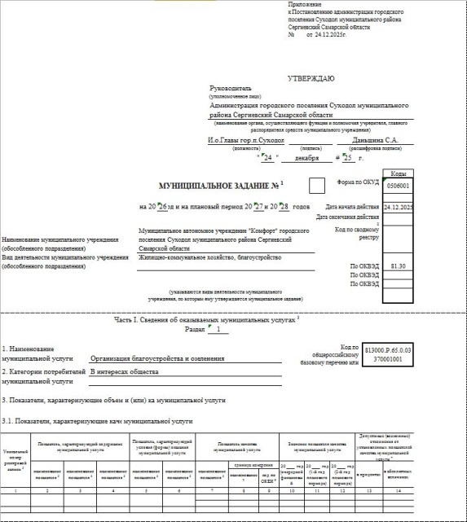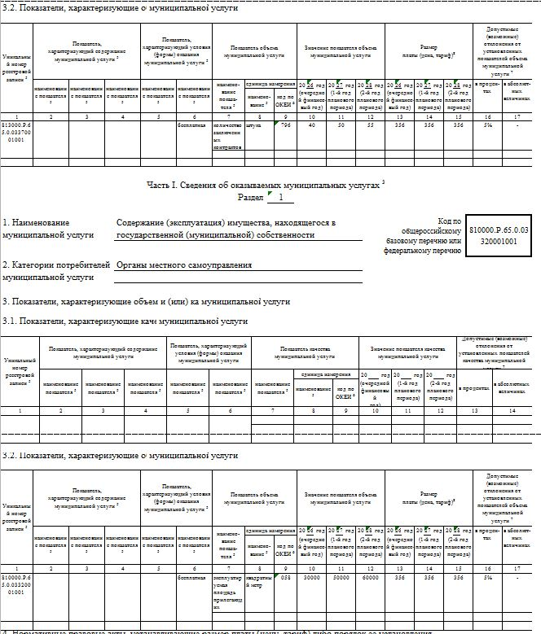
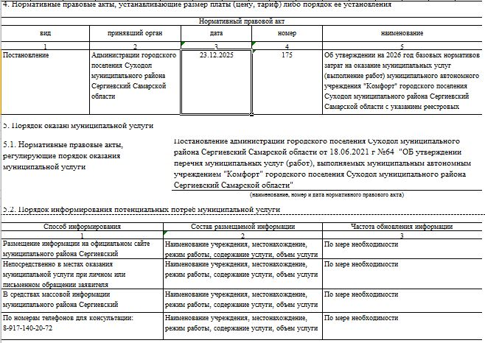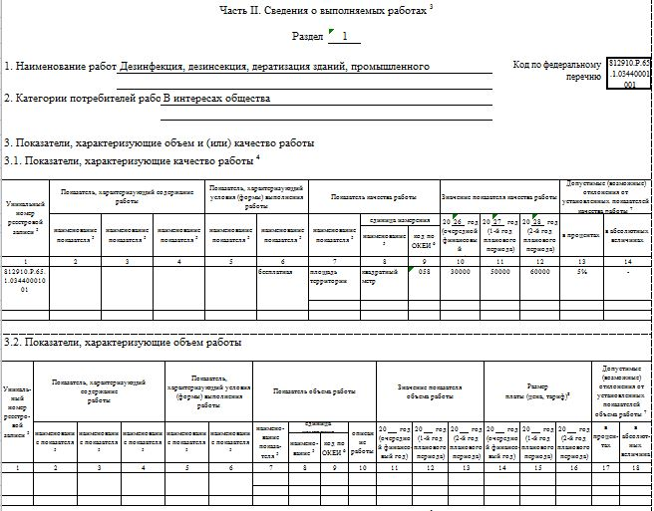
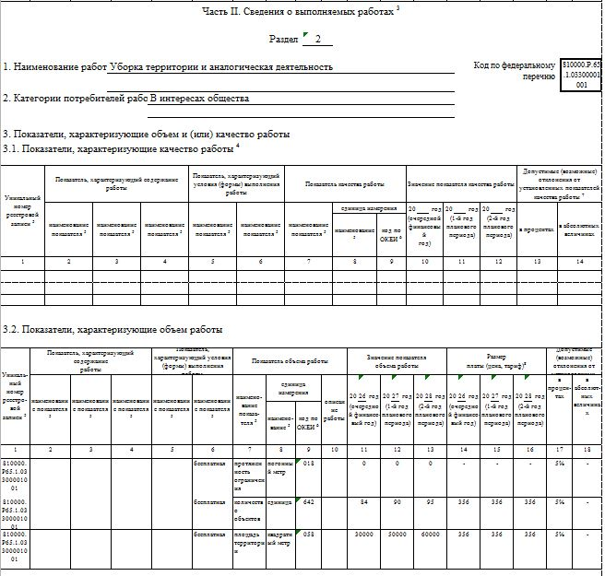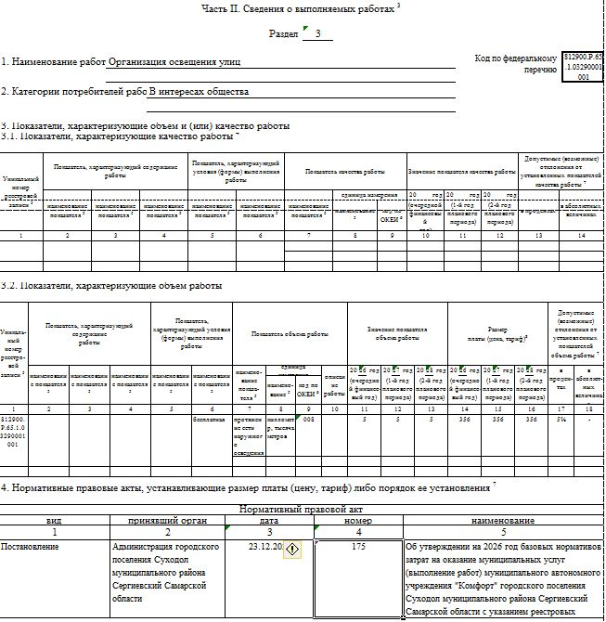
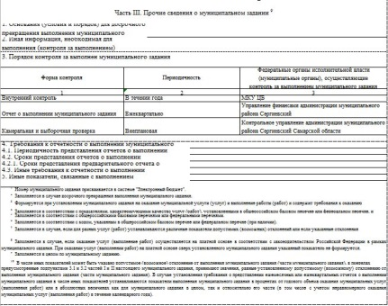

Соучредители:  - Собрание представителей муниципального района Сергиевский Самарской области;  - Администрации городского, сельских поселений муниципального района Сергиевский Самарской области. | Газета изготовлена в администрации муниципального района Сергиевский Самарской области: 446540, Самарская область, Сергиевский район, с. Сергиевск, ул. Ленина, 22.  Тел: (84655) 2-15-35  Гл. редактор: Л.Н. Мартынова | «Сергиевский вестник»  Номер подписан в печать 26.12.2025г.  в 09:00, по графику - в 09:00.  Тираж 18 экз.  Адрес редакции и издателя: с. Сергиевск,  ул. Ленина, 22.  «Бесплатно»

